МІНІСТЕРСТВО ОСВІТИ І НАУКИ УКРАЇНИ

ДЕРЖАВНИЙ УНІВЕРСИТЕТ «ЖИТОМИРСЬКА ПОЛІТЕХНІКА»

Кафедра інженерії програмного забезпечення

**КУРСОВА РОБОТА**

(ПОЯСНЮВАЛЬНА ЗАПИСКА)

з дисципліни: «Backend-розробка»

на тему:

**«РОЗРОБКА САЙТУ ТУРИСТИЧНОЇ АГЕНЦІЇ TRAVELER»**

студента ІI курсу групи ІПЗк-23-1

спеціальності 121 «Інженерія програмного забезпечення»

Павленко Назарія Віталійовича

(прізвище, ім’я та по-батькові)

Керівник ст. викладач кафедри ІПЗ, ,

, І.А. Дмитренко ,

Дата захисту: " __ " ________ 2024 р.

Національна шкала ___________________

Кількість балів: ______________________

Оцінка: ECTS ________________________

Члени комісії ___________________ Валентин КОВТУН _

(підпис) (прізвище та ініціали)

___________________ Олена ЧИЖМОТРЯ .

(підпис) (прізвище та ініціали)

___________________ Ірина ДМИТРЕНКО _

(підпис) (прізвище та ініціали)

Житомир – 2024

ДЕРЖАВНИЙ УНІВЕРСИТЕТ «ЖИТОМИРСЬКА ПОЛІТЕХНІКА»

Факультет інформаційно-комп’ютерних технологій

Кафедра інженерії програмного забезпечення

Освітній рівень: бакалавр

Спеціальність 121 «Інженерія програмного забезпечення»

«ЗАТВЕРДЖУЮ»

В.о.зав. кафедри

____________ Тетяна ВАКАЛЮК

“__” _________2024 р.

ЗАВДАННЯ

НА КУРСОВУ РОБОТУ СТУДЕНТУ

Павленко Назарію Віталійовичу

1. Тема роботи: Розробка сайту туристичної агенції Traveler

керівник роботи: ст. викладач кафедри ІПЗ, д.п.н., Дмитренко І.А.

1. Строк подання студентом: “ ” 2024 р.
2. Вихідні дані до роботи: Розробити MVC систему туристичної агенції Traveler.
3. Зміст розрахунково-пояснювальної записки(перелік питань, які підлягають розробці)
   * + 1. Постановка завдання
       2. Аналіз аналогічних розробок
       3. Алгоритми роботи програми

4. Опис роботи програми

5. Програмне дослідження

1. Перелік графічного матеріалу(з точним зазначенням обов’язкових креслень)

1. Посилання на репозиторій: https://github.com/Nazar935/BackendCoursework

1. Консультанти розділів проекту (роботи)

|  |  |  |  |
| --- | --- | --- | --- |
| Розділ | Прізвище, ініціали та посади консультанта | Підпис, дата | |
| завдання  видав | завдання прийняв |
| 1, 2, 3 | Дмитренко А.І. | 01.03.2024 | 01.03.2024 |
|  |  |  |  |
|  |  |  |  |
|  |  |  |  |
|  |  |  |  |
|  |  |  |  |

1. Дата видачі завдання “ 01 ” березня 2024 р.

|  |  |  |  |
| --- | --- | --- | --- |
| № з/п | Назва етапів курсової роботи | Строк виконання етапів проекту | Примітки |
| 1 | Постановка задачі | 01.03.2024 | Виконано |
| 2 | Пошук, огляд та аналіз аналогічних розробок | 15.03.2024 | Виконано |
| 3 | Формулювання технічного завдання | 29.03.2024 | Виконано |
| 4 | Опрацювання літературних джерел | 12.04.2024 | Виконано |
| 5 | Проектування структури | 26.04.2024 | Виконано |
| 6 | Написання програмного коду | 10.05.2024 | Виконано |
| 7 | Відлагодження | 17.05.2024 | Виконано |
| 8 | Написання пояснювальної записки | 24.05.2024 | Виконано |
| 9 | Захист |  |  |

**КАЛЕНДАРНИЙ ПЛАН**

**Студент** ______________ Назарій ПАВЛЕНКО

(підпис) (прізвище та ініціали)

**Керівник проекту** ______________ Ірина ДМИТРЕНКО

(підпис) (прізвище та ініціали)

РЕФЕРАТ

Завданням на курсовой проект (роботу) було створення сайту туристичної агенції Traveler.

Пояснювальна записка до курсового проекту (роботи) на тему «Розробка сайту туристичної агенції Traveler» складається з вступу, трьох розділів, висновків, списку використаної літератури та додатків.

Текстова частина викладена на 95 сторінках друкованого тексту.

Пояснювальна записка має 5 сторінок додатків. Список використаних джерел містить 12 найменувань і займає 1 сторінку. В роботі наведено 128 рисунків. Загальний обсяг роботи – 100 сторінок.

Ключові слова: PHP, MVC, HTML, CSS, JavaScript, SQL, Open Server, CRUD, БД, веб-додаток, веб-сайт, туристична агенція.

ЗМІСТ

ВСТУП 6

РОЗДІЛ 1. АНАЛІЗ ПРОБЛЕМАТИКИ, МЕТОДІВ ТА ЗАСОБІВ ВИРІШЕННЯ ЗАДАЧІ 7

**1.1** **Аналіз задачі, засобів та методів її вирішення** 7

**1.2. Аналіз існуючих програм за тематикою курсової роботи** 10

**Висновки до першого розділу** 14

РОЗДІЛ 2. ПРОЕКТУВАННЯ ТА РОЗРОБКА ПРОГРАМНОГО ЗАБЕЗПЕЧЕННЯ 15

**2.1. Проектування загального алгоритму роботи програми** 15

**2.2. Розробка функціональних алгоритмів роботи програми** 19

**Висновки до другого розділу** 22

РОЗДІЛ 3. ОПИС РОБОТИ З ПРОГРАМНИМ ДОДАТКОМ ТА ЙОГО ТЕСТУВАННЯ 23

**3.1. Опис роботи з програмним додатком** 23

**3.2 Тестування роботи програмного забезпечення** 85

**Висновки до третього розділу** 92

ВИСНОВКИ 93

СПИСОК ВИКОРИСТАНОЇ ЛІТЕРАТУРИ 94

ДОДАТКИ 95

# ВСТУП

У сучасну цифрову епоху більшість людей організовують подорожі через інтернет, використовуючи сайти туристичних компаній для пошуку турів, бронювання готелів і отримання актуальної інформації про країни, маршрути та умови подорожей. Тому наявність функціонального, зручного та надійного вебсайту є необхідною умовою успішної діяльності туристичної агенції. Розробка таких ресурсів вимагає комплексного підходу, який включає створення як клієнтської (фронт-енд), так і серверної (бек-енд) частини вебзастосунку.

Метою даної курсової роботи є розробка повноцінного вебсайту туристичної агенції Traveler, який дозволить користувачам переглядати доступні тури, бронювати подорожі, переглядати інформацію про готелі та зберігати обране. Сайт має бути зручним у користуванні, мати привабливий інтерфейс, а також забезпечувати швидку та безпечну обробку даних на сервері.

Розробка охоплює проєктування структури сайту, реалізацію візуального інтерфейсу за допомогою сучасних вебтехнологій (HTML, CSS, JavaScript), створення динамічного функціоналу на фронт-енді, а також реалізацію серверної частини на основі такої технології, як PHP і база даних MySQL. Уся система розробляється з урахуванням принципів модульності, безпеки, масштабованості та зручності подальшого розширення.

У рамках курсової роботи буде проведено аналіз вимог до вебсайту, створено технічне завдання, реалізовано основні функції, протестовано сайт та оцінено результати. Підсумком стане функціональний вебресурс, готовий до подальшого використання або впровадження в реальний проєкт туристичної компанії.

**Об’єкт дослідження:** Процес розробки вебзастосунків для автоматизації діяльності туристичних агенцій.

**Предмет дослідження:** Технології та методи створення вебсайту туристичної агенції з використанням HTML, CSS, JavaScript, PHP та MySQL.

**Мета дослідження:** Розробити функціональний вебсайт туристичної агенції Traveler, що забезпечує користувачам зручний доступ до інформації про тури та можливість онлайн-бронювання, з використанням сучасних вебтехнологій.

# РОЗДІЛ 1. АНАЛІЗ ПРОБЛЕМАТИКИ, МЕТОДІВ ТА ЗАСОБІВ ВИРІШЕННЯ ЗАДАЧІ

* 1. **Аналіз задачі, засобів та методів її вирішення**

Метою випускної кваліфікаційної роботи бакалавра є розробка веб-сайту для туристичної агенції "Traveler". Цей сайт дозволить автоматизувати процес управління турами, забезпечити користувачам зручний інтерфейс для отримання інформації про тури, бронювання місць та взаємодії з агентством. Він буде включати функціональність для перегляду турів, країн, відгуків, налаштування правил бронювання, а також відображення результатів пошуку та інформації про доступні тури. Така система сприятиме ефективному проведенню туристичних операцій та підвищенню якості обслуговування клієнтів.

У сучасному світі, де технології постійно розвиваються, роль веб-розробки набуває особливої значущості. Створення зручних, функціональних та привабливих сайтів є ключовим фактором успіху для багатьох сфер діяльності, зокрема для туристичної індустрії. Туристичні агенції, які прагнуть залишатися конкурентоспроможними на ринку, мають надавати своїм клієнтам можливість швидко та зручно отримувати доступ до необхідної інформації, бронювати тури онлайн та користуватися додатковими послугами. У цьому контексті, розробка системи для туристичної агенції стає важливим етапом у забезпеченні успішного та ефективного проведення туристичних операцій. Ціль цього проекту полягає у створенні високоякісної та функціональної веб-системи, що відповідає потребам сучасної туристичної громадськості.

Така система може бути багатофункціональною, проте для її застосування необхідні такі основні модулі:

• Модуль авторизації: Користувач матиме змогу зареєструватись та увійти в систему для користування всіма функціями сайту.

• Модуль перегляду турів: Користувачі зможуть переглядати доступні тури, фільтрувати їх за різними параметрами (країна, тривалість, ціна) та отримувати детальну інформацію про кожен тур.

• Модуль бронювання: Реалізація механізму бронювання місць на тури, включаючи введення контактної інформації, вибір дати та часу, підтвердження замовлення.

• Модуль відгуків: Користувачі зможуть залишати відгуки про пройдені тури, що допоможе іншим користувачам приймати рішення про вибір туру.

• Модуль адміністрації: Адміністратори та менеджери агентства зможуть керувати контентом сайту, додавати нові тури, оновлювати інформацію, керувати користувачами та бронюваннями.

Ключові кроки створення веб-додатка включають:

1. Дизайн сайту:

• Розробка концептуального дизайну, що враховує потреби користувачів та специфіку туристичної галузі.

• Створення UI елементів, таких як кнопки, форми, каруселі тощо.

• Дизайн веб-сторінок, що забезпечує їх зручність та естетичність.

2. Архітектура клієнтської сторони:

• Створення UI компонентів, що забезпечують інтерактивність та динамічність сторінок.

3. Архітектура серверної сторони:

• Розробка серверу для зв'язку з клієнтом, що забезпечує передачу даних між сервером та клієнтом.

4. Система авторизації та ролей:

• Механізми реєстрації та авторизації користувачів.

• Система ролей для управління доступом до різних функцій сайту.

5. Основний функціонал:

• Створення та управління турами, включаючи додавання, редагування та видалення.

• Жеребкування матчів різними методами, якщо це необхідно для організації подій або акцій.

6. Тестування:

• Перевірка функціональності всіх модулів та функцій.

• Тестування інтерфейсу на зручність та коректність роботи.

Результатом виконання плану дій є створення платформи, за допомогою якої користувачі матимуть змогу швидко та зручно отримувати інформацію про тури, бронювати місця та взаємодіяти з агентством. Іншими словами, користувач зможе легко знайти потрібний тур, оформити бронювання та отримати необхідну підтримку від агентства.

**1.2. Аналіз існуючих програм за тематикою курсової роботи**

У сучасному світі, де інформаційні технології стають невід’ємною частиною повсякденного життя, веб-сайти туристичних агенцій набувають все більшої популярності. Вони дозволяють користувачам швидко та зручно отримувати інформацію про тури, бронювати місця та взаємодіяти з агентством. Розробка сайту туристичної агенції "Traveler" передбачає аналіз існуючих аналогів, щоб визначити стандартний функціонал та виявити можливості для вдосконалення.

Аналіз аналогів програмного продукту є важливим етапом у розробці веб-сайту. Він допомагає визначити сильні та слабкі сторони існуючих рішень, зрозуміти, які функціональності можуть бути корисними для нашої системи, а також визначити можливі напрямки для покращення. Для аналізу аналогів веб-сайту туристичної агенції було вивчено кілька популярних платформ, таких як Booking.com, TripAdvisor та Travelocity.

**Booking.com**

Booking.com – це одна з найбільш популярних онлайн-платформ для бронювання житла та турів (рис. 1.1). Її функціонал охоплює широкий спектр послуг, включаючи пошук готелів, квартир, хостелів та інших типів проживання. Платформа має простий та зрозумілий інтерфейс, що робить її доступною для користувачів з різним досвідом.

Переваги Booking.com:

- Функціональність: Широкий вибір проживань, детальна інформація про кожен об’єкт, можливість фільтрації за ціною, локацією, типом житла тощо.

- Інтерфейс: Простий та інтуїтивний, з мінімалістичним дизайном.

- Безпека: Гарантія безпечних платежів, захист персональних даних користувачів.

- Швидкодія: Ефективна робота з великою кількістю запитів, швидкий пошук та завантаження результатів.

- Масштабованість: Платформа підтримує велику кількість користувачів та об’єктів, що робить її придатною для глобального використання.

Серед недоліків Booking.com можна виділити перевантаженість інформацією на сторінках пошуку, що може призвести до складнощів у навігації для нових користувачів. Крім того, комісія за бронювання для деяких об’єктів може бути високою, що не завжди задовольняє користувачів.

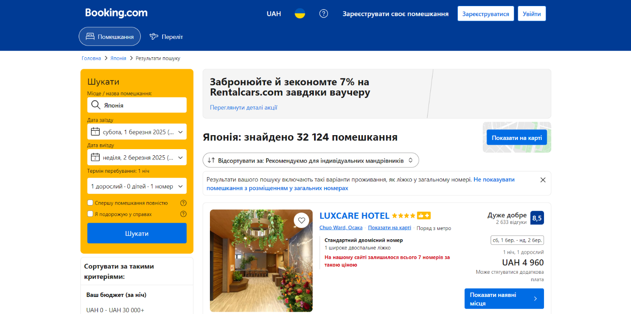

*Рисунок 1.1 — Вигляд інтерфейсу Booking.com*

**TripAdvisor**

TripAdvisor – це платформа, яка спеціалізується на відгуках та рейтингах туристичних об’єктів, готелів, ресторанів та інших послуг (рис. 1.2). Вона пропонує користувачам можливість переглядати відгуки, порівнювати ціни та бронювати тури через партнерські сервіси.

Переваги TripAdvisor:

- Відгуки та рейтинги: Велика база відгуків від реальних користувачів, що допомагає приймати обґрунтовані рішення.

- Порівняння цін: Можливість порівнювати ціни на проживання та тури з різних платформ.

- Інтерфейс: Зрозумілий та зручний для користувачів, з акцентом на візуалізацію даних.

- Інтеграція з партнерами: Платформа інтегрована з іншими сервісами для бронювання, що розширює її функціональність.

Недоліки TripAdvisor:

- Обмежений функціонал бронювання: Бронювання можливе лише через партнерські сервіси, що може призвести до додаткових комісій.

- Захаращеність інтерфейсу: На головній сторінці часто відображається надто багато рекламних банерів та пропозицій, що може відволікати користувачів.

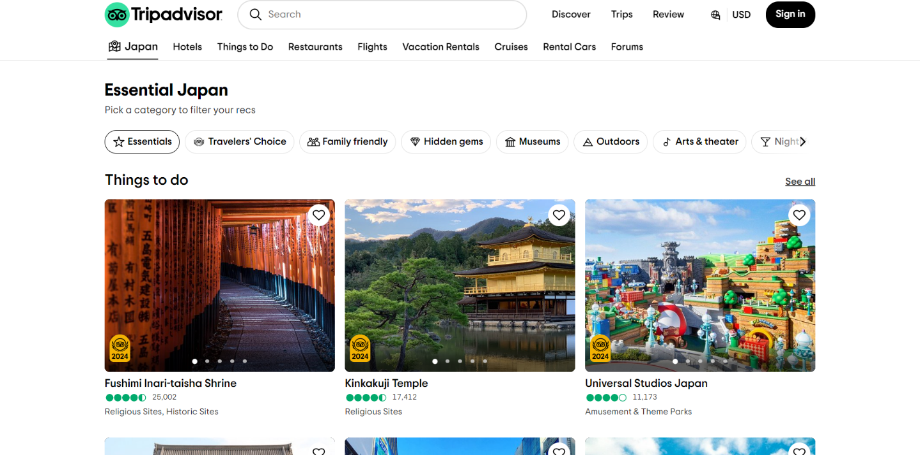

*Рисунок 1.2 — Вигляд інтерфейсу Tripadvisor*

**Travelocity**

Travelocity – це онлайн-платформа, яка пропонує комплексні туристичні послуги, включаючи бронювання авіаквитків, готелів, орендованого транспорту та екскурсій (рис. 1.3). Вона орієнтована на користувачів, які шукають повний пакет послуг для своєї подорожі.

Переваги Travelocity:

- Комплексність послуг: Можливість забронювати всі необхідні послуги в одному місці.

- Зручний інтерфейс: Простий та інтуїтивний, з акцентом на зручність користувачів.

- Програма лояльності: Платформа пропонує бонуси та знижки для постійних клієнтів.

- Швидкість обробки запитів: Ефективна робота з великими обсягами даних.

Недоліки Travelocity:

- Обмежена кількість пропозицій: Деякі користувачі скаржаться на недостатню кількість доступних варіантів для бронювання.

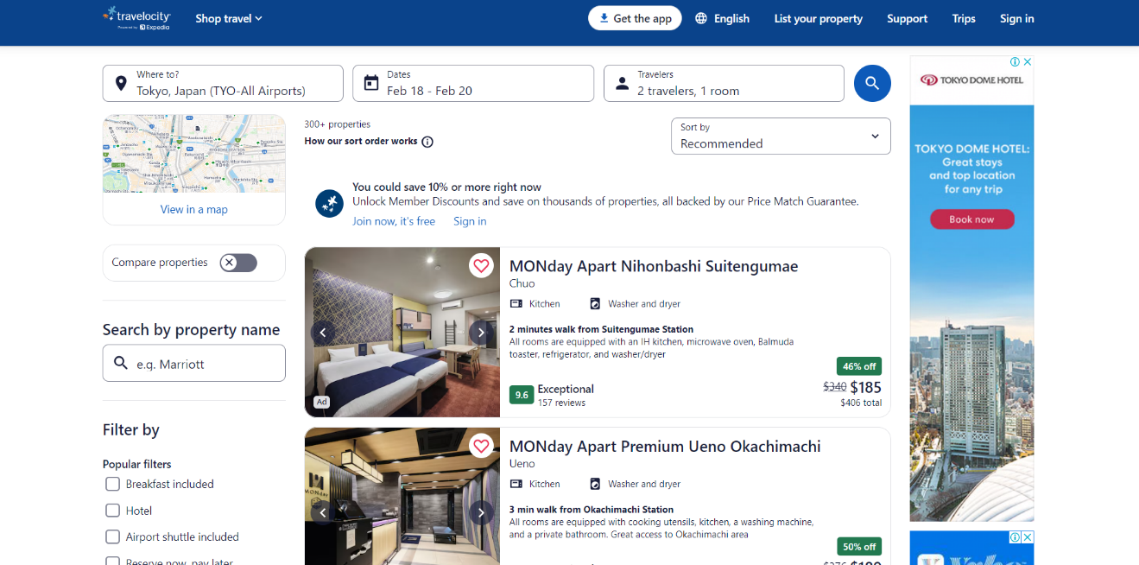

*Рисунок 1.3 — Вигляд інтерфейсу Travelocity*

Підсумовуючи, Booking.com є потужною платформою з широким функціоналом, але її інтерфейс може бути перевантаженим для нових користувачів. TripAdvisor пропонує велику базу відгуків та рейтингів, але обмежений функціонал бронювання. Travelocity орієнтована на комплексні послуги, але може мати обмежену кількість пропозицій.

Отже, у порівнянні з аналогічними програмами, сайт туристичної агенції "Traveler", що розробляється, включає всі основні функції, необхідні для зручного використання. Більше того, в деяких аспектах цей продукт навіть перевершує своїх конкурентів, зокрема, за рахунок більш інтуїтивного інтерфейсу та оптимізованої системи бронювання.

**Висновки до першого розділу**

У результаті проведеного аналізу було з’ясовано, що ефективна розробка вебсайту туристичної агенції потребує комплексного підходу, що поєднує створення інтуїтивного інтерфейсу, розробку зручного механізму бронювання, системи управління контентом та засобів взаємодії з користувачем. Розгляд існуючих платформ, таких як Booking.com, TripAdvisor і Travelocity, дозволив виокремити їх сильні та слабкі сторони, що стало основою для формування власної концепції сайту Traveler. Урахування цих аспектів дозволить створити конкурентоспроможний, зручний і функціональний ресурс, який відповідатиме потребам сучасних користувачів у сфері онлайн-бронювання турів.

# РОЗДІЛ 2. ПРОЕКТУВАННЯ ТА РОЗРОБКА ПРОГРАМНОГО ЗАБЕЗПЕЧЕННЯ

**2.1. Проектування загального алгоритму роботи програми**

На цьому етапі розробки вебзастосунку туристичної агенції Traveler важливо визначити загальну послідовність взаємодії між користувачем, клієнтською частиною, серверною логікою та базою даних. Такий підхід дозволяє чітко спроектувати архітектуру застосунку, визначити основні модулі та забезпечити узгоджену роботу всіх компонентів системи.

Загальний алгоритм роботи програми полягає у взаємодії користувача з вебінтерфейсом (через браузер), що передає запити до серверної частини (реалізованої на PHP), яка у свою чергу звертається до бази даних (MySQL) для отримання або збереження потрібної інформації. Весь процес супроводжується перевірками авторизації, обробкою форм, переглядом турів, виконанням бронювань, а також можливістю залишення відгуків.

На діаграмі зображено основні етапи взаємодії користувача з системою: відкриття сайту, перегляд турів, авторизація (у разі потреби), здійснення бронювання та інші дії. Також відображено взаємодію між клієнтською частиною та сервером, а також обробку запитів через базу даних. Це дозволяє візуалізувати архітектуру проєкту та краще зрозуміти, як реалізується кожен з функціональних модулів.

Загальну схему алгоритму роботи вебзастосунку наведено на **рисунку 2.1**.

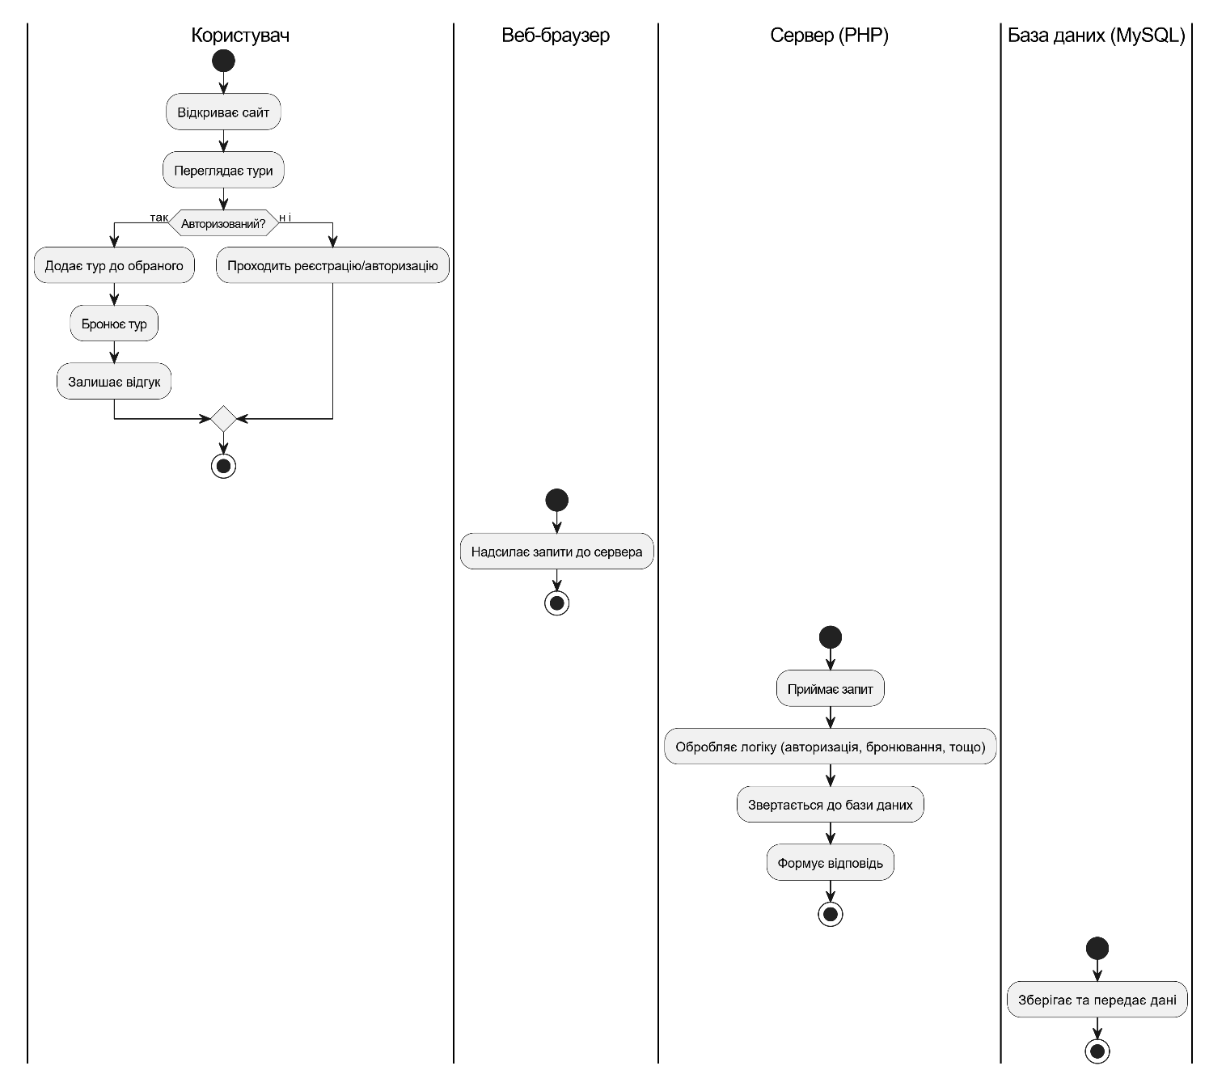

***Рисунок 2.1*** *— Загальна схема алгоритму роботи вебзастосунку туристичної агенції*

Структуру бази даних зображено на рисунку 2.2:

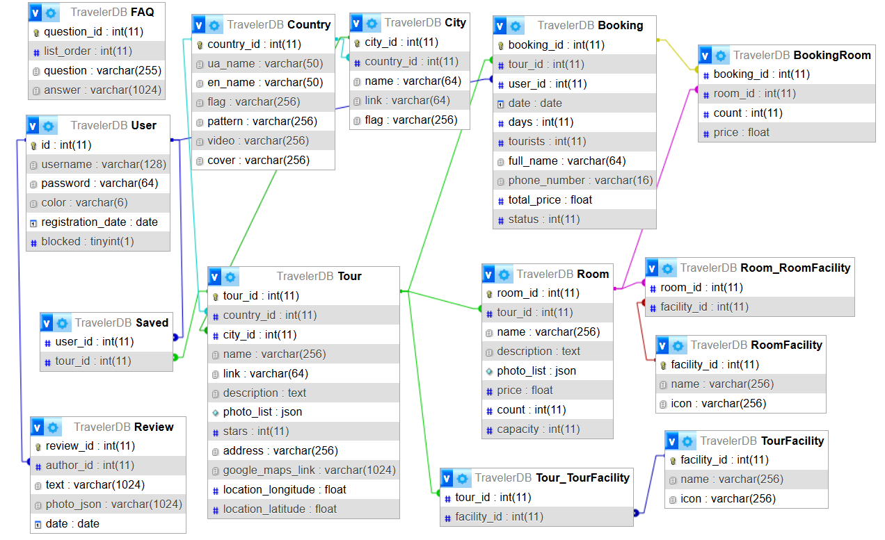

***Рисунок 2.2*** *— База даних проекту*

База даних проєкту побудована у вигляді реляційної моделі та має назву TravelerDB. Її структура забезпечує зберігання, зв’язування та ефективну обробку всіх необхідних даних для роботи вебзастосунку туристичної агенції.

У центрі моделі знаходяться сутності, пов’язані з турами (Tour), країнами (Country) та містами (City), які задають географічну та інформаційну структуру доступних подорожей. Кожен тур має прив’язку до країни та міста, а також може мати декілька номерів (Room) із власними параметрами — описом, кількістю, ціною та місткістю.

Користувачі (User) мають можливість переглядати, зберігати (Saved) і бронювати (Booking) тури. При бронюванні вказується інформація про кількість туристів, контактні дані та обрані номери, які зберігаються через зв’язувальну таблицю BookingRoom.

Для кожного туру та номера можуть бути визначені відповідні зручності через таблиці TourFacility, RoomFacility та проміжні зв’язки (Tour_TourFacility, Room_RoomFacility). Це дозволяє гнучко керувати списком послуг, які надаються.

Користувачі також можуть залишати відгуки (Review), що сприяє інтерактивності ресурсу та покращенню обслуговування. Окрім цього, реалізовано модуль часто заданих питань (FAQ), який дозволяє надавати відповіді на популярні запити користувачів.

Загалом структура бази даних є логічно організованою, нормалізованою та забезпечує підтримку усіх необхідних функцій вебзастосунку — від перегляду турів до їх бронювання й оцінювання.

**2.2. Розробка функціональних алгоритмів роботи програми**

Для реалізації основної логіки вебзастосунку туристичної агенції було розроблено набір функціональних алгоритмів, що відповідають за обробку запитів користувачів, взаємодію з базою даних та генерацію відповідей на стороні сервера. Усі функції були реалізовані з урахуванням модульності, повторного використання та ефективної взаємодії з клієнтською частиною інтерфейсу.

Основні функціональні алгоритми можна умовно поділити на декілька груп:

1. Отримання та фільтрація турів:

Користувач має змогу переглядати список доступних турів з можливістю фільтрації за країною, містом, кількістю зірок, наявністю зручностей тощо. На сервері реалізовано логіку отримання турів з відповідними JOIN-зв’язками до таблиць Country, City, TourFacility тощо.

$tours = Tour::*search*($page, $name, $country, $city, $stars, $price_range, $tour_facilities, $room_facilities);  
  
header('Content-type: application/json');  
echo json_encode($tours);

**Повний код функції отримання списку фільтрів наведено в додатку А.**

2. Перегляд детальної інформації про тур:

Після вибору туру користувач переходить на сторінку з детальною інформацією, яка включає список номерів, зручності, карту розташування, фото та форму бронювання кімнати.

function viewAction($params)

**Повний код функції перегляду інформації про тур наведено в додатку Б.**

3. Обробка бронювання:

Користувач заповнює форму бронювання, в якій вказує кількість туристів, дати, контактну інформацію та обирає номери. Алгоритм на сервері перевіряє наявність вільних номерів, обраховує підсумкову вартість, створює запис у таблиці Booking і додає пов’язані номери в BookingRoom.

function newAction($params)

**Повний код функції обробки бронювання наведено в додатку В.**

4. Авторизація та робота з користувачем:

У застосунку реалізовано реєстрацію, вхід та перевірку статусу користувача, а також механізм блокування користувачів адміністрацією. Усі запити обробляються з використанням хешування паролів та сесій.

public function loginAction(): string  
{  
 if (Core::*getInstance*()->requestMethod == 'POST')  
 {  
 $user = User::*getUser*($_POST['username'], $_POST['password']);  
 if (empty($user))  
 return $this->render("views/user/login/index.php", params: [  
 'error' => 'Неправильний логін або пароль',  
 'model' => $_POST  
 ]);  
 else  
 {  
 User::*loginUser*($user);  
 $this->message("Успішний вхід в аккаунт", "positive");  
 header('Location: /home');  
 die;  
 }  
 }  
 return $this->render("views/user/login/index.php", params: [  
 'header_page' => 'user'  
 ]);  
}

**Код реєстрації наведено в додатку Г.**

5. Збереження улюблених турів:

Користувач може зберігати тури до списку обраного. Ця логіка реалізована через додавання запису до таблиці Saved.

function saveAction()  
{  
 if (!User::*isLogUser*())  
 return $this->error(403);  
 if (Core::*getInstance*()->requestMethod != "POST")  
 return $this->error(405);  
  
 if (User::*isLogUser*())  
 {  
 $user_id = User::*getCurrentUser*()['id'];  
 $tour_id = $_POST['tour_id'];  
 Saved::*saveTour*($tour_id, $user_id);  
 http_response_code(200);  
 die();  
 }  
 else  
 $this->error(403);  
}

6. Додавання відгуків:

Після завершення подорожі користувач може залишити відгук, який зберігається у відповідній таблиці Review. Також реалізовано відображення списку відгуків.

public function pageAction(array $params, bool $admin = false)  
{  
 $page = intval($params[0]);  
 if ($page < 1)  
 $this->error(404);  
  
 $reviews = Review::*getReviewsList*($page - 1);  
  
 if (empty($reviews))  
 $this->error(404);  
  
  
 $isLoggedIn = User::*isLogUser*();  
 $isModer = User::*isCurrentUserModerator*();  
  
 for ($i = 0; $i < count($reviews); $i++) {  
 $reviews[$i]['author'] = User::*getUserById*($reviews[$i]['author_id']);  
 $reviews[$i]['photo_list'] = json_decode($reviews[$i]['photo_json']);  
 $reviews[$i]['date'] = date("d/m/Y", strtotime($reviews[$i]['date']));  
 }  
 return $this->render(path: "views/reviews/index.php", params: [  
 'reviews' => $reviews,  
 'isLoggedIn' => $isLoggedIn,  
 'isModer' => $admin && $isModer,  
 'user' => User::*getCurrentUser*(),  
 'page' => $page,  
 'pagesCount' => Review::*getPagesCount*(),  
 'header_page' => 'reviews'  
 ]);  
}

**Висновки до другого розділу**

У другому розділі було детально розглянуто процес проектування та розробки програмного забезпечення для вебзастосунку туристичної агенції Traveler. На етапі проектування загального алгоритму роботи програми було визначено основні компоненти системи, їх взаємодію та послідовність операцій, що дозволяє забезпечити ефективну роботу застосунку. Розроблена структура бази даних є логічно організованою та нормалізованою, що гарантує зручне зберігання та обробку інформації про тури, користувачів, бронювання та відгуки. У процесі розробки функціональних алгоритмів було реалізовано ключові механізми системи, такі як фільтрація турів, обробка бронювань, авторизація користувачів та збереження улюблених подорожей. Всі алгоритми створено з урахуванням модульності та повторного використання, що сприяє підвищенню продуктивності та зручності підтримки системи. Таким чином, проведена робота заклала міцний фундамент для подальшої реалізації та тестування вебзастосунку.

# РОЗДІЛ 3. ОПИС РОБОТИ З ПРОГРАМНИМ ДОДАТКОМ ТА ЙОГО ТЕСТУВАННЯ

**3.1. Опис роботи з програмним додатком**

У цьому розділі детально описано основні функціональні можливості вебзастосунку туристичної агенції Traveler, а також наведено інструкції щодо взаємодії користувача з системою. Для наочності роботи інтерфейсу та функціональних елементів до тексту додаються рисунки, які демонструють ключові екрани та їх компоненти.

**СТОРІНКИ КОРИСТУВАЧА**

**3.1.1. Головна сторінка**

Головна сторінка вебзастосунку туристичної агенції Traveler є основною точкою входу для користувачів. Ця сторінка призначена для демонстрації найпопулярніших напрямків подорожей та привабливих туристичних оферт, щоб сприяти швидкому пошуку та обранню туру.

На головній сторінці знаходиться слайдер з країнами, який автоматично переливається або може бути керований користувачем за допомогою кнопок попереднього/наступного слайду (як правило, це стрілки на кінцях слайдера). Кожен слайд представляє одну країну і містить:

1. Відео на задньому фоні: На кожному слайді використовується динамічний відеофонд, який демонструє незабутні ландшафти, культурні пам'ятки та емоційні моменти життя відвідуваної країни. Відео створює атмосферу та підсилює інтерес користувача до даної туристичної точки.

2. Назва країни: У центрі кожного слайдера розташована велика, виділена назва країни великим шрифтом. Назва є активним елементом, який при кліку перенаправляє користувача на сторінку з повним списком доступних турів у вибраній країні. Такий підхід дозволяє швидко перейти до детальної інформації про тури без зайвої навігації.

3. Перехід до списку турів: Якщо користувач зацікавився конкретною країною, він може просто натиснути на її назву або сам слайд, щоб перейти до сторінки з фільтрованим списком турів, які доступні у цій країні. Це спрощує процес пошуку та дозволяє користувачеві швидко знайти потрібну інформацію.

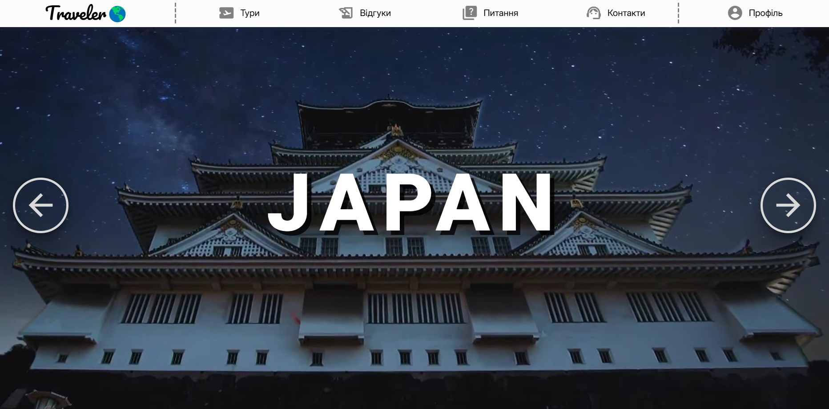

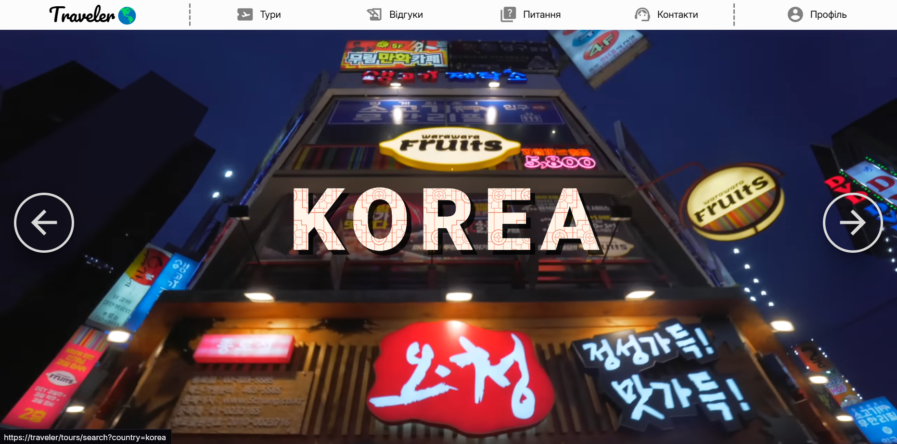

*Рисунок 3.1-3.2 — Головна сторінка сайту*

Якщо користувач перестає шевелити мишкою, то інтерфейс пропадає і відображається лише відео та назва країни



*Рисунок 3.3 — Головна сторінка з скритим інтерфейсом*

**3.1.2. Головна сторінка турів**

Головна сторінка турів є центральною платформою для перегляду і обрання туристичних напрямків. Ця сторінка призначена для користувачів, які шукають подорожі за країною, містом або іншими параметрами. ЇЇ дизайн структурований і зручний для користування, здебільшого фокусуючись на візуальному привабливості та швидкому доступі до необхідної інформації.

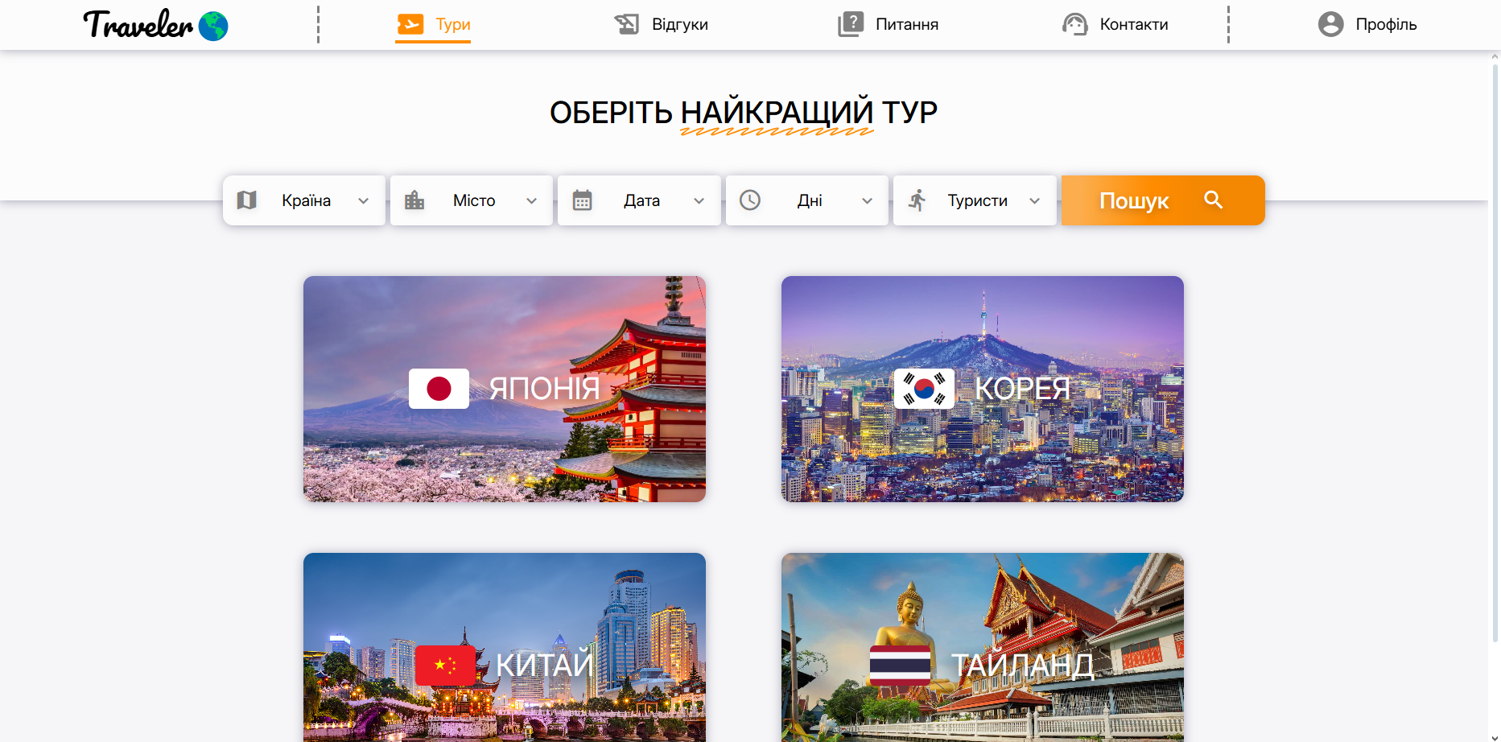

*Рисунок 3.4 — Загальний вигляд головної сторінки пошуку турів*

1. Панель пошуку

Верхня частина сторінки містить панель пошуку, яка дозволяє користувачеві точно оголосити свої потреби. Панель складається з таких полів:

- Країна: Користувач може обрати конкретну країну з списку, що автоматично фільтрує результати пошуку.

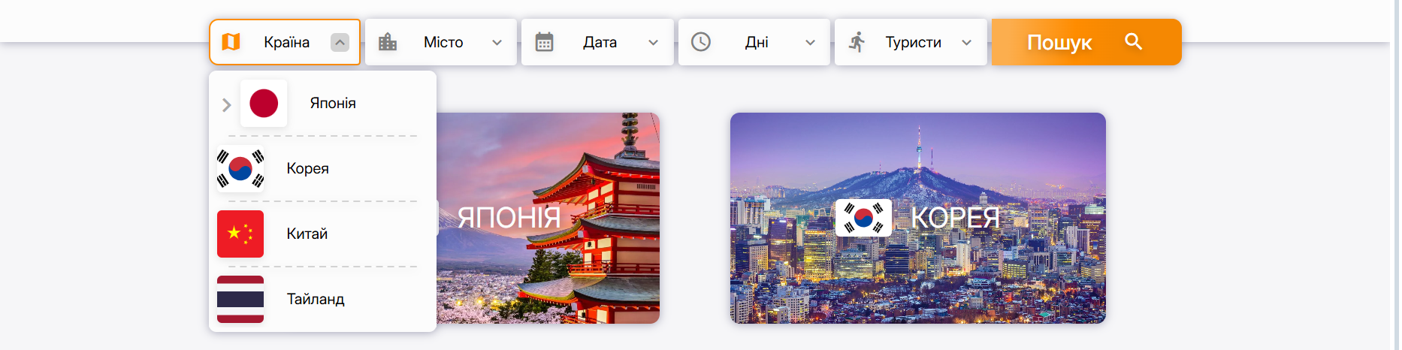

*Рисунок 3.5 — Поле країни*

- Місто: Вибираючи місто, користувач отримує список турів, пов'язаних з цим населеним пунктом.

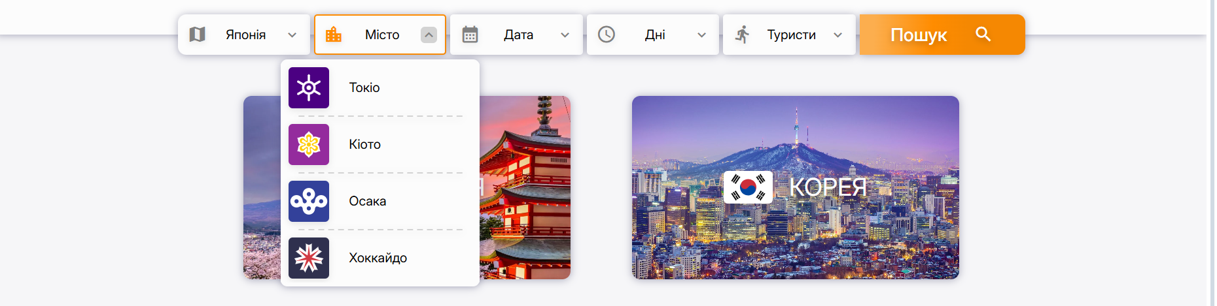

*Рисунок 3.6 — Поле міста*

- Дата: Поле для введення дати початку подорожі, яке дозволяє знайти тури, доступні у вибрані дати.

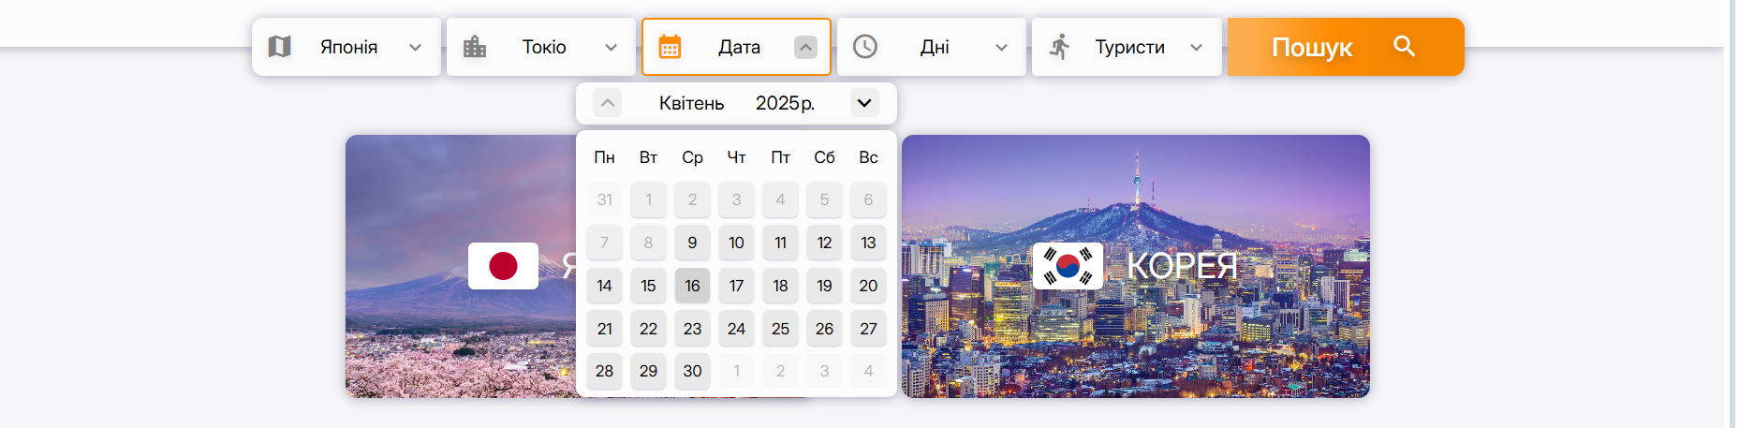

*Рисунок 3.7 — Поле дати*

- Дні: Поле для вказівки тривалості подорожі (кількість днів).

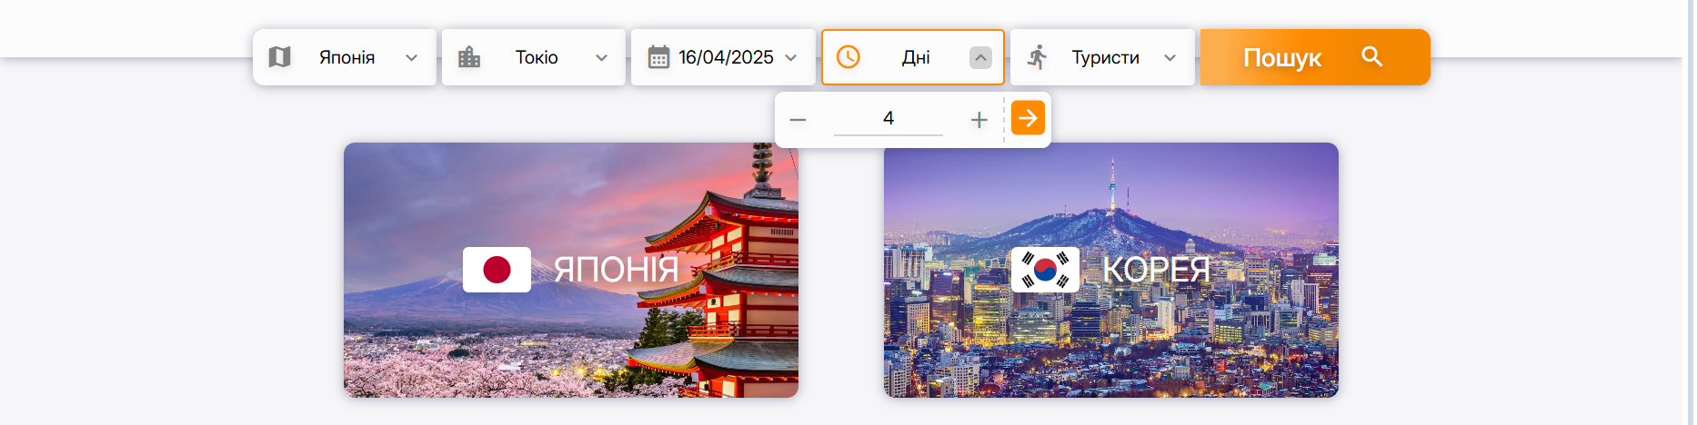

*Рисунок 3.8 — Поле днів*

- Туристи: Поле для вказання кількості осіб, які планують подорожувати разом.

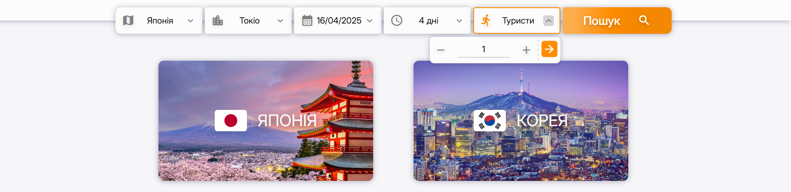

*Рисунок 3.9 — Поле туристів*

- Кнопка "Пошук": Після заповнення необхідних полів користувач натискає кнопку "Пошук", щоб отримати результати.

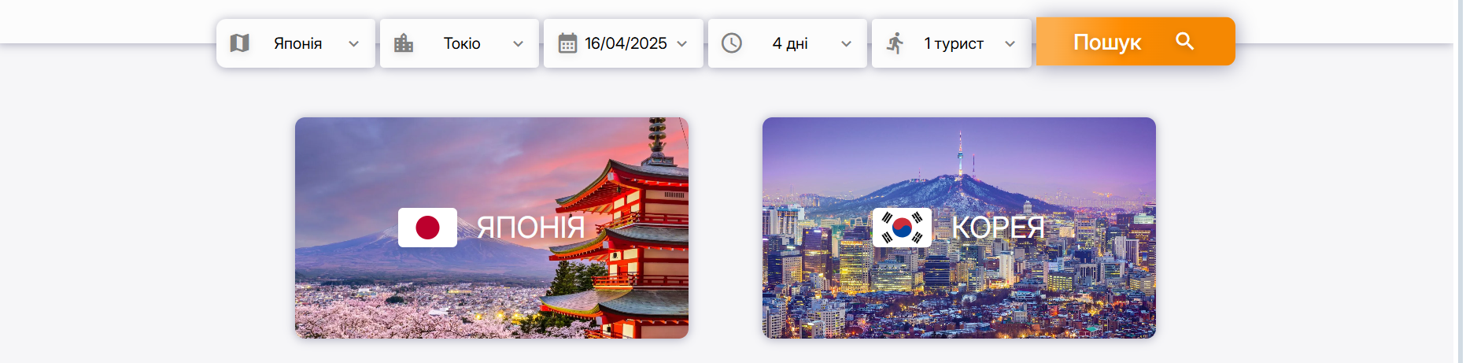

*Рисунок 3.10 — Заповнені поля*

Ця панель спрощує процес пошуку та дозволяє користувачеві швидко знайти потрібні тури за конкретними параметрами.

2. Список доступних країн

Нижче панелі пошуку знаходиться галерея карток з представниками різних країн. Кожна картка містить:

- Фотографію: Зображення популярного місця або ландшафту країни, яке приваблює користувача.

- Назву країни: Виділена назва країни, яка є активним елементом. При кліку на назву користувач переходить до списку всіх доступних турів у даній країні.

- Прапор країни: Маленький прапор, що підтверджує ідентифікацію країни.

На кожній картці також можуть бути вказані ключові міста, які особливо привабливі для туристів. Наприклад, для Японії можуть бути зазначені Токіо, Кіото, Осака тощо. Це дозволяє користувачеві швидко зрозуміти, чи ця країна відповідає його інтересам.

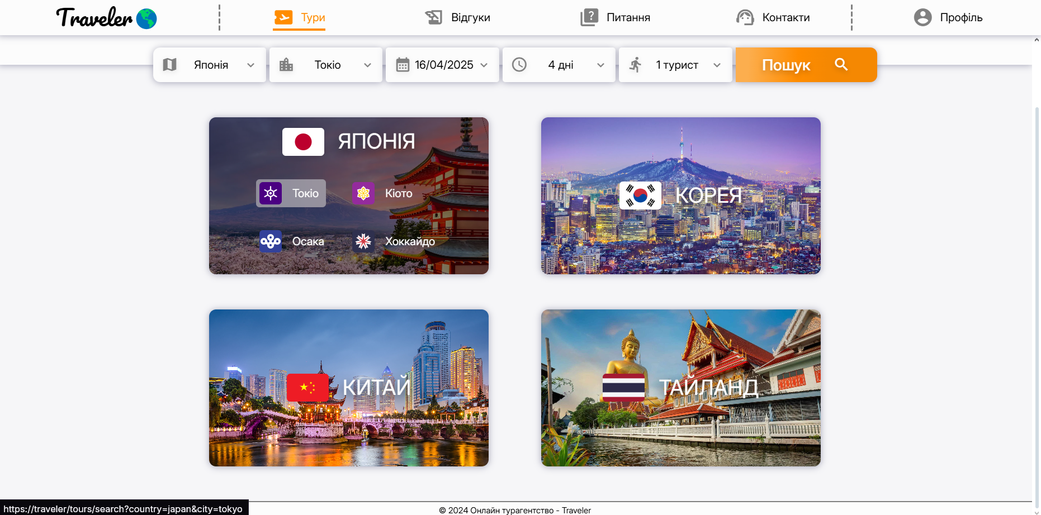

*Рисунок 3.11 — Галерея країн*

Головна сторінка турів має простий та зрозумілий дизайн, який сприяє швидкому пошуку інформації. Верхня частина сторінки з панеллю пошуку дозволяє користувачеві точно визначити параметри подорожі, а нижча частина з галереєю карток допомагає знайти найпопулярніші напрямки. Це забезпечує зручне користування системою та швидке знайомство з доступними туристичними офертами.

**3.1.3. Сторінка результатів пошуку туру**

Сторінка пошуку туру є центральною платформою для перегляду результатів, отриманих після виконання пошуку за заданими параметрами. Ця сторінка призначена для користувачів, які шукають конкретні туристичні напрямки або готелі з урахуванням своїх потреб та бюджету. ЇЇ дизайн структурований і зручний для користування, здебільшого фокусуючись на детальному описі турів та можливостях фільтрації результатів.

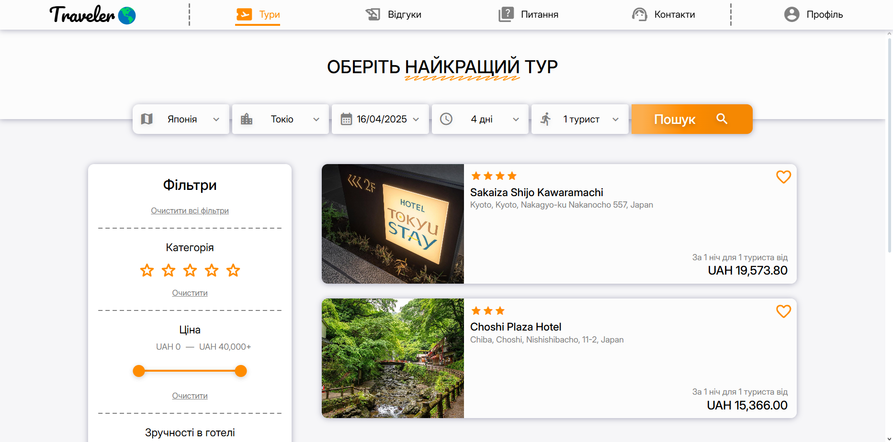

*Рисунок 3.12 — Загальний вигляд сторінки результатів пошуку туру*

1. Результати пошуку

Після введення параметрів пошуку (країна, місто, дата, кількість днів, кількість туристів) та натискання кнопки "Пошук", користувач перенаправляється на сторінку з результатами. На цій сторінці відображаються доступні тури або готелі, які відповідають вказаним критеріям. Кожен результат представлений у вигляді картки, яка містить таку інформацію:

- Фотографія: Зображення готелю або туристичної локації, яке допомагає користувачеві зрозуміти, чи це те, що йому потрібно.

- Назва: Повна назва готелю або туристичної програми.

- Рейтинг: Кількість зірок або інший рейтинг, який показує якість обслуговування та рівень комфорту.

- Місце розташування: Адреса або точне місце розташування готелю або туристичної точки.

- Ціна: Вказано базову ціну за ніч для одного туриста, що дозволяє швидко порівнювати ціни між різними варіантами.

- Додаткові опції: Найчастіше присутні кнопки для збереження туру у список обраного (серце).

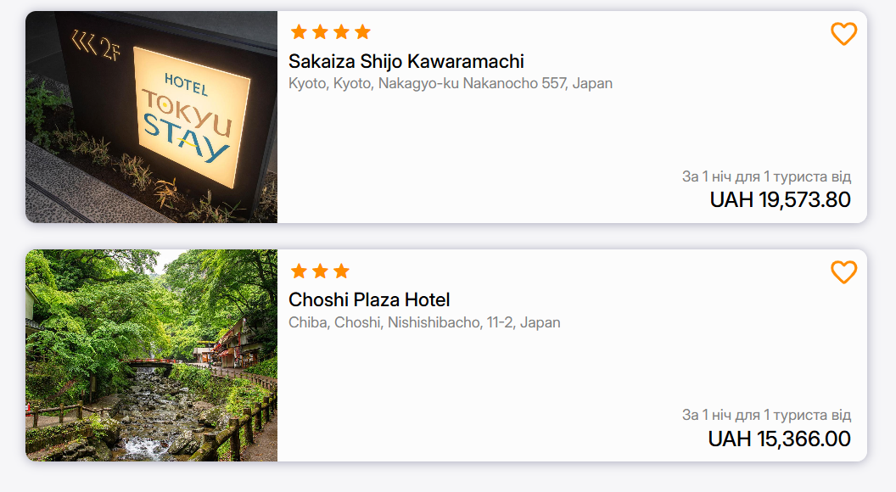

*Рисунок 3.13 — Список результатів пошуку*

Картки розташовані у вертикальному списку, і користувач може легко проскролювати сторінку підгружаючи нові тури коли доскролює до кінця.

2. Фільтри

На лівій стороні сторінки знаходиться панель фільтрів, яка дозволяє користувачеві точніше налаштувати результати пошуку за необхідними параметрами. Основні категорії фільтрів включають:

- Категорія: Користувач може вибрати готелі певного рейтингу (наприклад, 4-5 зірок). Фільтр візуалізований зірками, і користувач може легко встановити потрібний рівень.

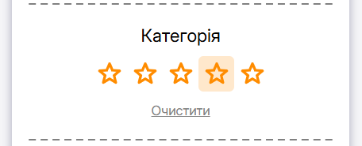

*Рисунок 3.14 — Фільтр по категорії*

- Ціна: У цьому фільтрі представлено діапазон цін, який можна налаштувати за допомогою ползунка. Користувач може вказати мінімальну та максимальну ціну за ніч для одного туриста, щоб отримати лише тури, що відповідають бюджету.

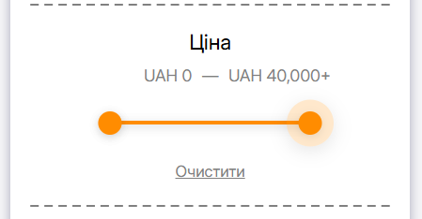

*Рисунок 3.15 — Фільтр по ціні*

- Зручності в готелі: Цей фільтр дозволяє вибирати готелі за наявністю певних послуг або зручностей (наприклад, парковка, Wi-Fi, ресторан тощо). Користувач може обирати потрібні опції, щоб скоротити список до найбільш придатних варіантів.

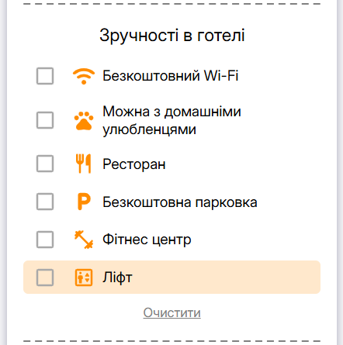

*Рисунок 3.16 — Фільтр по зрічностям в готелі*

- Зручності в кімнаті: Цей фільтр дозволяє вибирати готелі за наявністю кімнати з певними зручностями (наприклад, кондиціонер, телевізор, тощо). Користувач може обирати потрібні опції, щоб скоротити список до найбільш придатних варіантів.

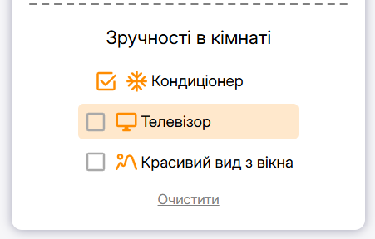

*Рисунок 3.17 — Фільтр по зрічностям в кімнаті*

Кожен фільтр має кнопку "Очистити", яка дозволяє скинути вибрані параметри та повернутися до початкового стану.

Якщо користувач використовує фільтри, сторінка автоматично оновлюється, показуючи лише ті тури, які відповідають новим критеріям. Це дозволяє швидко знайти найбільш придатні варіанти без зайвої навігації.

Сторінка пошуку туру має класичний та зручний дизайн, який сприяє швидкому пошуку інформації. Ліва частина сторінки з фільтрами дозволяє точно налаштувати результати, а правий блок з картками результатів дозволяє швидко переглянути та порівняти доступні варіанти. Такий підхід забезпечує зручне користування системою та швидке знайомство з потрібними туристичними офертами.

**3.1.4. Сторінка перегляду повної інформації про тур**

Сторінка перегляду повної інформації про тур є детальним інтерфейсом, який містить всі необхідні поля для ознайомлення з обраним туристичним напрямком або готелем. Ця сторінка структурована таким чином, щоб користувач міг швидко знайти потрібну інформацію та зробити обґруноване рішення щодо бронювання.

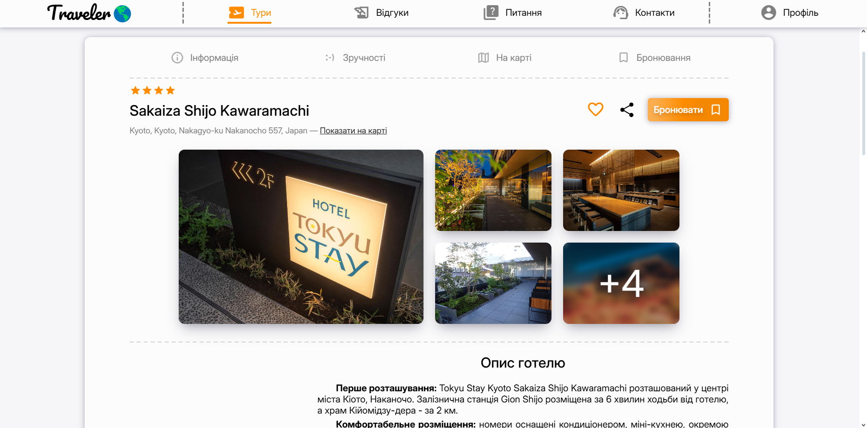

*Рисунок 3.18 — Загальний вигляд сторінки перегляду повної інформації про тур*

1. Кнопки навігації

У верхній частині сторінки перегляду повної інформації про тур знаходяться чотири кнопки, які дозволяють користувачеві швидко переходити до основних секцій сторінки.



*Рисунок 3.19 — Кнопки навігації по сторінці*

1. "Інформація"

Перехід до секції з детальним описом туру або готелю, включаючи загальну інформацію про розташування, номери та послуги.

2. "Зручності"

Перехід до списку всіх доступних зручностей та послуг, які надає готель (наприклад, Wi-Fi, парковка, фітнес-центр).

3. "На карті"

Перехід до інтегрованої карти, яка показує точне місце розташування готелю або туристичної точки.

4. "Бронювання"

Перехід до таблиці з видами кімнат та формою бронювання.

2. Верхня частина сторінки

Верхня частина сторінки містить заголовок з назвою готелю або туристичної програми, рейтингом (зірками) та адресою. Наприклад:

- Назва: Відображається повна назва обраного готелю або туру.

- Рейтинг: Показується кількість зірок, яка характеризує якість обслуговування та рівень комфорту.

- Адреса: Зазначається точне місце розташування готелю або туристичної точки.

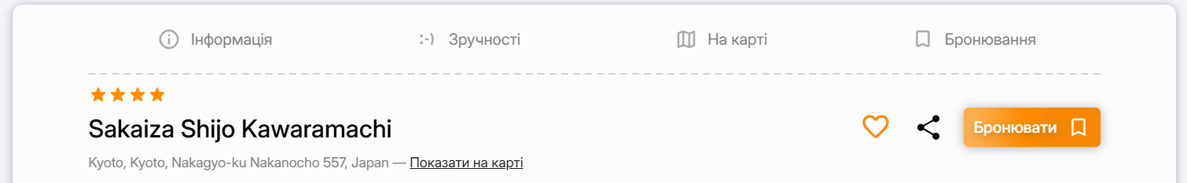

*Рисунок 3.20 — Загальний вигляд верхньої частини сторінки*

Зправа від заголовку знаходяться кнопки:

1. Кнопка «Зберегти тур»

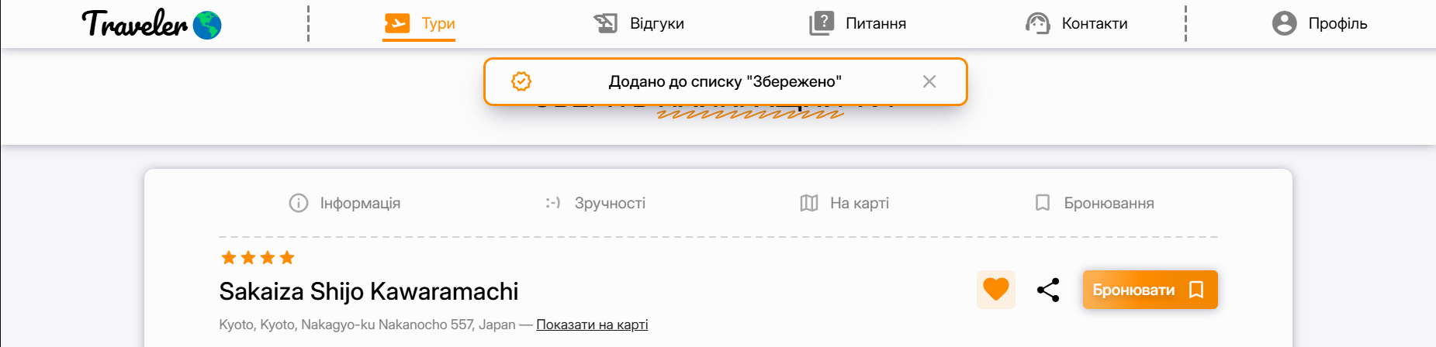

*Рисунок 3.21 — Результат збереження туру*

2. Кнопка «Копіювати посилання»

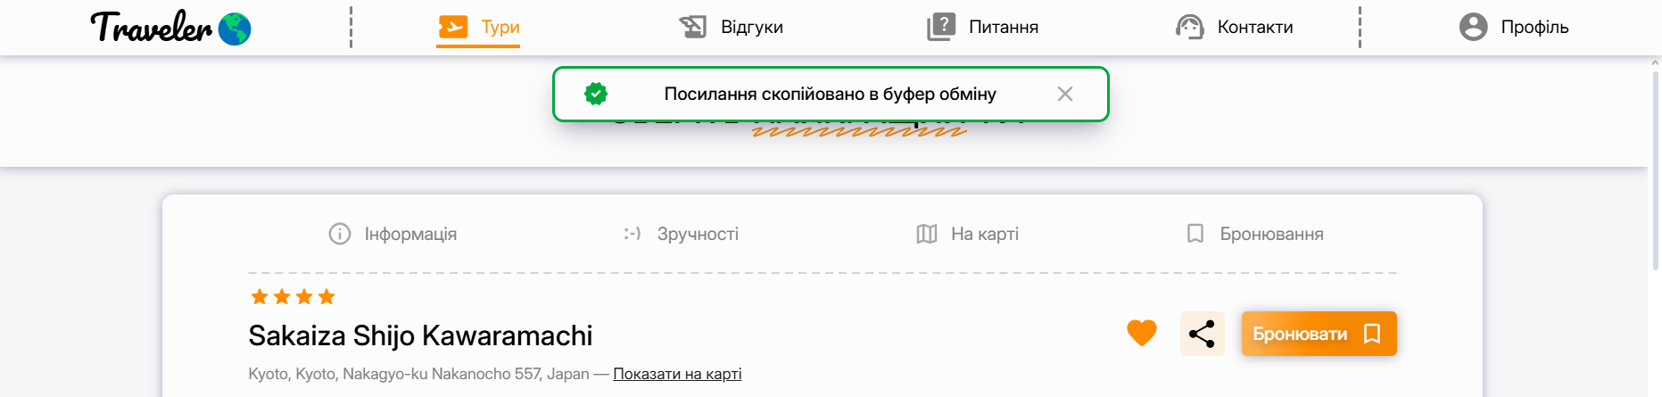

*Рисунок 3.22 — Результат копіювання посилання*

3. Галерея фотографій

Нижче заголовка знаходиться галерея фотографій, яка демонструє зовнішній вигляд готелю, номери, спальну зону, ресторан та інші важливі елементи.

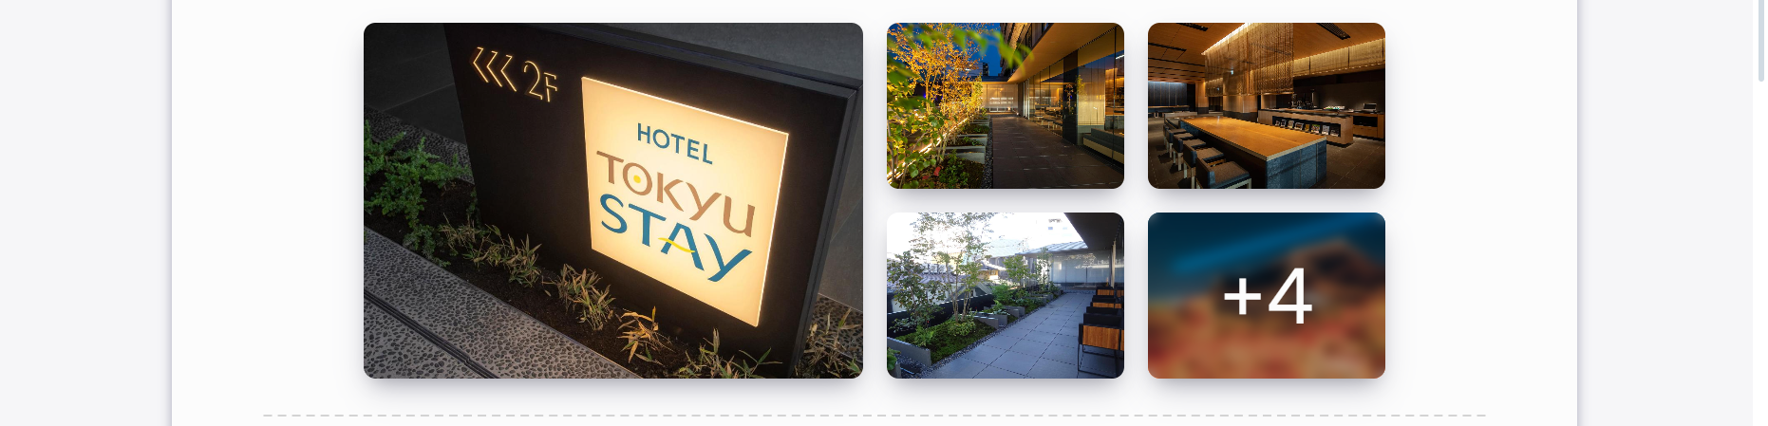

*Рисунок 3.23 — Галерея фотографій*

Кожна фотографія є активною, і користувач може натиснути на будь-яку з них, щоб відкрити повне зображення у модальному вікні. У цьому модальному вікні можна перелистувати всі фотографії за допомогою стрілок або клавіш "Esc" для закриття.

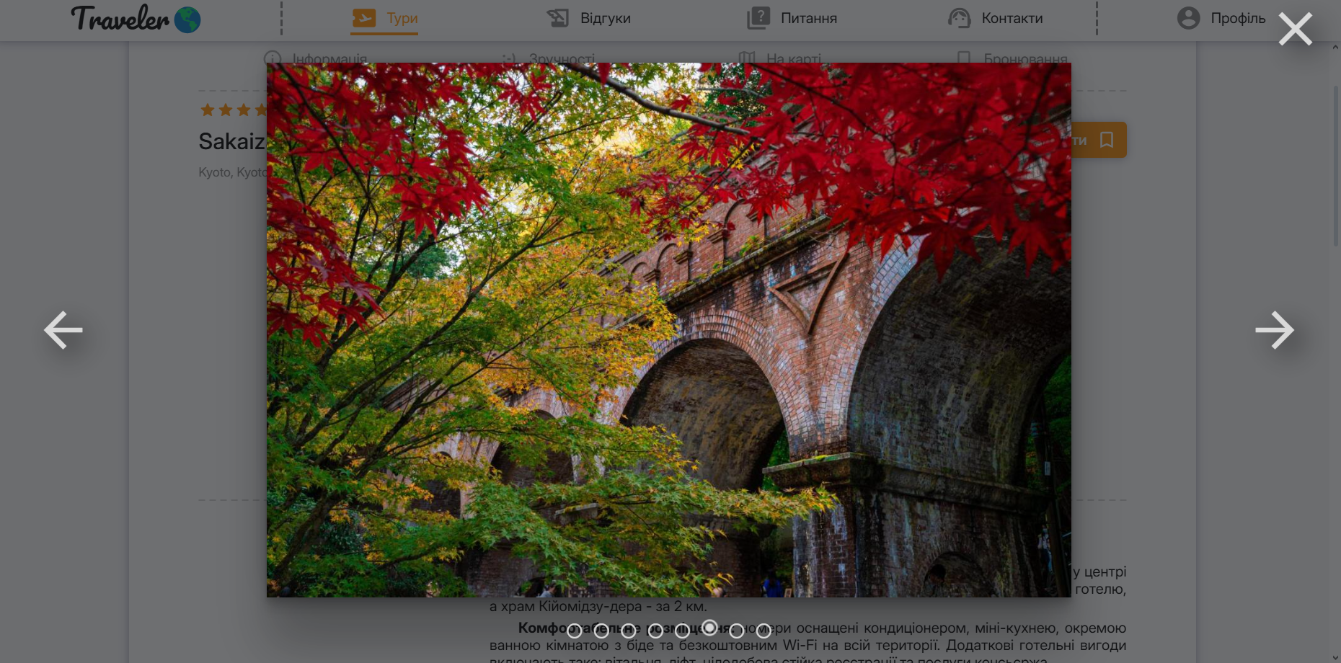

*Рисунок 3.24 — Модальне вікно галереї*

4. Основні секції сторінки

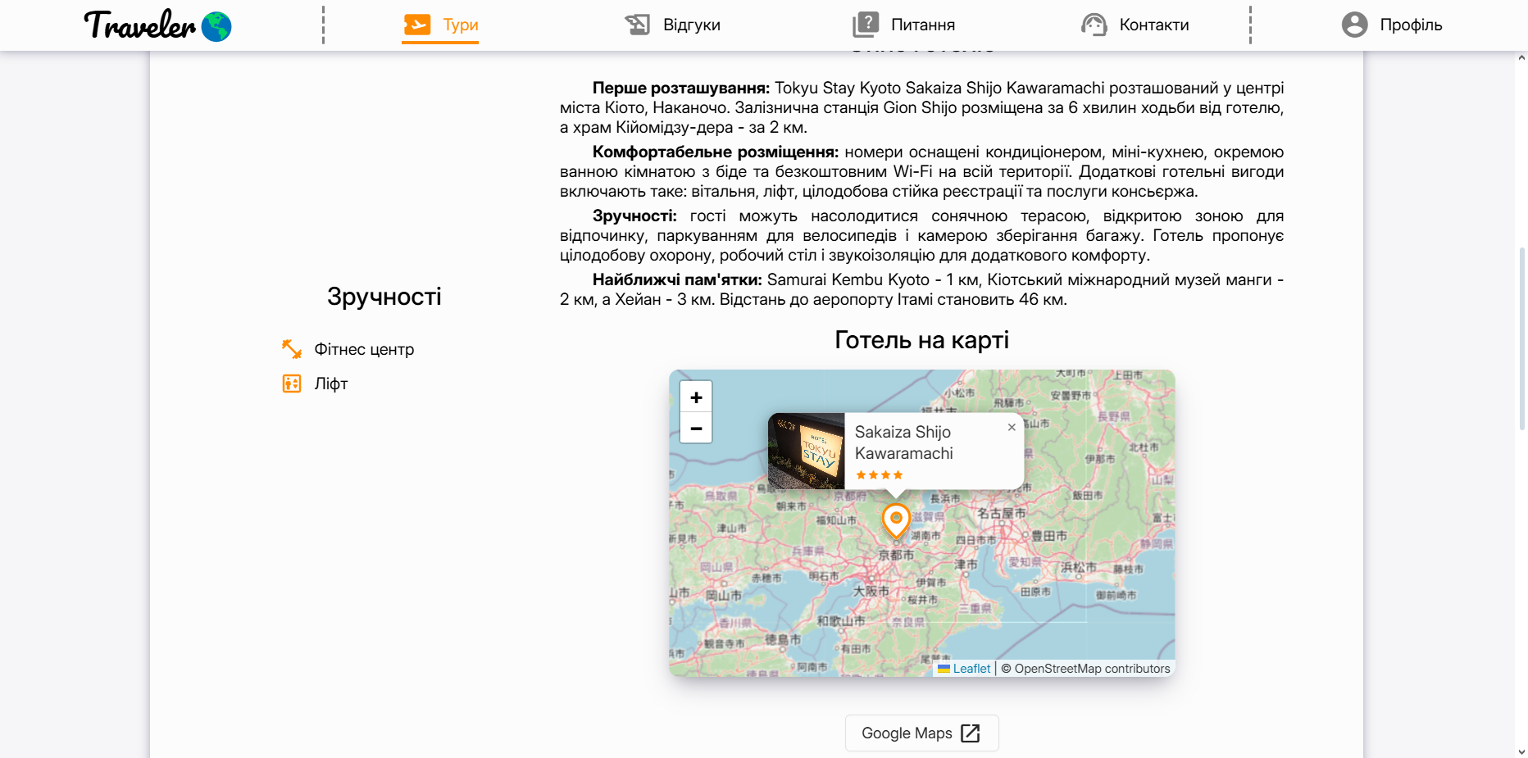

*Рисунок 3.25 — Загальний вигляд основної секціїї*

4.1. Детальний опис

Ця секція містить повний текстовий опис готелю, включаючи:

- Розташування: Інформація про те, де розташований готель, доступність транспорту та найближчі пам'ятки.

- Комфортне розміщення: Опис номерів, технічного оснащення (кондиціонер, Wi-Fi, телевізор тощо).

- Додаткові послуги: Інформація про фітнес-центр, ресторан, парковку та інші зручності.

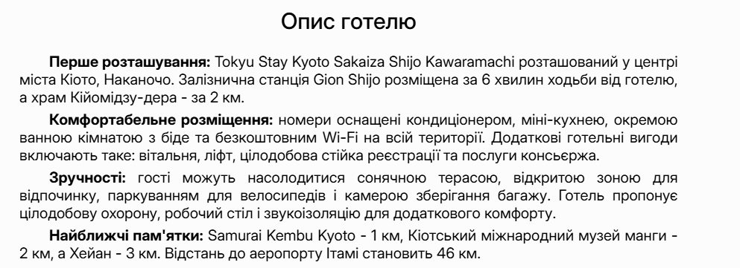

*Рисунок 3.26 — Детальний опис*

4.2. Зручності

У даній секції перераховано всі послуги та зручності, які надає готель. Користувач може легко ознайомитися з всіма доступними опціями, таких як:

- Безкоштовний Wi-Fi

- Парковка

- Фітнес-центр

- Ліфт

- Ресторан

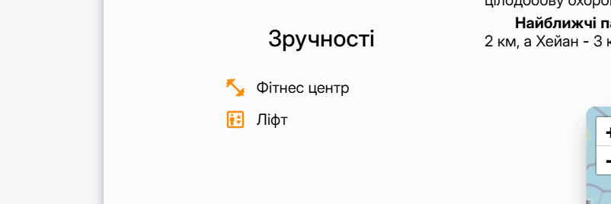

*Рисунок 3.27 — Зручності готелю*

4.3. Карта розташування

Ця секція містить інтегровану карту (Leaflet та посилання на Google Maps), на якій показано точне місце розташування готелю. Користувач може взяти до уваги близькість до метрополітену, автостанцій або інших важливих об'єктів.

5. Таблиця доступних номерів

Зверху таблиці знаходиться панель параметрів підбору бронювання. При зміні даних потрібно натиснути кнопку «Змінити» і сторінка перезавантажиться уже з потрібними даними.



*Рисунок 3.28 — Панель параметрів*

У цій секції представлена таблиця з доступними номерами готелю.

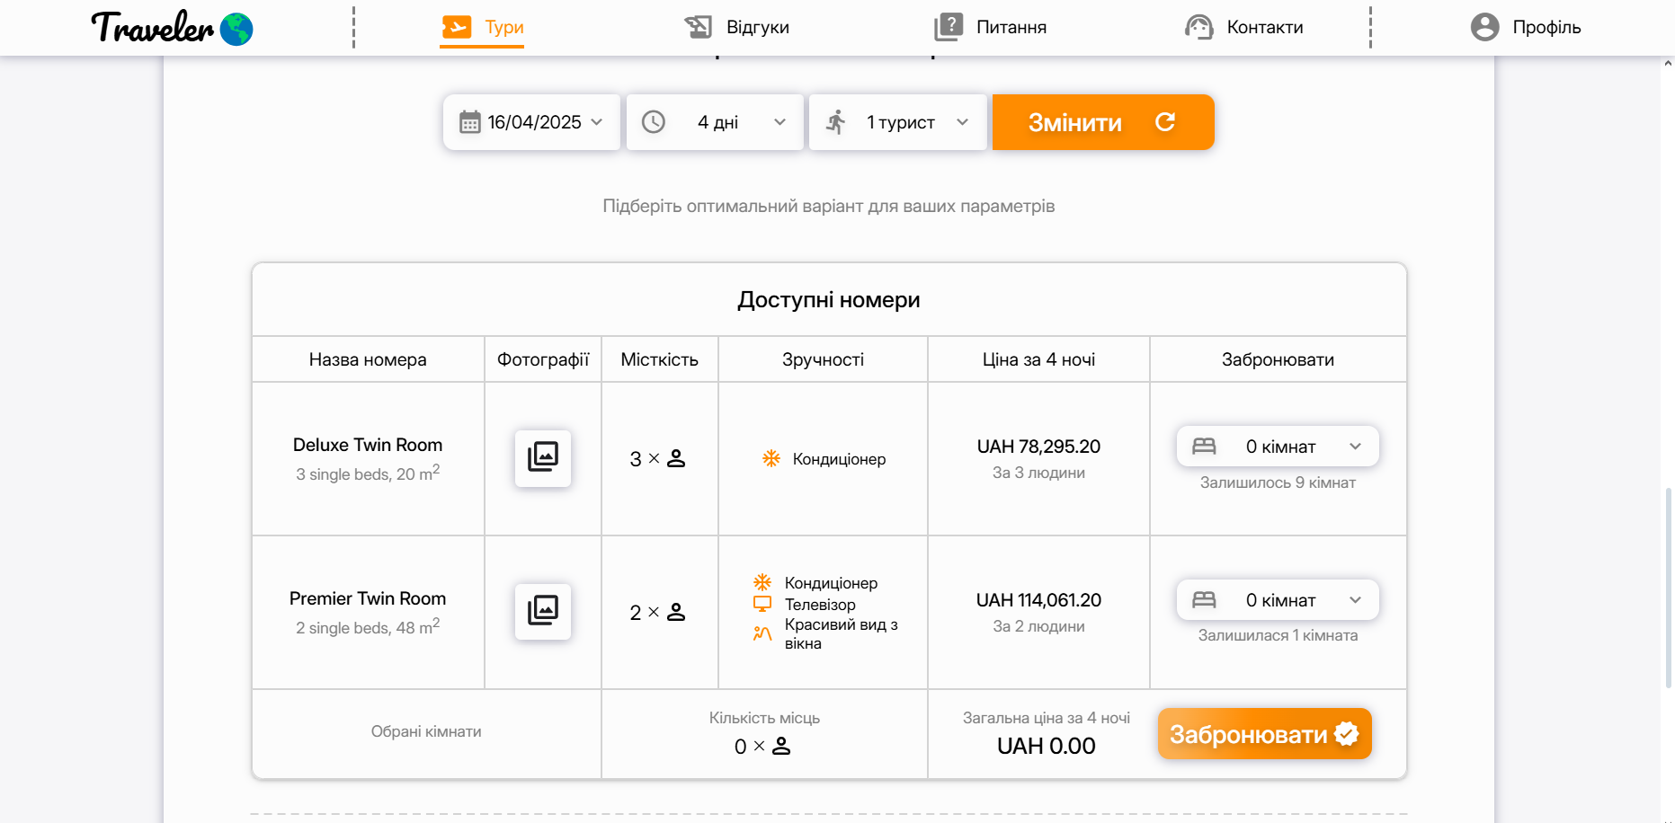

*Рисунок 3.29 — Таблиця номерів готелю*

Кожен рядок містить таку інформацію:

- Назва номера: Назва типу номера.

- Фотографії: Кнопка перегляду зоображень отелю.

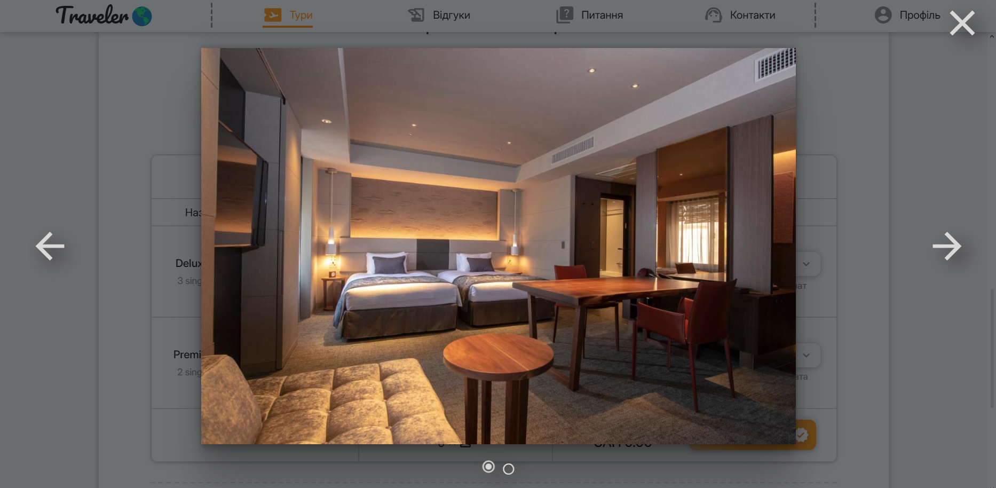

*Рисунок 3.30 — Фотографії отелю*

- Місткість: Кількість ліжок та площа номера.

- Зручності: Перерахунок послуг, які надаються у номері (наприклад, кондиціонер, телевізор, вид з вікна).

- Ціна: Вказано ціну за ніч для одного туриста.

- Забронювати: Кнопка для обрання номера та переходу до форми бронювання.

Користувач може обрати потрібний номер та вказати кількість місць, після чого система автоматично обчислює загальну вартість.

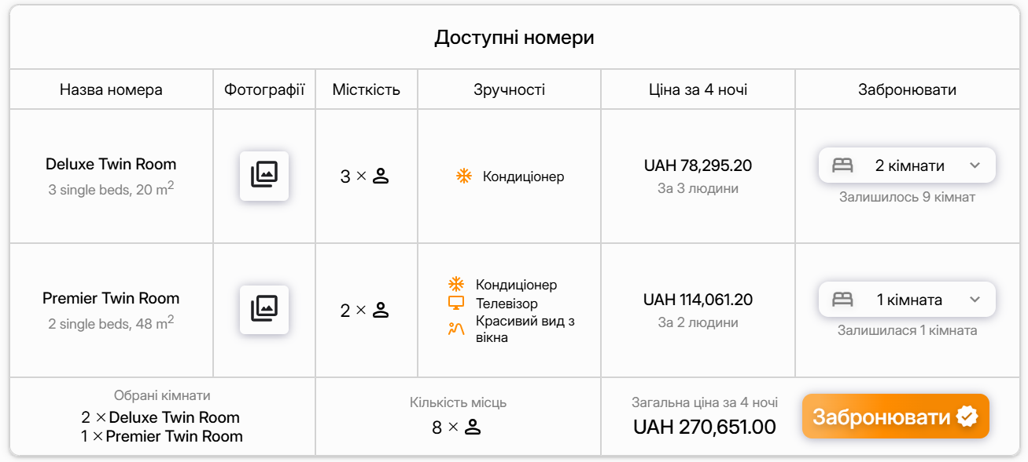

*Рисунок 3.31 — Обчислення ціни бронювання*

6. Схожі тури

Нижче форми бронювання знаходиться блок "Схожі тури", який містить рекомендації з інших готелів або туристичних напрямків, які відповідають подібним параметрам. Кожен рекомендований тур представлено у вигляді картки з назвою, рейтингом, ціною та можливістю зберегти його у список обраного.

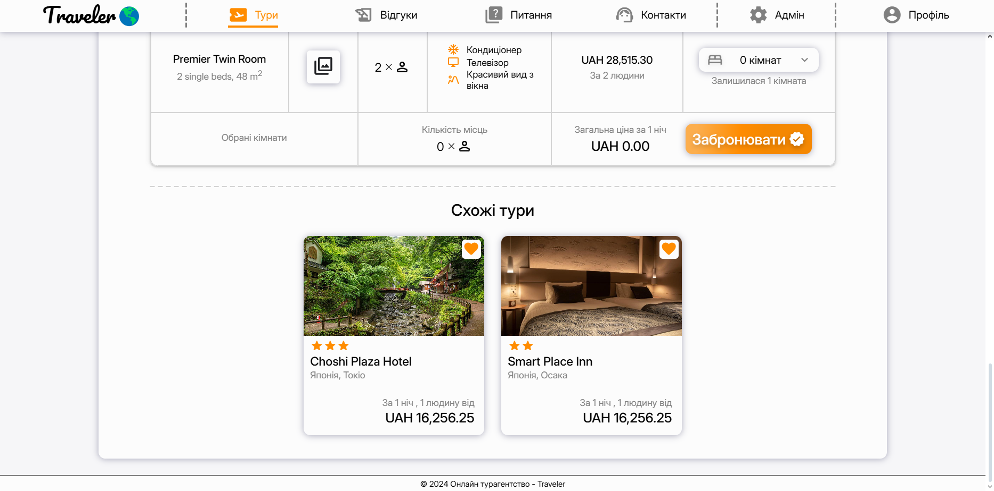

*Рисунок 3.32 — Блок «Схожі тури»*

Сторінка перегляду повної інформації про тур має класичний та зручний дизайн, який сприяє швидкому пошуку інформації. Верхня частина сторінки містить загальну інформацію про готель, нижче розташовані секції з детальним описом, зручностями, картою та таблицею номерів. Такий підхід забезпечує зручне користування системою та швидке знайомство з потрібними туристичними офертами.

**3.1.5. Сторінка оформлення бронювання**

Сторінка оформлення бронювання є критичним етапом процесу бронювання туру або готелю, де користувач вводить необхідну контактну інформацію та підтверджує деталі замовлення. Ця сторінка структурована таким чином, щоб забезпечити зручне та безпечно оформлення бронювання.

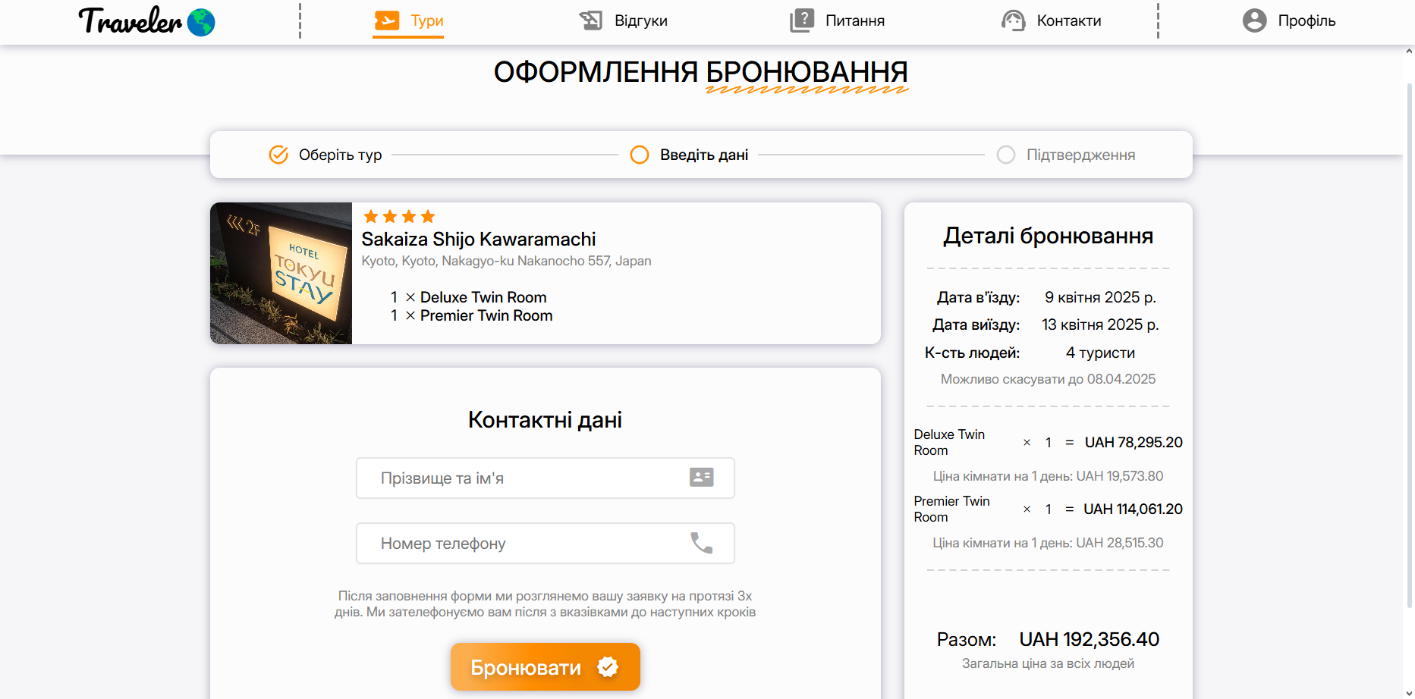

*Рисунок 3.32 — Загальний вигляд сторінки оформлення бронювання*

1. Шлях бронювання

Верхня частина сторінки містить прогрес-бар, який показує поточний етап процесу бронювання:

- "Оберіть тур": Показує, що користувач вже обрав потрібні номери.

- "Введіть дані": Вказує на те, що тепер користувач повинен заповнити контактну форму.

- "Підтвердження": Останній етап, де менеджер підтверджує замовлення.



*Рисунок 3.33 — Прогрес-бар*

Цей прогрес-бар дозволяє користувачеві легко оцінювати свій розташування у процесі бронювання.

2. Підсумок бронювання

Нижче прогрес-бару знаходиться підсумок замовлення, де повторюються основні деталі:

- Обраний тур

- Обрані кімнати

- Кількість кімнат

- і т.д.

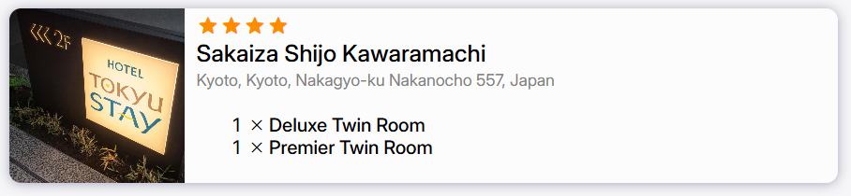

*Рисунок 3.34 — Підсумок бронювання*

3. Деталі бронювання

На правій стороні сторінки відображаються основні деталі бронювання, які були вибрані раніше:

- Назва готелю: Назва обраного готелю.

- Дата в'їзду та виїзду: Вказані дати початку та закінчення подорожі.

- Кількість людей: Кількість туристів, які будуть проживати у готелі.

- Деталі номерів: Перераховано всі обрані номери разом з ціною за ніч для кожного номера.

- Загальна сума: Показується загальна вартість бронювання, враховуючи кількість номерів, днів та кількість туристів.

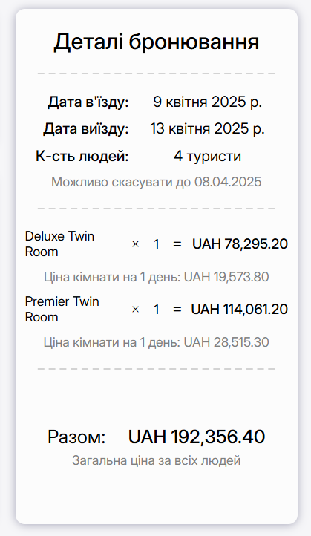

*Рисунок 3.35 — Деталі бронювання*

Ця секція дозволяє користувачеві переконатися в точності введених даних перед підтвердженням замовлення.

4. Форма введення контактних даних

Головна частина сторінки містить форму для введення контактної інформації. Користувач повинен заповнити такі поля:

- Прізвище та ім'я: Обов'язкове поле для введення імені та прізвища головного туриста.

- Номер телефону: Поле для введення контактного номеру, за який зв'яжеться оператор або адміністрація готелю.

Під полями розташована кнопка "Бронювати", яка активується після заповнення всіх обов'язкових полів. При натисканні на цю кнопку система перевіряє введені дані та надсилає заявку на бронювання.

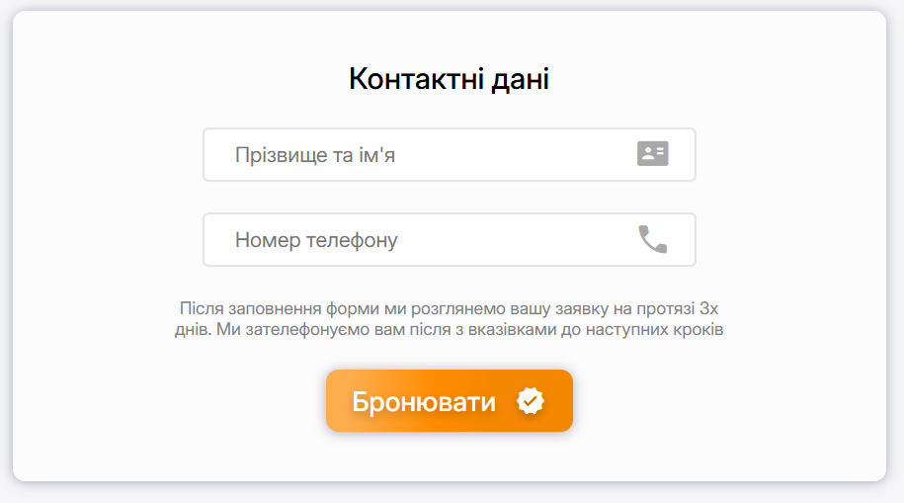

*Рисунок 3.36 — Форма бронювання*

Кожне поле має іконку, яка підкреслює його функцію (наприклад, іконка телефону для поля з номером телефону).

Сторінка оформлення бронювання має простий та зрозумілий дизайн, який сприяє швидкому заповненню форми і зменшує можливість помилок при введенні даних. Все необхідне для бронювання розташоване на одній сторінці, що зроблює процес максимально зручним для користувача.

Після оформлення бронювання отримуємо повідомлення про успішне оформлення заявки:

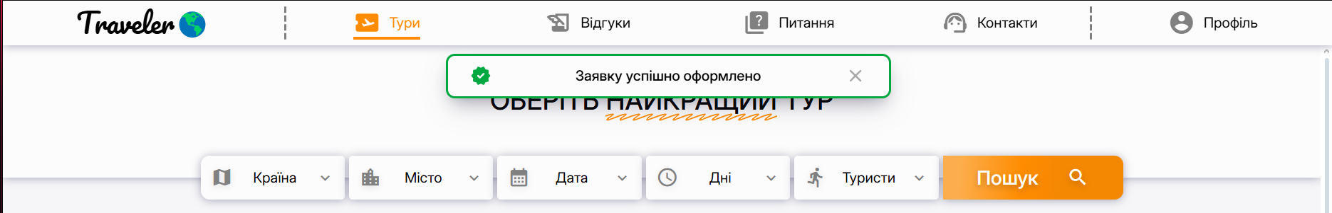

*Рисунок 3.37 — Повідомлення про успішне оформлення заявки*

**3.1.6. Сторінка профіля користувача**

Сторінка профіля користувача є центральною платформою для зберігання та управління особистими даними, історією бронювань та улюбленими турами. Ця сторінка призначена для авторизованих користувачів та забезпечує доступ до важливих функцій, пов'язаних з персональними налаштуваннями та історією взаємодії з вебзастосунком туристичної агенції Traveler.

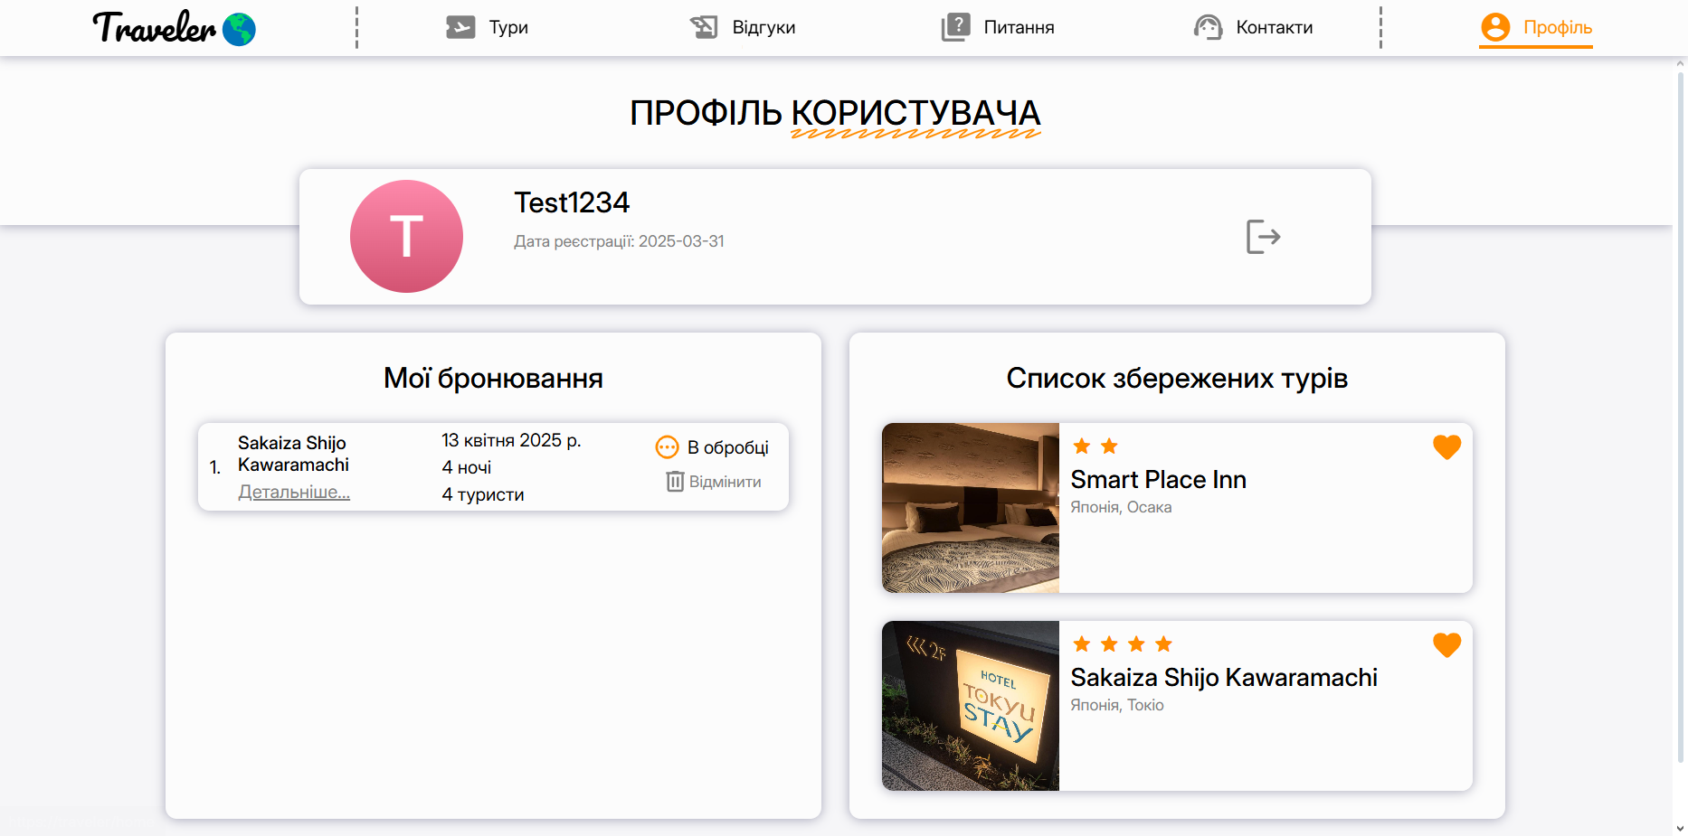

*Рисунок 3.38 — Профіль користувача*

1. Інформація про користувача

Верхня частина сторінки містить заголовок "ПРОФІЛЬ КОРИСТУВАЧА", під яким розташовано основну інформацію про користувача:

- Аватар: Візуальний елемент, що представляє користувача (може бути тільки стандартним аватаром).

- Логін користувача: Показується ім'я користувача.

- Дата реєстрації: Вказує дату створення облікового запису.

- Кнопка виходу: На правій стороні верхньої частини знаходиться кнопка з іконкою стрічки, яка дозволяє користувачеві вийти з аккаунта.



*Рисунок 3.39 — Інформація про користувача*

2. Блок "Мої бронювання"

Цей блок містить історію всіх бронювань користувача, включаючи активні та закінчені замовлення. Для кожного бронювання відображаються такі деталі:

- Назва готелю або туру: Повна назва обраного готелю або туристичної програми.

- Дата бронювання: Дата початку подорожі.

- Кількість ночей та туристів: Інформація про тривалість проживання та кількість осіб.

- Статус бронювання: Показує стан замовлення (наприклад, "В обробці", "Успішно", "Відмовлено").

- Додаткові опції: Користувач може знайти кнопки для детального перегляду бронювання або відміни заявки.

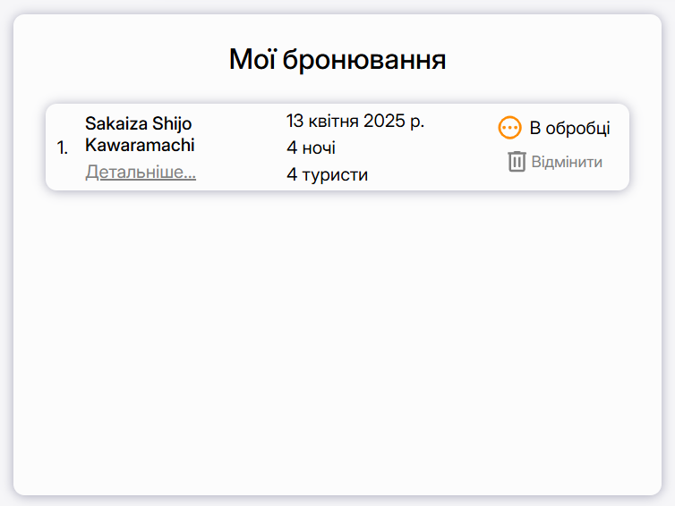

*Рисунок 3.40 — Блок «Мої бронювання»*

Цей блок дозволяє користувачеві швидко ознайомитися з історією своїх подорожей та контролювати стан активних бронювань.

3. Блок "Список збережених турів"

У цьому блоку відображаються тури, які користувач додав до списку обраного. Для кожного збереженого туру показуються такі дані:

- Фотографія: Мініатюра зображення готелю або туристичної точки.

- Назва та рейтинг: Повна назва та кількість зірок готелю або туру.

- Місце розташування: Країна та місто, де розташований обраний тур.

- Ціна за ніч: Зазначається базова ціна за ніч для одного туриста.

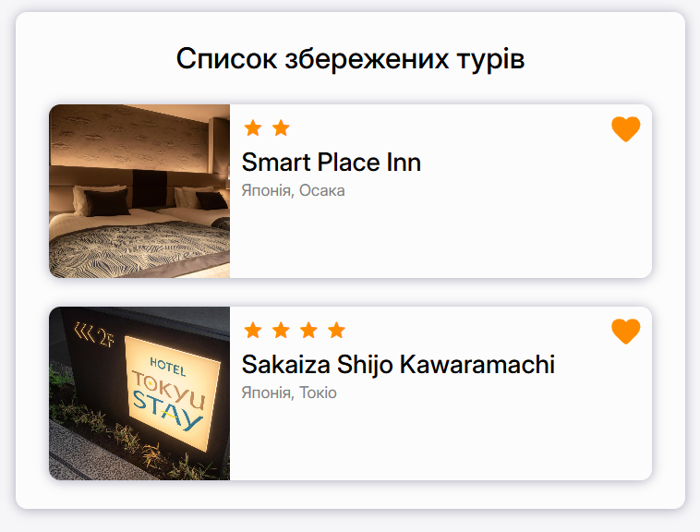

*Рисунок 3.41 — Блок «Список збережених турів»*

Користувач може легко переглянути свій список обраного та повернутися до детальної інформації про будь-який тур, натиснувши на відповідну картку.

Сторінка профіля користувача має простий та зручний дизайн, який сприяє швидкому ознайомленню з історією бронювань та управлінню особистими даними. Все необхідне для користувача розташоване на одній сторінці, що зменшує час пошуку потрібної інформації.

**3.1.7. Сторінка "Деталей заявки на бронювання"**

Сторінка "Деталей заявки на бронювання" є логічним продовженням процесу оформлення бронювання і має подібний інтерфейс до сторінки оформлення туру. Однак, ключова відмінність полягає в тому, що блок форми для введення даних замінено на інформаційний блок, який демонструє підтверджені деталі заявки.

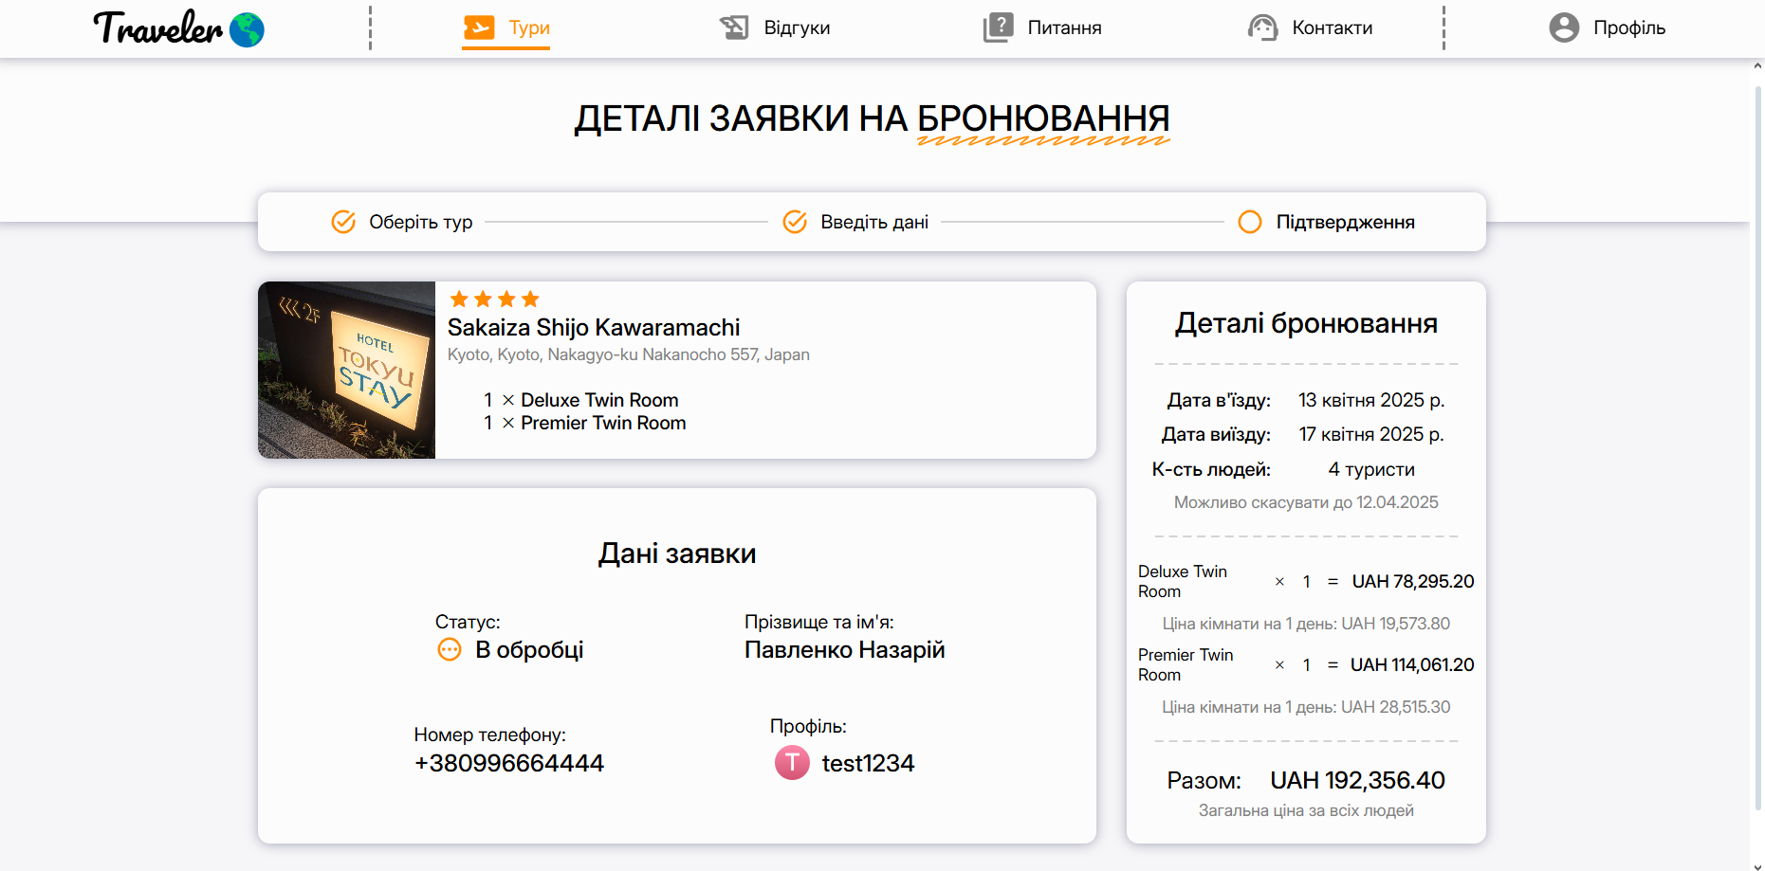

*Рисунок 3.42 — Загальний вигляд сторінки деталей заявки на бронювання*

1. Блок з деталями заявки

Замість форми для заповнення контактних даних, на цій сторінці відображається блок з уже введеними користувачем даними:

- Прізвище та ім'я: Показується повне ім'я головного туриста.

- Номер телефону: Відображається контактний номер телефону, який був вказаний при оформленні.

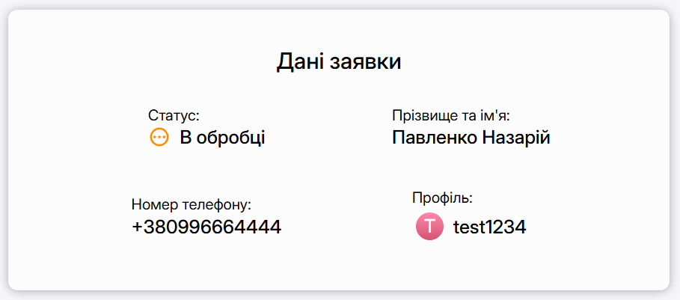

*Рисунок 3.42 — Блок «Дані заявки»*

Ці дані не можна редагувати безпосередньо на цій сторінці. Якщо користувач помилився, він може повернутися до сторінки профіля та там видалити неактуальну заявку.

**3.1.8. Сторінка відгуків**

Сторінка відгуків є необхідним компонентом вебзастосунку туристичної агенції Traveler, яка дозволяє користувачам оцінювати та поділитися своїми досвідами після подорожей, організованих через платформу. Ця сторінка створює інтерактивну спільноту між користувачами та допомагає новим клієнтам зробити обґруноване рішення про вибір туру.

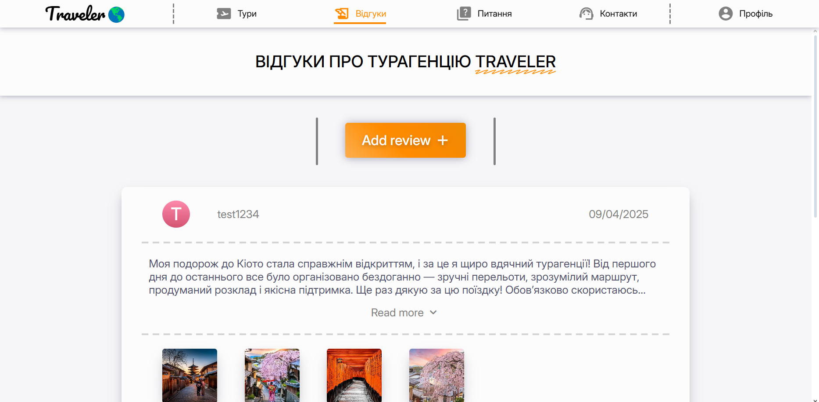

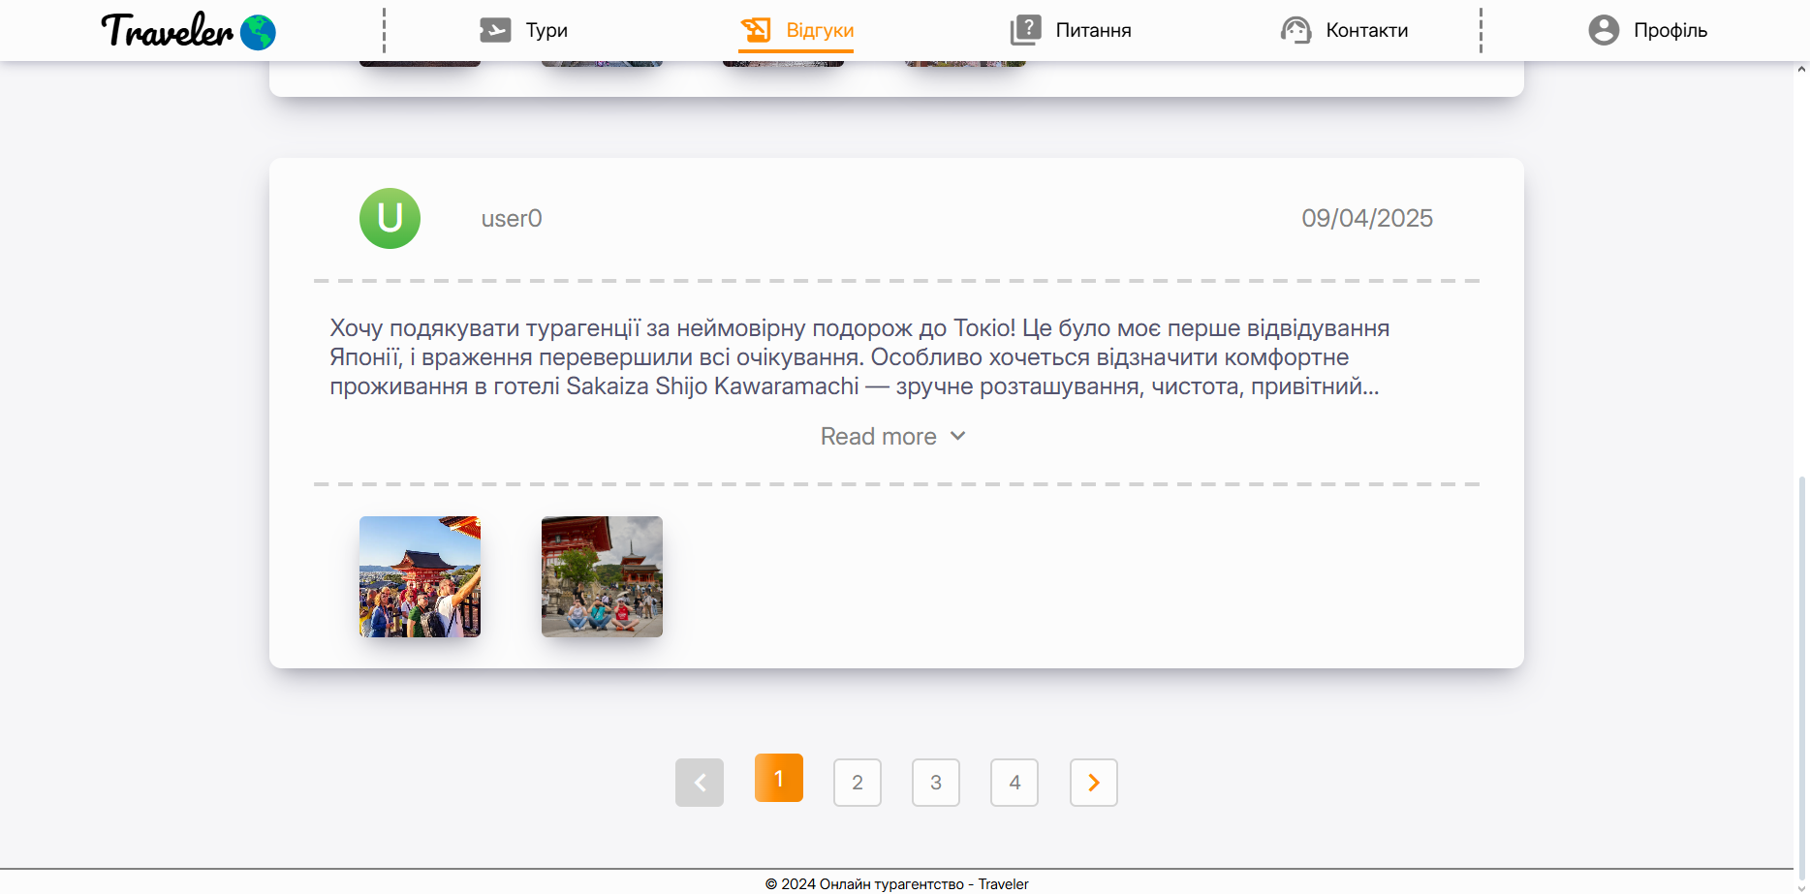

*Рисунок 3.43-3.44 — Сторінка відгуків*

1. Форма додавання відгуку

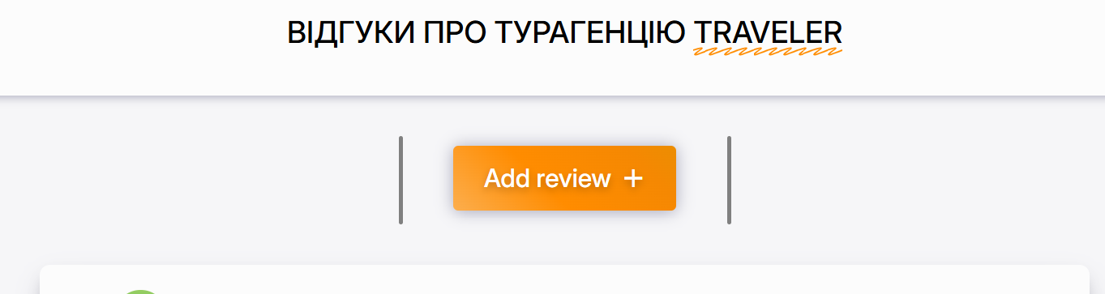

*Рисунок 3.45 — Блок «Додати відгук»*

Над заголовком знаходиться кнопка "Add review +", яка дозволяє авторизованим користувачам залишати власні відгуки. При натисканні на цю кнопку користувач перейде до форми для написання відгуку, де може:

- Написати текстовий відгук.

- Додати фотографії, що ілюструють досвід подорожі.

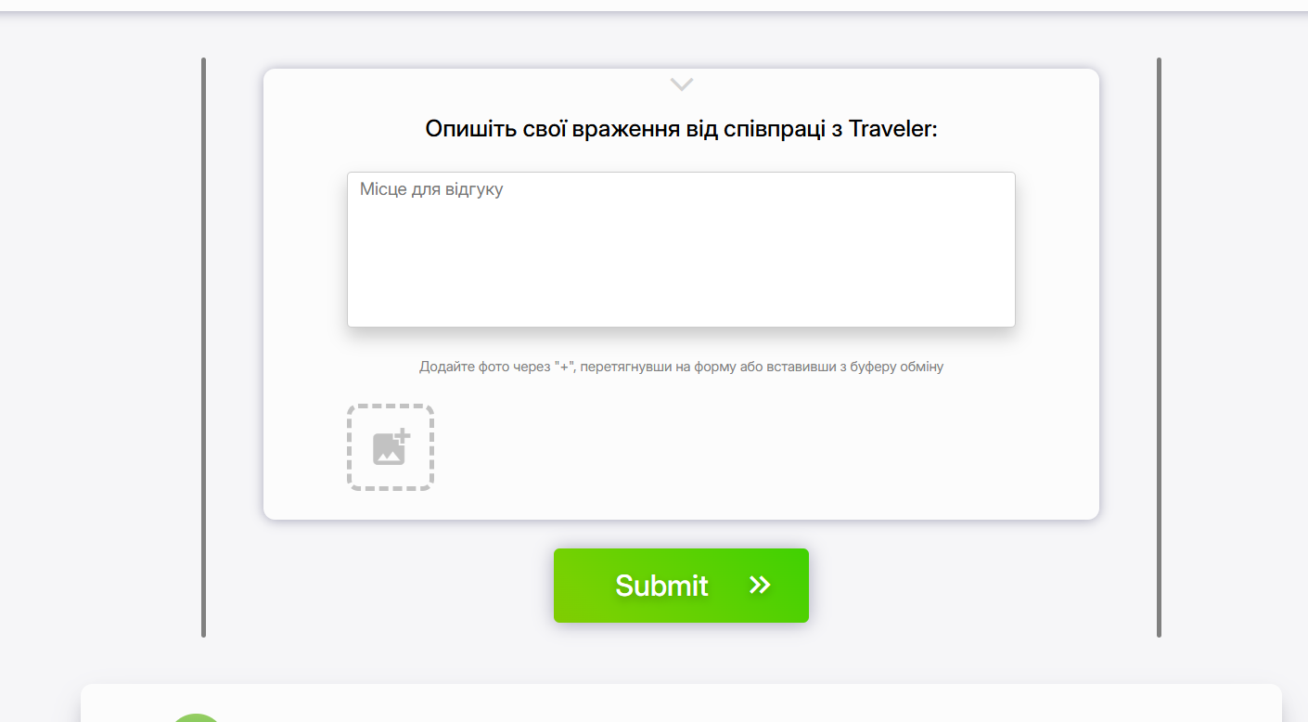

*Рисунок 3.46 — Форма для відгуку*

Приклад заповненої форми відгуку:

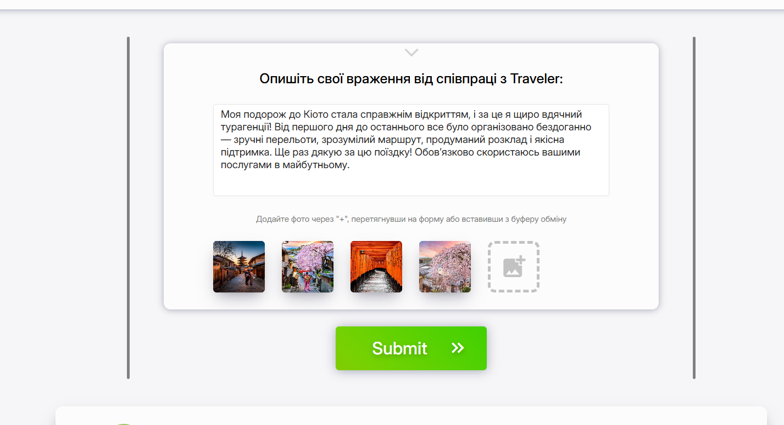

*Рисунок 3.47 — Заповнена форма відгуку*

На форму можли додати фотографії просто перетягнувши файл, або вставивши з буферу обміну:

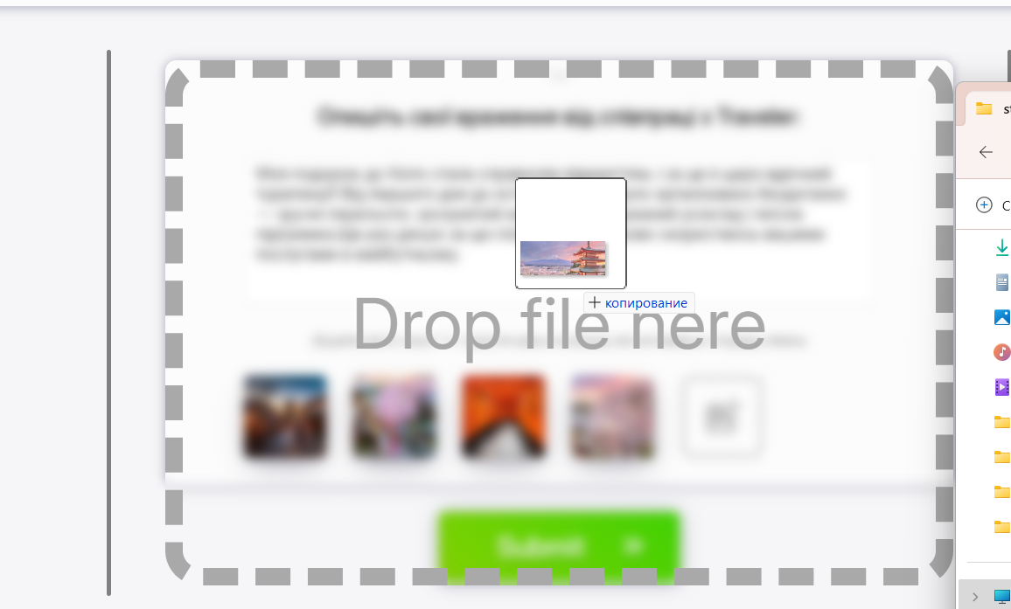

*Рисунок 3.48 — Заповнена форма відгуку*

Фотографії додані можна переглянути натиснувши на них, відкриється слайдер:

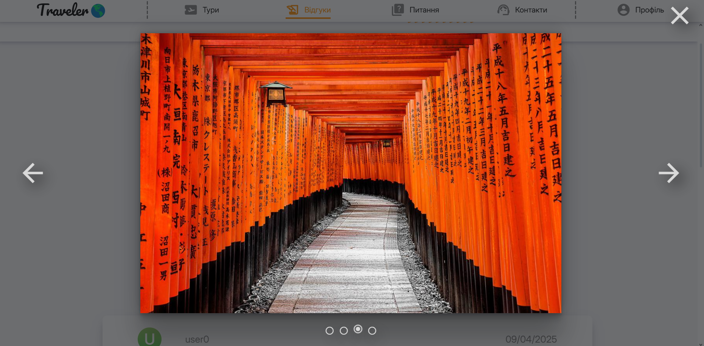

*Рисунок 3.49 — Слайдер фотографій на формі відгуку*

Після заповнення форми, якщо всі поля заповнені нормально форма публікується.

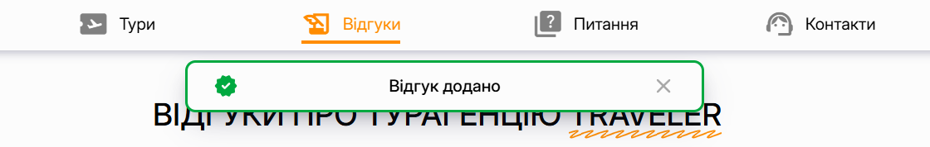

*Рисунок 3.50 — Відгук додано*

Ця функціональність стимулює активне взаємодію користувачів з платформою та допомагає збільшити довіру до сервісу.

3. Відгуки користувачів

Основна частина сторінки містить список відгуків, які були залишені іншими користувачами.

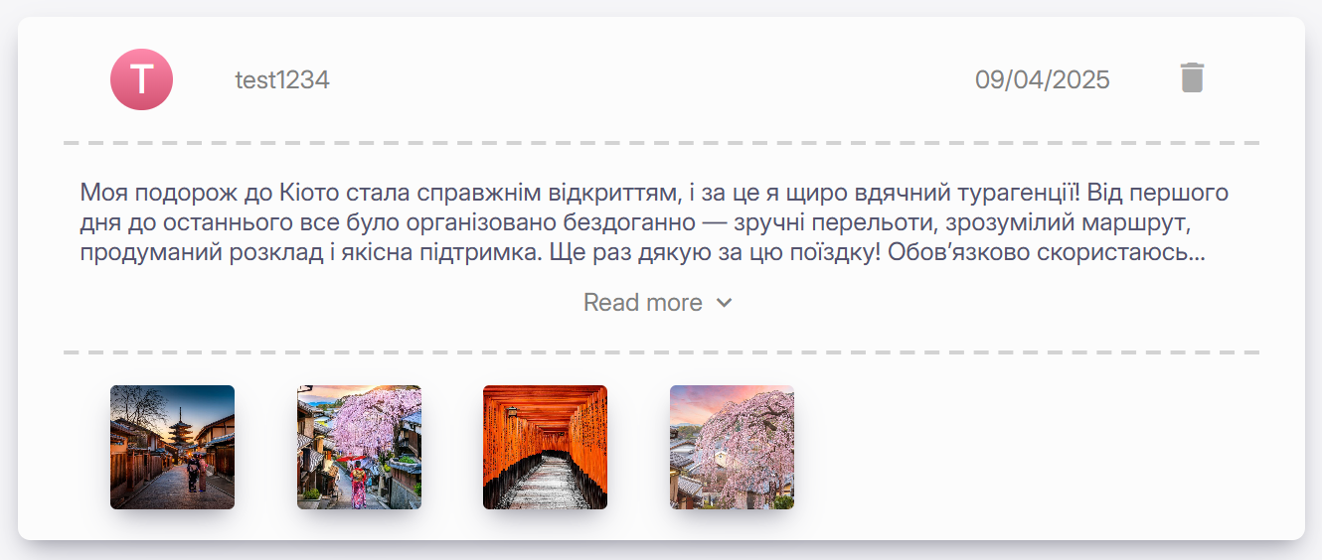

*Рисунок 3.51 — Приклад відгуку*

Кожен відгук організований у блок, який містить таку інформацію:

3.1. Заголовок відгуку

- Аватар: Маленьке зображення, що представляє автора відгуку.

- Логін користувача: Показується ім'я користувача, який залишив відгук. Цей напис являється посиланням на сторінку перегляду інформації про іншого користувача.

- Дата публікації: Вказано дату, коли був опублікований відгук.

- Видали відгук: Автор відгуку може видали свій відгук написаний раніше.



*Рисунок 3.52 — Заголовок вігуку*

3.2. Текст відгуку

Основний контент відгуку містить детальну огляд користувача про свій досвід під час подорожі. Відгуки можуть бути як позитивними, так і негативними, але часто включають конкретні деталі про:

- Організацію туру.

- Умови проживання.

- Якість послуг менеджера або готелю.

- Особливості подорожі.

Для довгих відгуків присутня кнопка "Read more", яка дозволяє користувачеві показати повний текст, якщо він був скорочений.

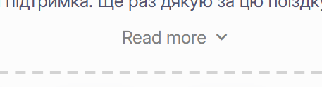

*Рисунок 3.53 — Кнопка «Read more»*

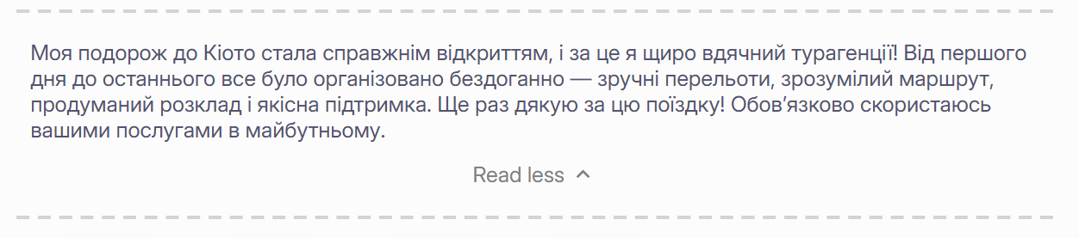

*Рисунок 3.54 — Повний текст вігуку*

3.3. Фотографії

Під текстом відгуку можуть бути додані фотографії, які ілюструють досвід користувача. Це можуть бути зображення готелю, ландшафтів, екскурсійних місць або інших моментів подорожі. Фотографії доповнюють текстовий відгук і додають візуальний контекст.

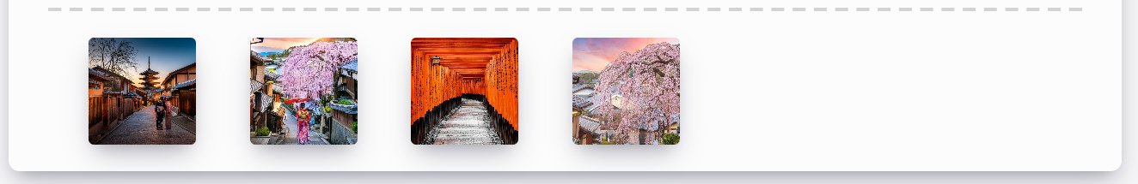

*Рисунок 3.55 — Фото відгуку*

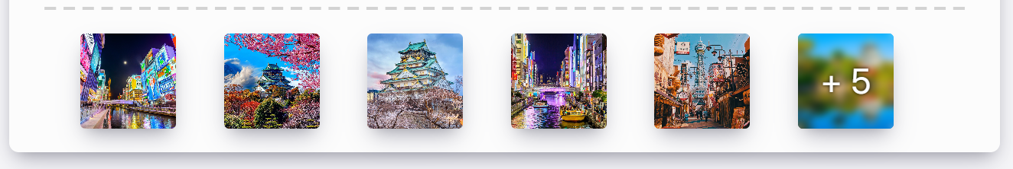

*Рисунок 3.56 — Фото відгуку при перевищенні ліміту*

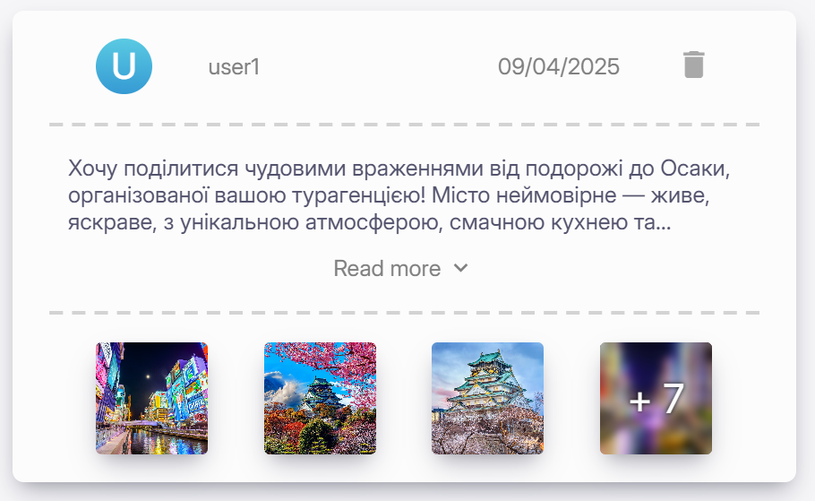

*Рисунок 3.57 — Адаптивність інтерфейсу*

3.4. Видалення відгуку

Для авторів відгуків доступні додаткові опції:

- Видалення: Користувач може повністю видалити свій відгук, якщо це необхідно.

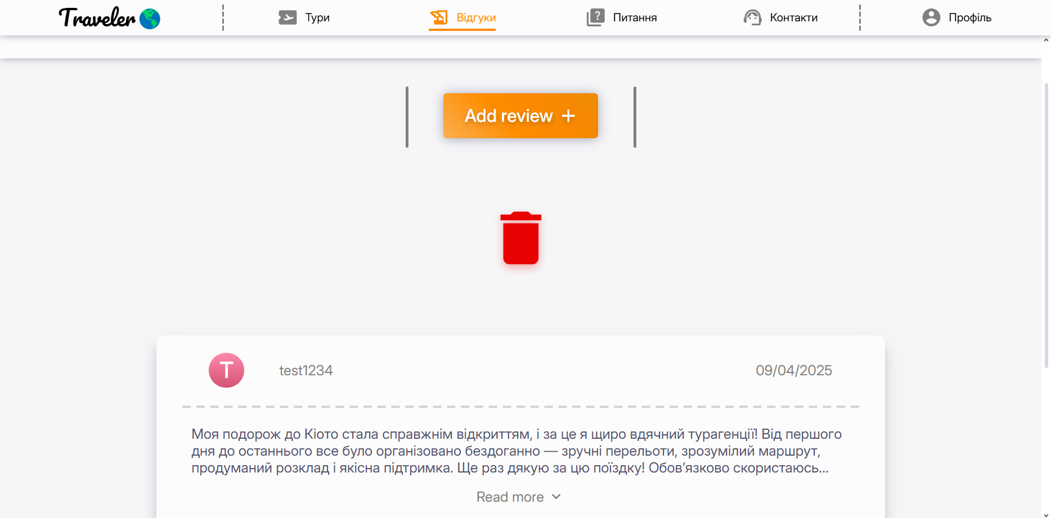

*Рисунок 3.58 — Видалення коментарю*

Ці функції забезпечують контроль над контентом для користувачів.

4. Пагінація

Якщо кількість відгуків велика, сторінка має систему пагінації, яка дозволяє користувачеві переглядати відгуки по сторінках.



*Рисунок 3.59 — Пагінація*

На нижній частині сторінки знаходяться кнопки для переходу між сторінками, наприклад:

- Попередня сторінка.

- Номери сторінок (наприклад, 1, 2, 3 тощо).

- Наступна сторінка.

Це дозволяє швидко знайти потрібні відгуки без необхідності прокручування довгого списку.

Сторінка відгуків має простий та зручний дизайн, який сприяє швидкому перегляду інформації. Верхня частина сторінки містить форму для додавання нового відгуку, основна частина демонструє список вже опублікованих відгуків з можливістю перегляду деталей, а нижня частина забезпечує пагінацію для комфортного перегляду великої кількості відгуків.

**3.1.9. Сторінка "Запитання та відповіді"**

Сторінка "Запитання та відповіді" призначена для надання користувачам швидких відповідей на найчастіше задавані питання. Інформація організована у форматі акордеону, де кожне питання представлено як заголовок, а відповідь розгортається після натискання. Такий підхід забезпечує зручний перегляд інформації без зайвого прокручування.

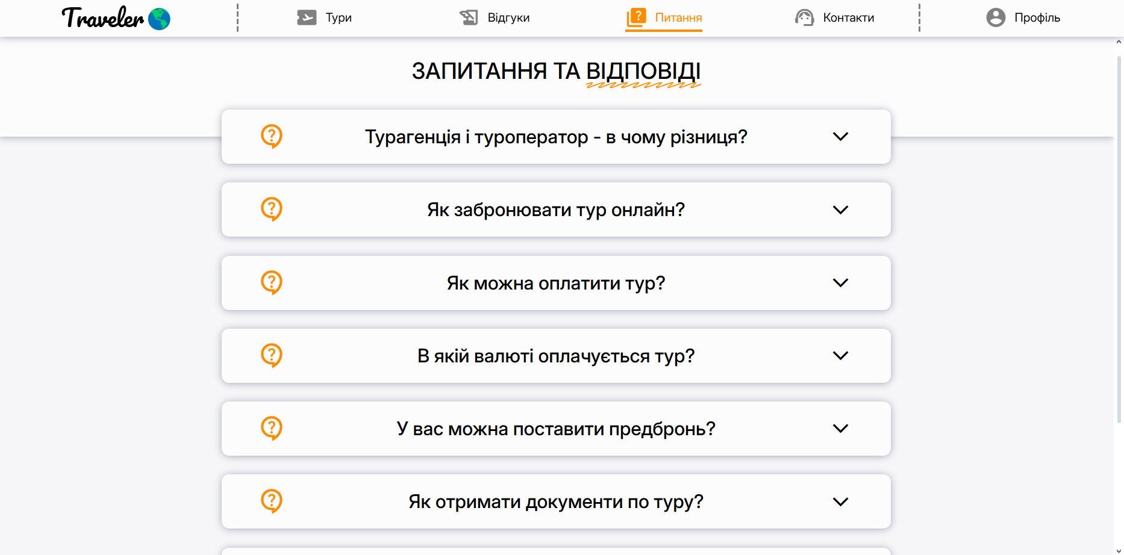

*Рисунок 3.60 — Загальний вигляд сторінки запитань та відповідей*

Акордеон з питаннями:

Основна частина сторінки складається з блоків у форматі акордеону:

- Питання: Короткий опис поставленого запитання.

- Відповідь: Розгорнутий текст з детальним поясненням.

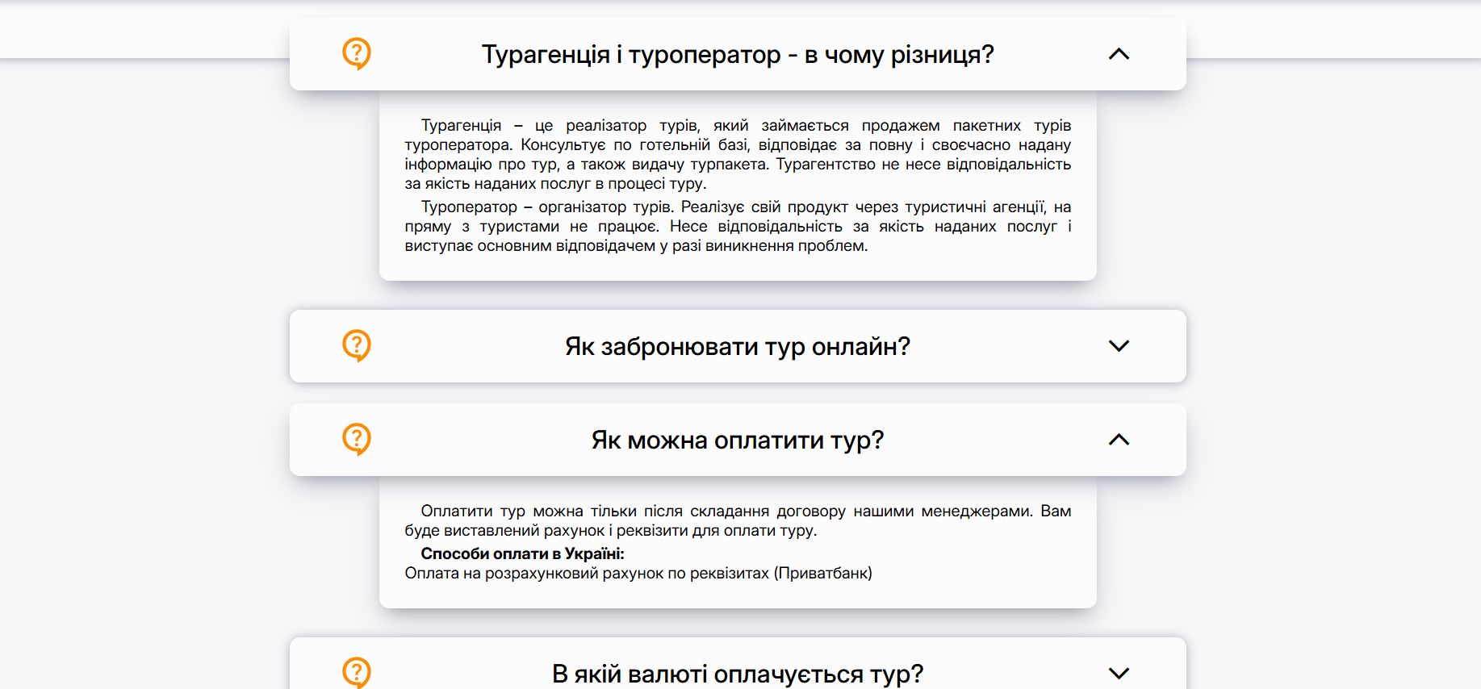

*Рисунок 3.61 — Акордеон з питаннями*

Кожен блок можна розгорнути або згорнути, натиснувши на питання або стрілку поруч. Це дозволяє користувачеві швидко знайти потрібну інформацію.

Сторінка має мінімалістичний дизайн, що сприяє легкому пошуку відповідей. Відсутність зайвих елементів робить інтерфейс інтуїтивно зрозумілим.

**3.1.10. Сторінка входу**

Сторінка входу є важливим компонентом вебзастосунку, яка дозволяє користувачам авторизуватися у системі та отримати доступ до персональних функцій та інформації. Ця сторінка спроектована з огляду на зручність та безпеку.

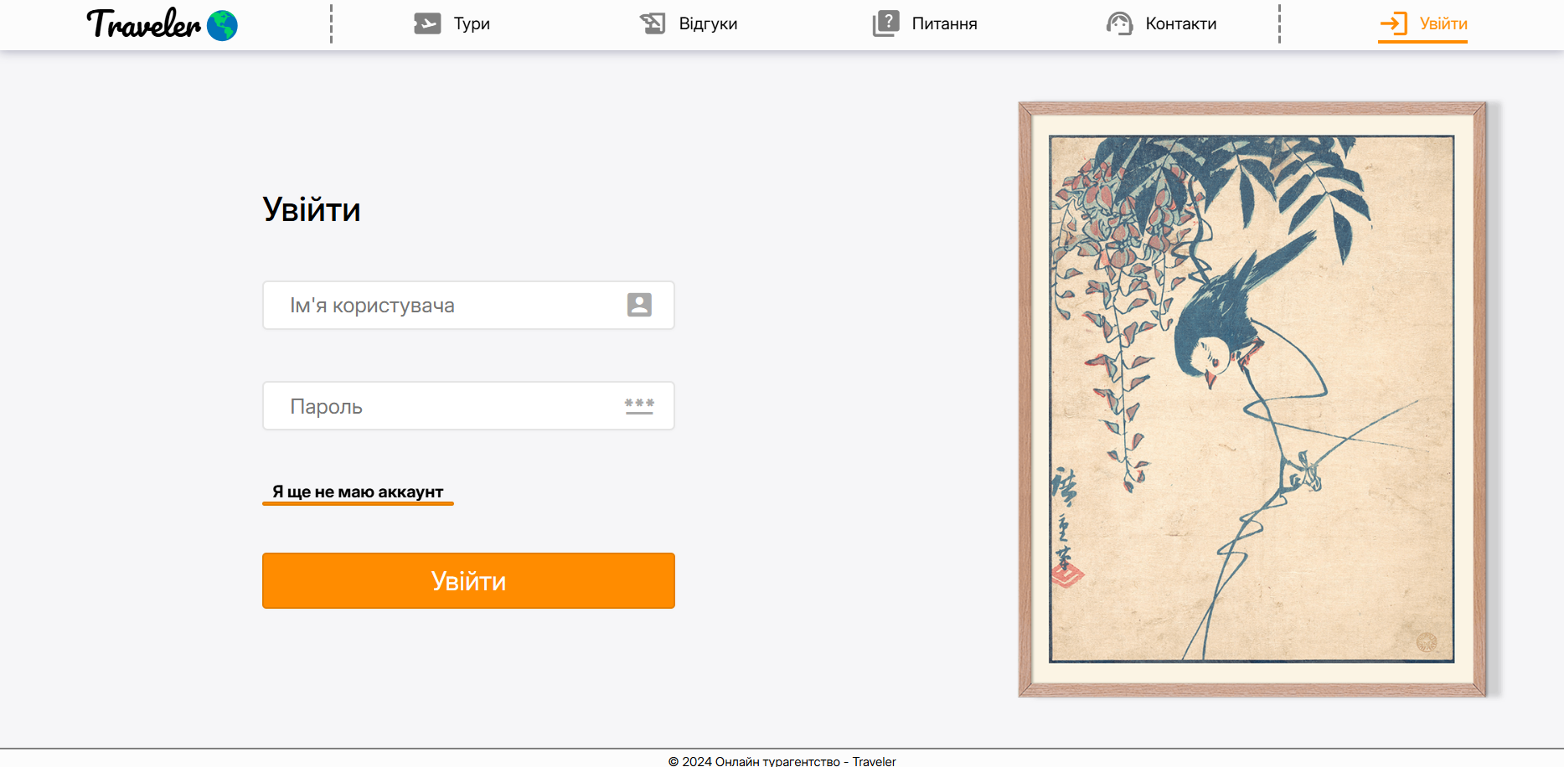

*Рисунок 3.62 — Загальний вигляд сторінки з питаннями*

1. Форма входу

Основна частина сторінки містить форму для введення логіну та паролю:

- Поле "Ім'я користувача": Користувач вводить свій логін або електронну пошту.

- Поле "Пароль": Користувач вводить свій пароль (символи пароля змінюються на зірочки для забезпечення приватності).

Кожне поле має іконку, яка підкреслює його функцію (наприклад, іконка користувача для поля логіну та замоченого ключа для поля пароля).

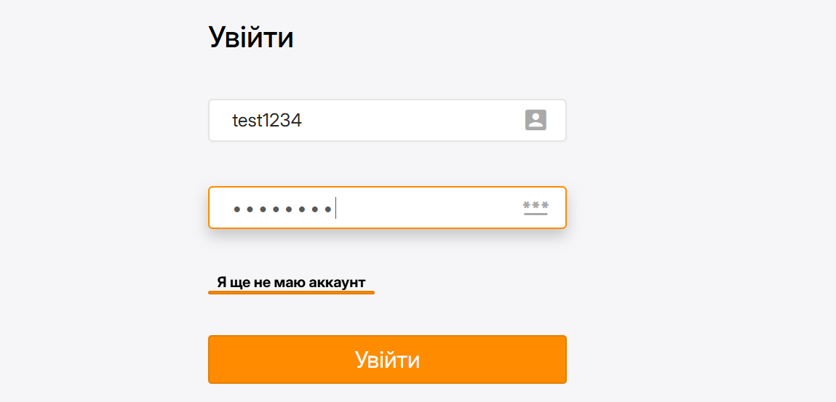

*Рисунок 3.63 — Заповнена форма*

2. Додатковий пункт

Нижче форми знаходиться гіперпосилання "Я ще не маю аккаунт", яке перенаправляє користувача на сторінку реєстрації, якщо він ще не має облікового запису.

3. Кнопка "Увійти"

Після заповнення форми користувач натискає кнопку "Увійти" (оранжового кольору), яка активує процес автентифікації. Якщо дані введені правильно, користувач отримує доступ до особистого кабінету. У разі помилки система показує повідомлення про помилку (наприклад, невірний логін або пароль).



*Рисунок 3.64 — Повідомлення про успішний вхід в аккаунт*

Права частина сторінки містить декоративне зображення, яке прикрашує інтерфейс та створює задоволення від взаємодії з платформою. Зображення не має функціональної ролі, але доповнює естетичний дизайн сторінки.

Сторінка входу має простий та зручний дизайн, який сприяє швидкому та безпечному авторизуванню користувачів. Все необхідне для входу розташоване на одній сторінці, що зменшує час на пошук потрібних елементів.

**3.1.11. Сторінка реєстрації**

Сторінка реєстрації є важливим компонентом вебзастосунку, яка дозволяє новим користувачам створити обліковий запис для доступу до персональних функцій та інформації на платформі Traveler.

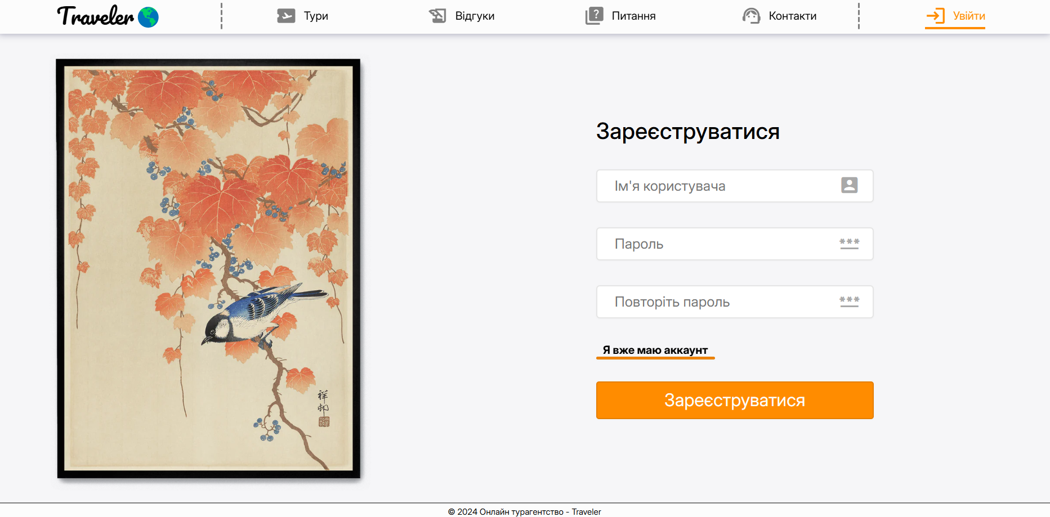

*Рисунок 3.65 — Загальний вигляд сторінки реєстрації*

1. Форма реєстрації

На сторінці знаходиться проста форма для створення нового аккаунту:

- Поле "Ім'я користувача": Користувач вводить логін або електронну пошту, який буде використовуватися для входу.

- Поле "Пароль": Користувач вводить пароль, який має задовольняти встановлені системою критерії (наприклад, мінімальна довжина, використання символів тощо).

- Поле "Повторіть пароль": Для підтвердження правильності введення пароля користувач повторно вводить те саме значення.

Кожне поле має іконку, яка підкреслює його функцію (наприклад, іконка користувача для поля логіну та замоченого ключа для поля пароля).

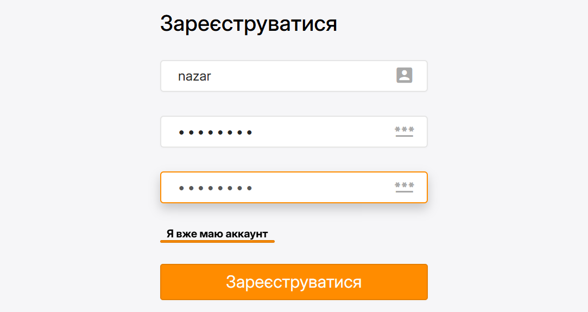

*Рисунок 3.66 — Заповнена форма*

2. Кнопка "Зареєструватися"

Після заповнення форми користувач натискає кнопку "Зареєструватися" (оранжового кольору), яка активує процес створення облікового запису. Якщо дані введені правильно, система створює аккаунт та перенаправляє користувача на сторінку входу або особистий кабінет.

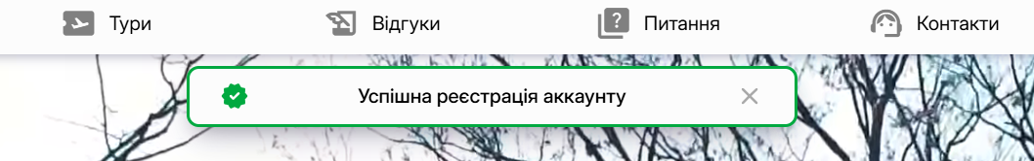

*Рисунок 3.67 — Успішна реєстрація аккаунту*

3. Додатковий пункт

Над нижньою частиною форми знаходиться гіперпосилання "Я вже маю аккаунт", яке перенаправляє користувача на сторінку входу, якщо він вже має обліковий запис.

4. Візуальне оформлення

Ліва частина сторінки містить декоративне зображення, яке прикрашує інтерфейс та створює задоволення від взаємодії з платформою. Зображення не має функціональної ролі, але доповнює естетичний дизайн сторінки.

Сторінка реєстрації має простий та зручний дизайн, який сприяє швидкому та безпечному створенню облікового запису. Все необхідне для реєстрації розташоване на одній сторінці, що зменшує час на пошук потрібних елементів.

**СТОРІНКИ АДМІНІСТРАТОРА**

Окрім функціональності, доступної звичайним користувачам, вебзастосунок туристичної агенції Traveler надає розширені можливості для адміністраторів системи. Сторінки адміністратора призначені для ефективного управління контентом, користувачами та замовленнями, що забезпечує безперебійну роботу платформи та підтримку високої якості сервісу.

У цьому розділі детально описано основні інструменти та інтерфейси, доступні адміністраторам. Серед них — керування списком турів, модерація відгуків, перегляд та обробка заявок на бронювання, а також управління користувачами системи. Кожна сторінка спроектована з урахуванням простоти використання та надання максимальної контрольованості над ключовими процесами платформи.

Нижче будуть детально розглянуті основні сторінки адміністратора, їх структура та функціональність, яка дозволяє забезпечити ефективне керування всіма аспектами роботи системи.

Повний вигляд всіх панелей адміністрування:

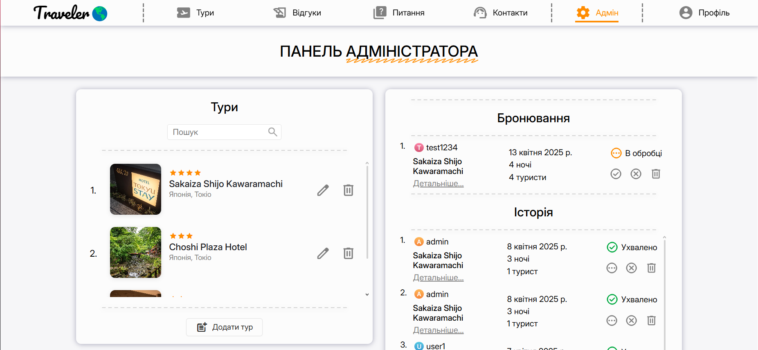

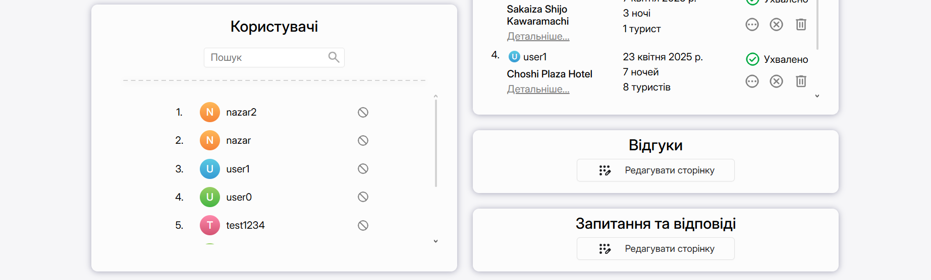

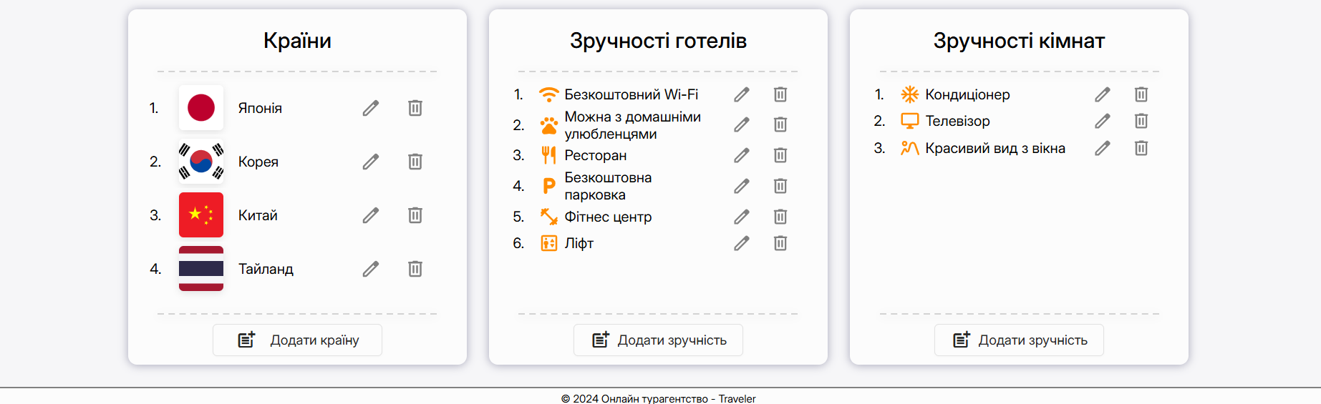

*Рисунок 3.68-3.70 — Панель адміністратора*

**1. Панель адміністрування турів**

Панель адміністрування турів є важливим інструментом для управління туристичними напрямками, готелями та іншими об'єктами на платформі Traveler. Ця сторінка призначена для адміністраторів, які необхідно можуть додавати, редагувати та видаляти тури, а також керувати доступними опціями для користувачів.

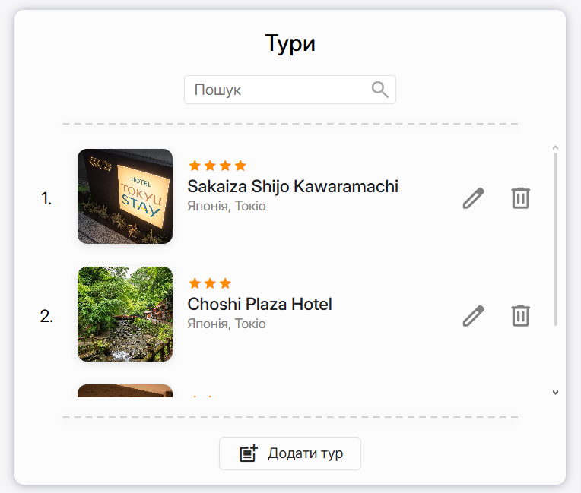

*Рисунок 3.71 — Панель адміністратора*

1. Огляд списку турів

Головна частина панелі містить список всіх активних турів, організований у вигляді карток. Кожна картка містить таку інформацію:

- Фотографія: Маленьке зображення готелю або туристичної точки.

- Назва та рейтинг: Повна назва та кількість зірок готелю або туру.

- Місце розташування: Вказує країну та місто, де знаходиться обраний тур.



*Рисунок 3.72 — Картка туру*

Цей список дозволяє адміністратору швидко ознайомитися з всіма доступними турами та знайти потрібний елемент для редагування або видалення.

2. Функції редагування та видалення

Користувачеві надаються можливості редагувати або видаляти будь-який тур зі списку:

- Редагування: Наявна кнопка з іконкою олівця (✎), яка дозволяє перейти до форми редагування обраного туру. У цій формі адміністратор може змінювати деталі, такі як назву, фотографії, опис, ціни, зручності тощо.

- Видалення: Кнопка з іконкою смітника (🗑️) дозволяє повністю видалити обраний тур з бази даних. Перед видаленням може бути показано попередження про підтвердження дії, щоб запобігти помилковому видаленню.

3. Пошук турів

У верхній частині сторінки знаходиться поле пошуку, яке дозволяє швидко знайти конкретний тур за ключовими словами. Адміністратор може ввести частину назви готелю, міста або інших характеристик, щоб швидко знайти потрібний елемент без необхідності прокручування довгого списку.

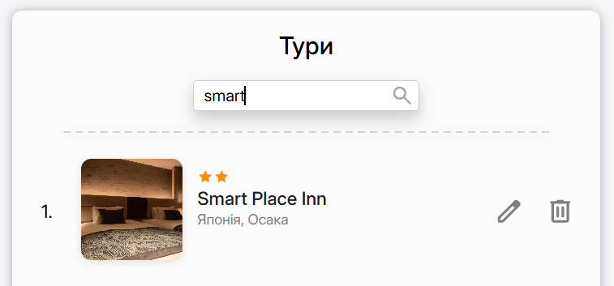

*Рисунок 3.73 — Пошук турів*

4. Додавання нового туру

Нижче списку турів знаходиться кнопка "Додати тур", яка дозволяє створювати нові туристичні напрямки або готелі. При натисканні на цю кнопку адміністратор переходить до форми додавання:

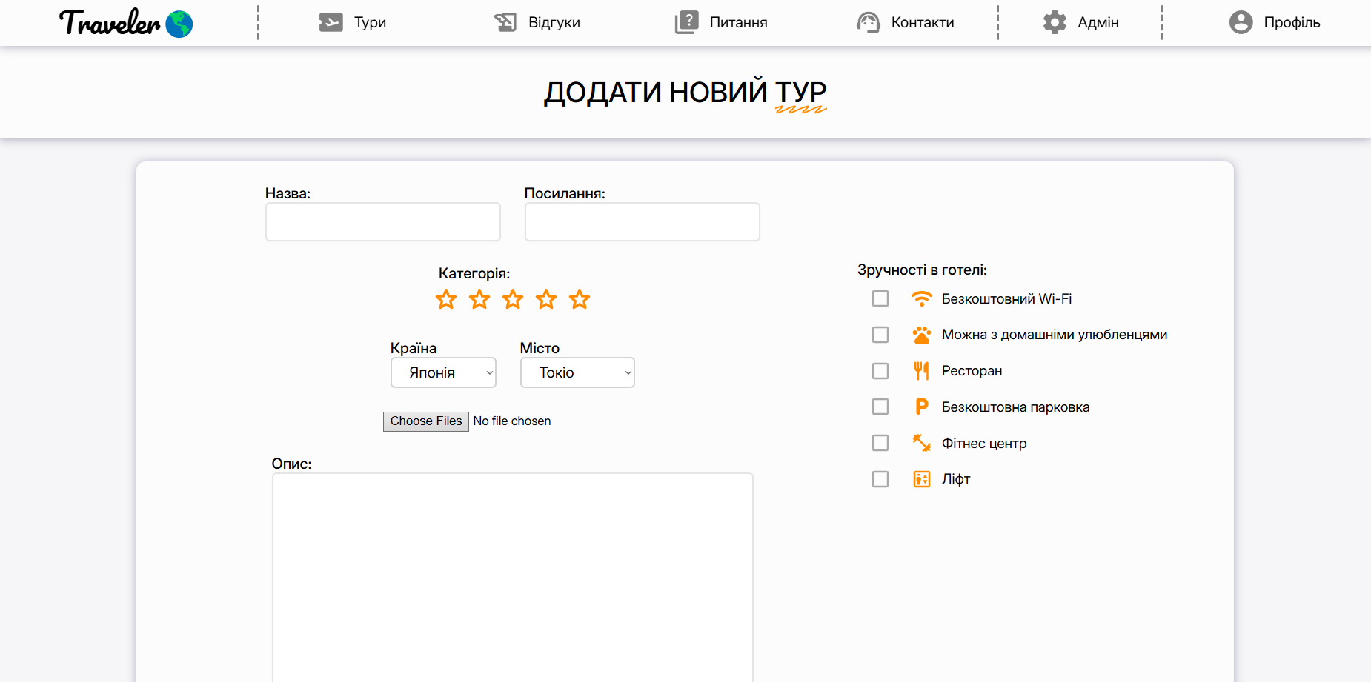

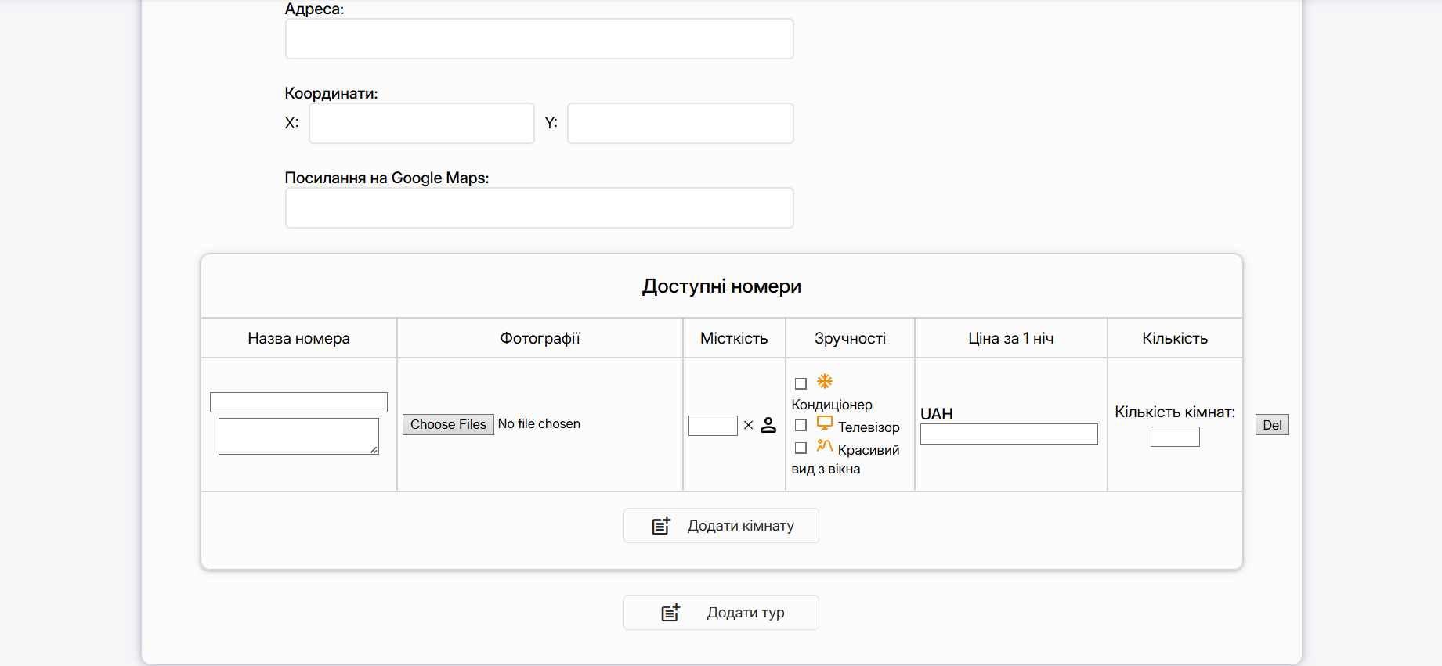

*Рисунок 3.74-3.75 — Форма додавання нового туру*

Сторінка форми "Додати новий тур" є інструментом для створення нового готелю в системі Traveler. Ця сторінка містить основні поля для заповнення деталей про тур, зручності, фотографії та доступні номери.

1. Основна інформація

- Назва та посилання: Поле для введення назви та додаткового посилання на офіційний сайт.

- Категорія (зірки): Вказується рейтинг готелю за допомогою п'яти зірок.

- Країна та місто: Вибираються країна та місто розташування готелю зі списків.

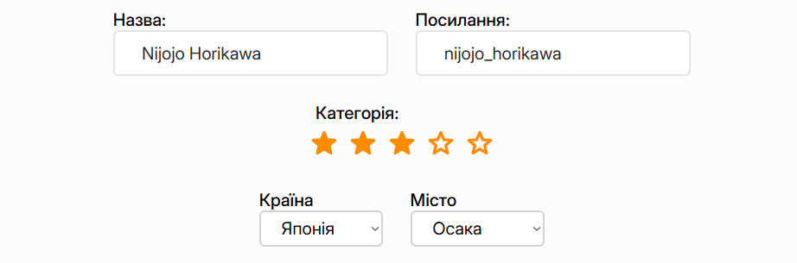

*Рисунок 3.76 — Заповнені поля основної інформації*

2. Фотографії

- Можливе завантаження зображень готелю або туристичної точки через кнопку "Choose Files".

3. Опис та зручності

- Опис: Текстове поле для детального опису готелю.

- Зручності: Чекбокси для обрання доступних послуг (наприклад, Wi-Fi, ресторан, фітнес-центр тощо).

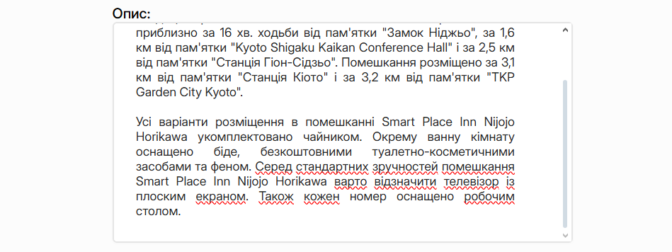

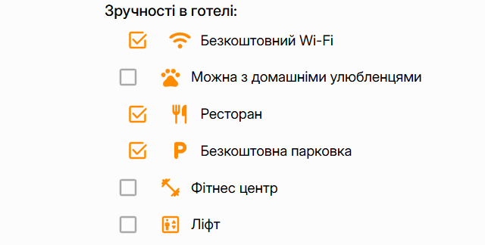

*Рисунок 3.77-3.78 — Заповнені опис та зручності*

4. Географічна інформація

- Адреса: Вказується точна адреса готелю.

- Координати: Введення координат GPS для точного розташування на карті.

- Посилання на Google Maps: URL-посилання на Google Maps для швидкого перегляду місця розташування.

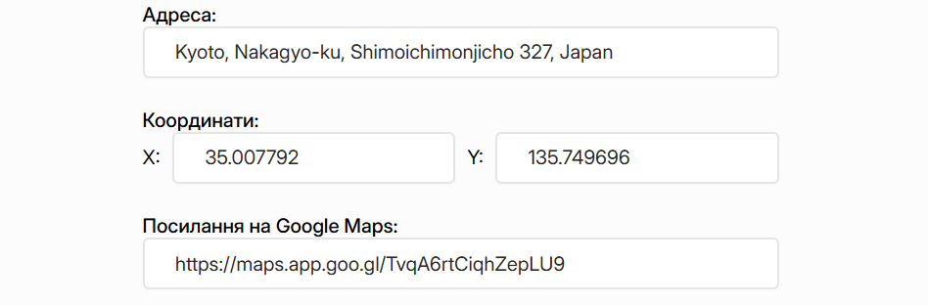

*Рисунок 3.79 — Заповнена географічна інформація*

5. Доступні номери

- Таблиця номерів: Поля для заповнення назви номера, фотографії, місткості, зручностей, ціни та кількості номерів.

- Додавання номерів: Кнопка для додавання нових рядків у таблицю.

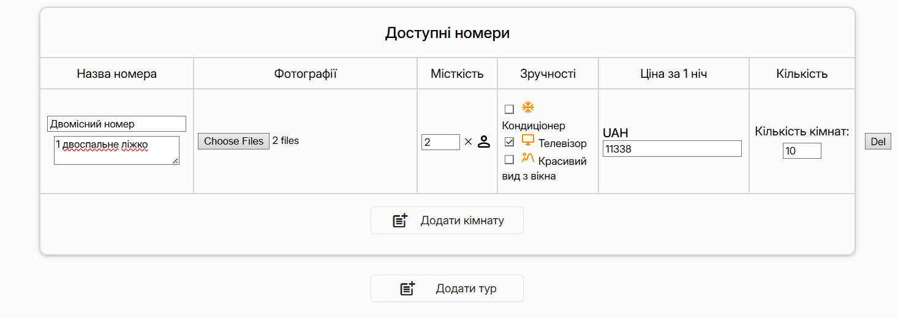

*Рисунок 3.80 — Заповнена таблиця номерів*

6. Кнопка підтвердження

- "Додати тур": Кнопка для підтвердження даних та створення нового туру.

Ця форма забезпечує повний контроль над контентом та дозволяє швидко оновлювати базу даних.

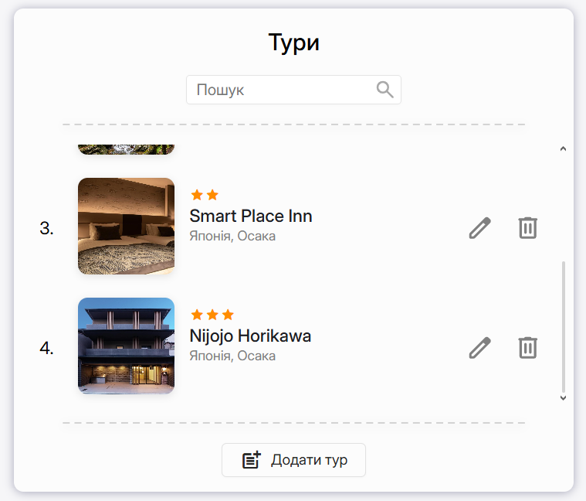

*Рисунок 3.81 — Доданий тур*

Можна змінити дані про тур:

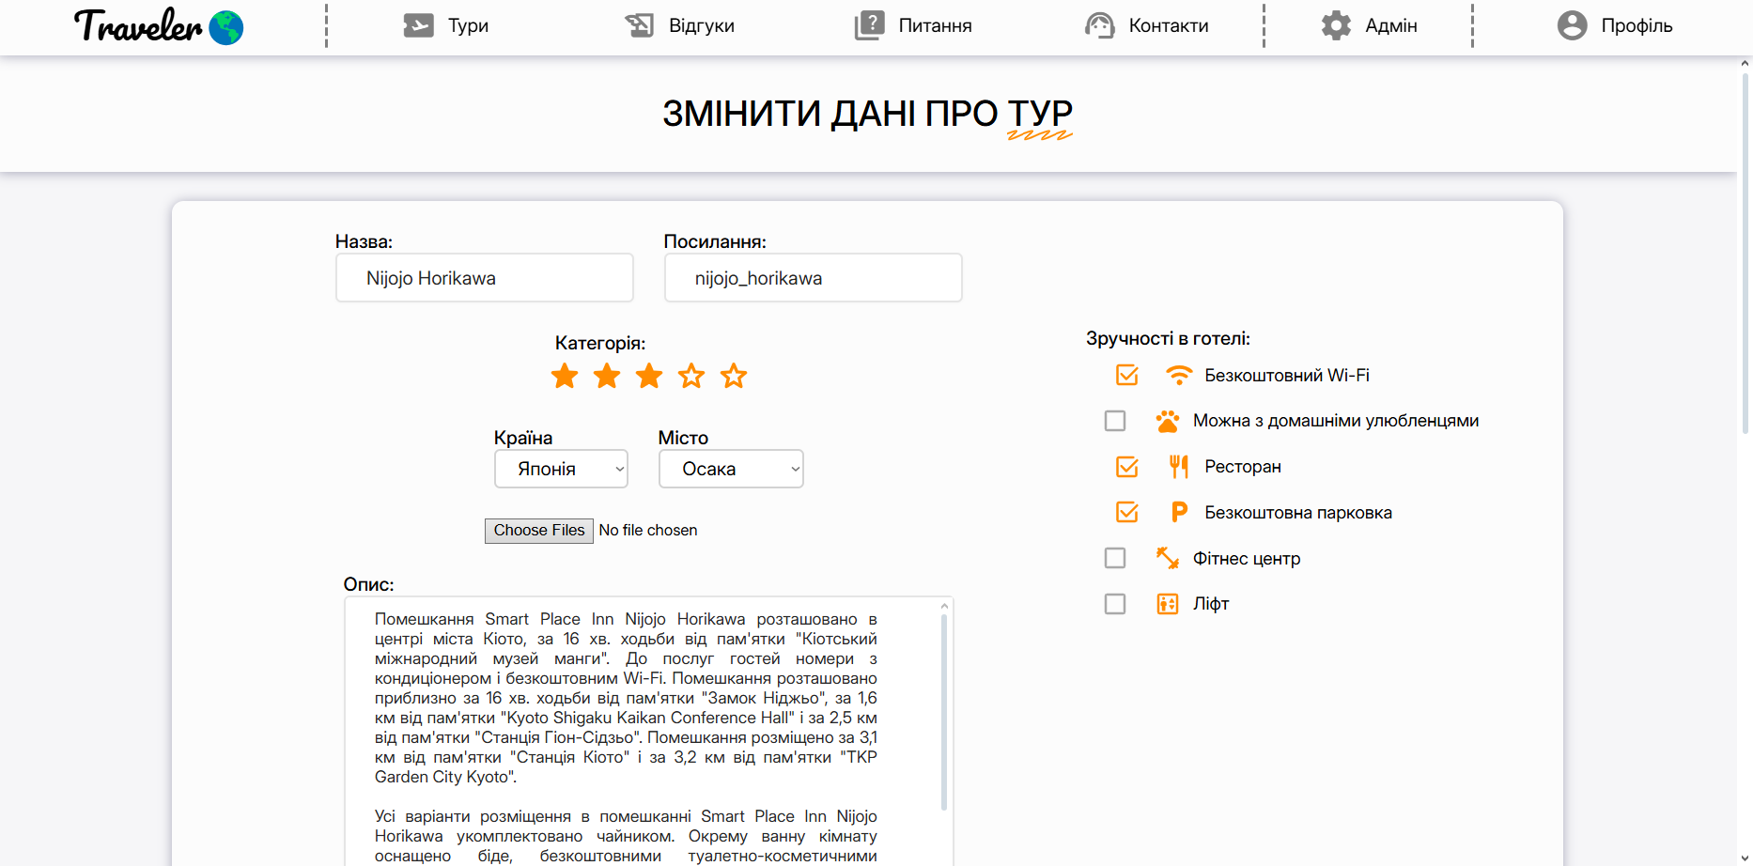

*Рисунок 3.82 — Форма зміни тура*

**2. Панель адміністрування заявок на бронювання**

Панель адміністрування заявок на бронювання є важливим інструментом для контролю та обробки замовлень користувачів. Ця сторінка призначена для адміністраторів, які необхідно можуть переглядати, редагувати та підтверджувати активні та історичні заявки на бронювання.

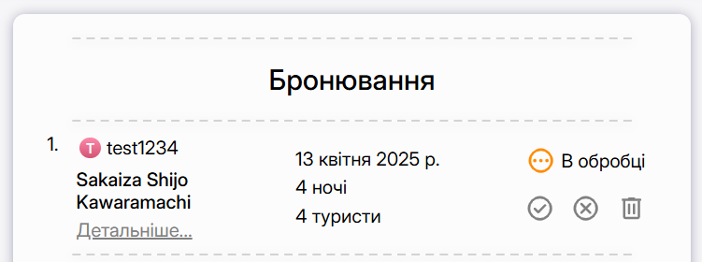

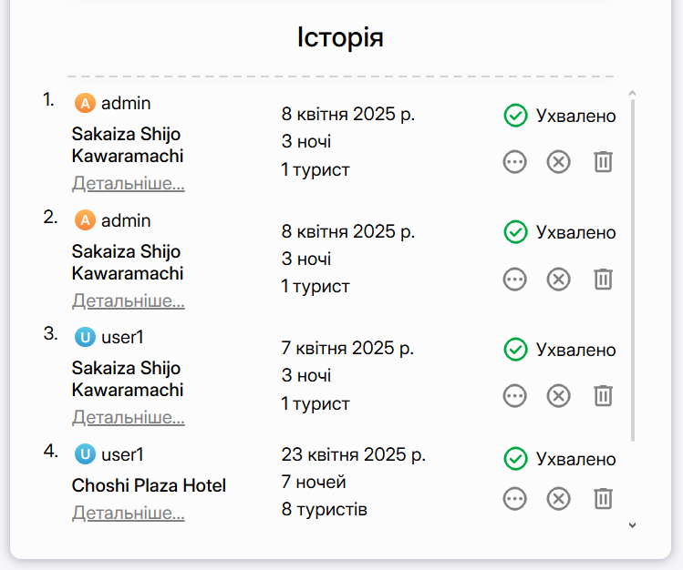

*Рисунок 3.83-3.84 — Панель адміністрування заявок на бронювання*

1. Секція "Бронювання"

Ця секція містить список активних заявок на бронювання, які потрібно обробити або підтвердити. Для кожного запису відображаються такі дані:

- Логін користувача: Ідентифікатор користувача, який здійснив бронювання.

- Готель/тур: Назва готелю або туристичної програми.

- Дата та тривалість: Вказується дата початку подорожі та кількість ночей.

- Кількість туристів: Кількість осіб, які будуть проживати у готелі.

- Статус: Показує стан обробки заявки (наприклад, "В обробці", "Ухвалено", "Відхилено").

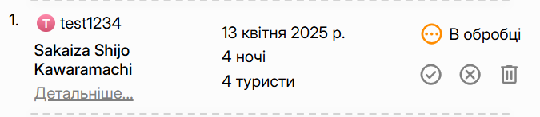

*Рисунок 3.85 — Секція «Бронювання»*

Для кожної заявки присутні кнопки управління:

- В обробку: Дозволяє змінювати деталі заявки.

- Підтвердження: Дозволяє підтвердити заявку.

- Відмова: Дозволяє відхилити заявку.

- Видалення: Дозволяє повністю видалити заявку з бази даних.

- Перегляд деталей: Для кожного запису присутня кнопка "Детальніше...", яка дозволяє перейти до повної інформації про заявку, включаючи контактні дані користувача, номери, дати та інші деталі.

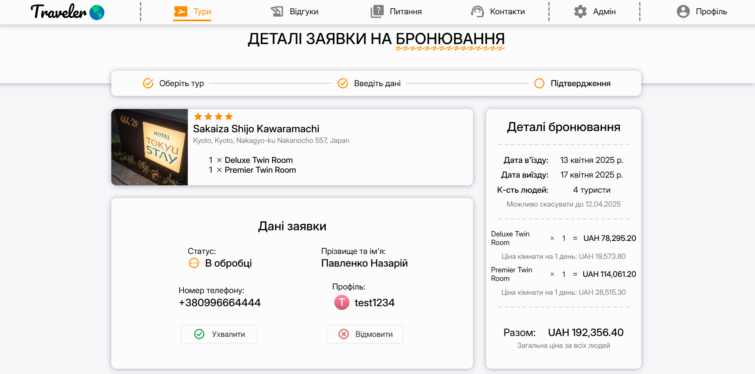

*Рисунок 3.86 — Деталі заявки на бронювання*

На цій сторінці для адміністратора є можливість зміни статусу заявки.

2. Секція "Історія"

Ця секція містить список історичних заявок, які були попередньо оброблені та підтвердженні. Для кожного запису відображаються такі ж дані як і для секції бронювання.

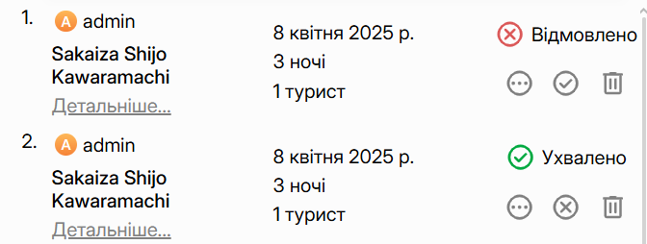

*Рисунок 3.87 — Секція «Історія»*

**3. Панель адміністрування відгуків**

Панель адміністрування відгуків є інструментом для керування та модерації користувацьких відгуків на платформі Traveler. Ця панель дозволяє адміністраторам швидко перейти до сторінки з відгуками, де можна ефективно контролювати контент.



*Рисунок 3.88 — Панель адміністрування відгуків*

1. Функціональність панелі

- Перехід до сторінки відгуків: Натискання на панель адміністрування відгуків перенаправляє адміністратора на спеціальну сторінку, де відображаються всі опубліковані відгуки.

- Видалення відгуків: На сторінці відгуків адміністратор має можливість видалити будь-який коментар, якщо він не відповідає правилам платформи або містить неприпустимий контент.

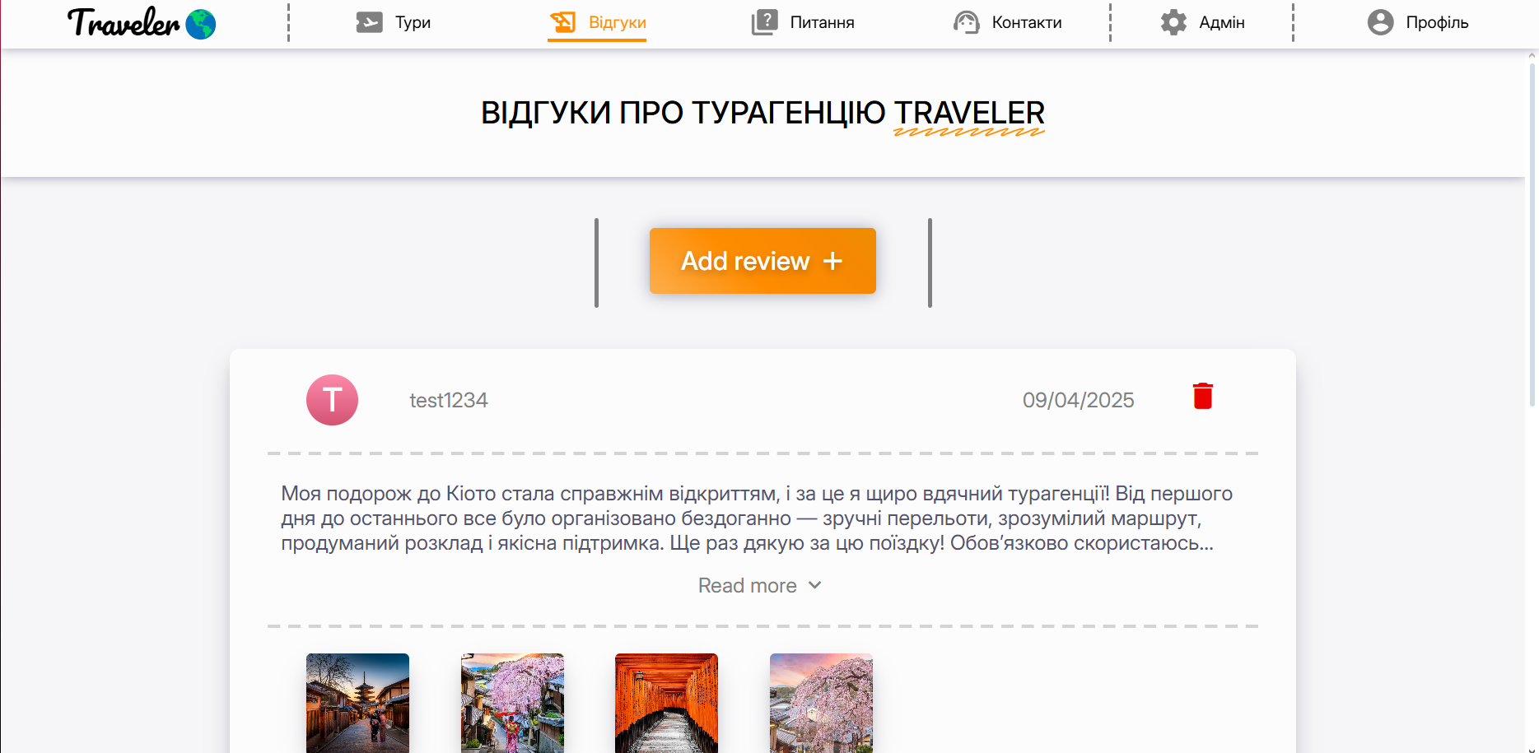

*Рисунок 3.89 — Сторінка відгуків для адміністратора*

Панель адміністрування відгуків спрощена та зручна для користування. ЇЇ головна мета — надати швидкий доступ до сторінки з відгуками, де адміністратор може ефективно керувати контентом, включаючи видалення непридатних коментарів.

**4. Панель адміністрування сторінки "Запитання та відповіді"**

Панель адміністрування сторінки "Запитання та відповіді" є інструментом для керування часто задаваними питаннями (FAQ), які допомагають користувачам швидко знайти необхідну інформацію про туристичні послуги агенції Traveler. Ця панель дозволяє адміністраторам створювати, редагувати та видаляти запитання та відповіді, забезпечуючи актуальність та точність контенту.

1. Огляд панелі

На головній сторінці адміністрування знаходиться панель з назвою "Запитання та відповіді", яка містить кнопку для переходу до сторінки редагування



*Рисунок 3.90 — Панель адміністрації сторінки «Запитання та відповіді»*

2. Сторінка редагування

Після натискання на кнопку редагування адміністратор переходить до спеціальної сторінки, де відображається список всіх запитань та відповідей:

- Список запитань: Кожне запитання представлене у вигляді картки з можливістю розгортування деталей.

- Запитання: Короткий текст запитання, яке буде показане користувачеві.

- Відповідь: Детальний текст, який пояснює відповідь на запитання.

- Функції управління:

- Редагування: Кнопка з іконкою олівця (✎) дозволяє змінювати текст запитання та відповіді.

- Видалення: Кнопка з іконкою смітника (🗑️) дозволяє повністю видалити запитання з бази даних.

- Додавання нового запитання: Нижче списку знаходиться кнопка "+" для створення нових запитань.

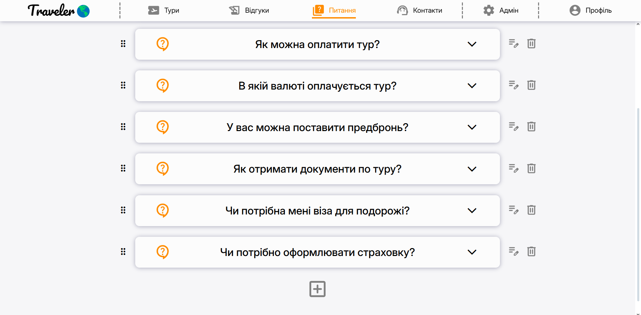

*Рисунок 3.91 — Сторінка редагування Запитаннь та відповідей*

3. Функціональність

- Перегляд та редагування: Адміністратор може легко переглянути всі запитання та відповіді, а також змінювати їх текст для збільшення якості інформації.

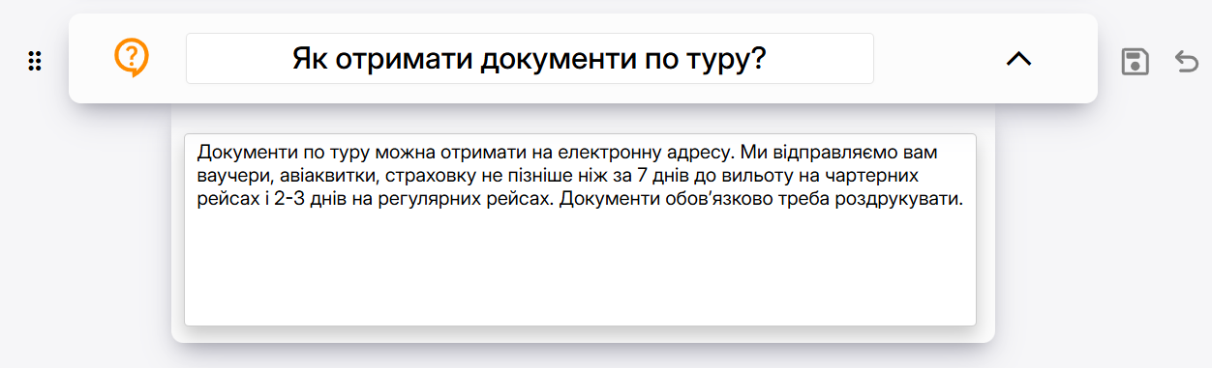

*Рисунок 3.92 — Редагування питання*

- Створення нових запитань: Додатковий функціонал дозволяє адміністратору додавати нові часті запитання, якщо вони виникають у користувачів.

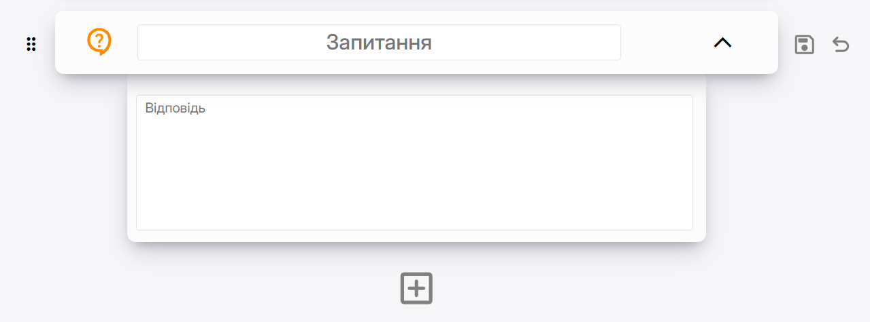

*Рисунок 3.93 — Форма створення питання*

- Видалення непридатних запитань: Якщо деяке запитання втрачає актуальність або стає непридатним, адміністратор може його видалити.

- Зміна позиції питання: Для повного контролю сторінки адміністратор може змінювати позиції питаннь перетягуючи їх за кнопку зліва.

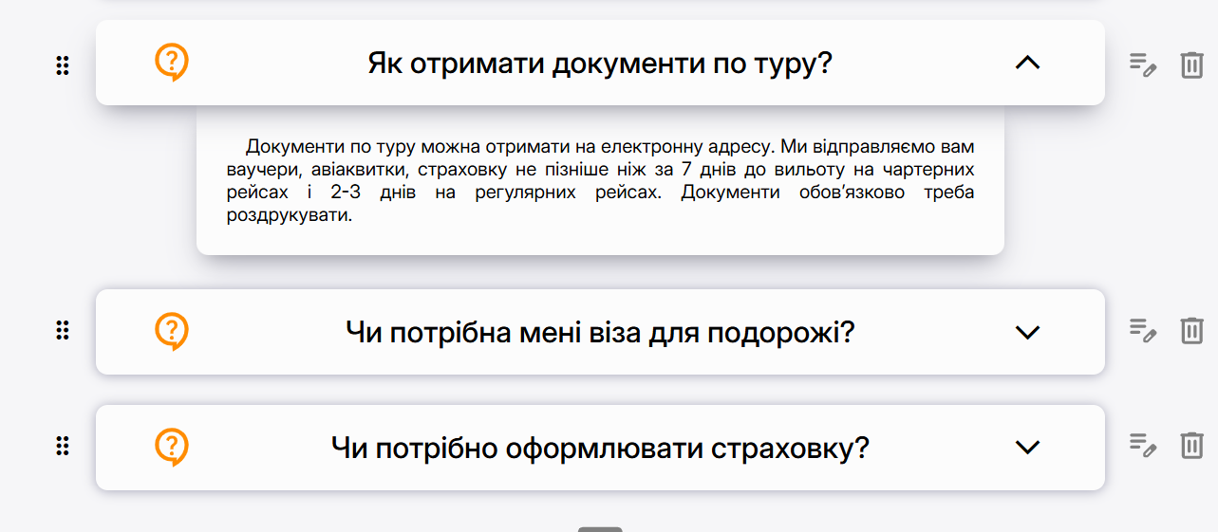

*Рисунок 3.94 — Переміщення питання*

Панель адміністрування сторінки "Запитання та відповіді" має простий та зручний дизайн, який сприяє швидкому управлінню контентом. Все необхідне для керування запитаннями розташоване на одній сторінці, що зменшує час на пошук потрібних елементів.

**5. Панель адміністрування користувачів**

Панель адміністрування користувачів є важливим інструментом для керування базою користувачів платформи Traveler. Ця сторінка дозволяє адміністраторам переглядати, редагувати та керувати доступом користувачів, заблоковувати або активувати облікові записи, а також швидко знаходити потрібного користувача за допомогою пошуку.

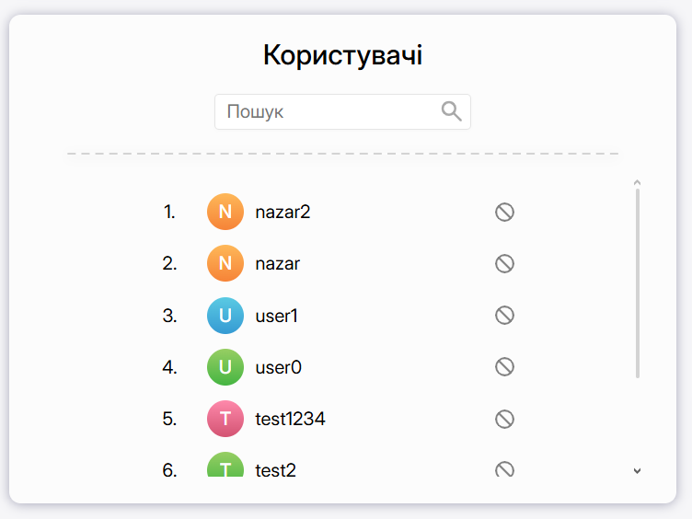

*Рисунок 3.95 — Панель адміністрування користувачів*

Функціональність

- Перегляд користувачів: Адміністратор може швидко переглянути всі зареєстровані користувачі, включаючи їх логіни та стан облікових записів.



*Рисунок 3.96 — Перегляд користувачів*

Можна перейти по посиланню та переглянути аккаунт.

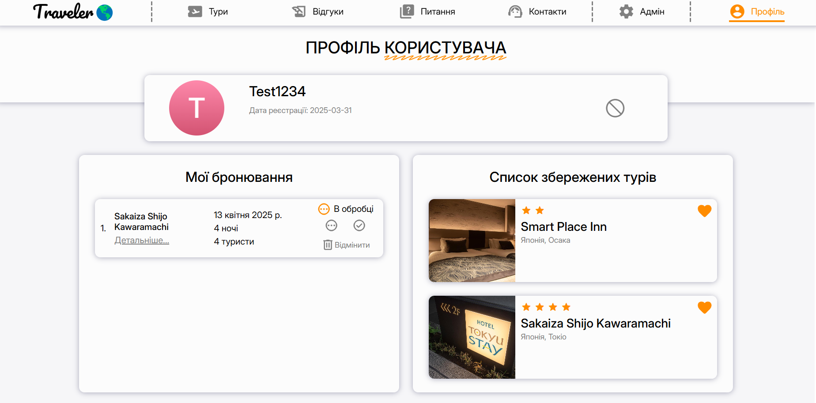

*Рисунок 3.97 — Перегляд аккаунта користувача з профілю адміністратора*

Адміністратор може бачити бронювання та список збережених турів користувача. Адміністратор може обробляти заявку на бронювання та блокувати користувача прямо в перегляді аккаунту.

- Пошук користувачів: Поле пошуку дозволяє швидко знайти конкретного користувача за логіном або іншими параметрами.

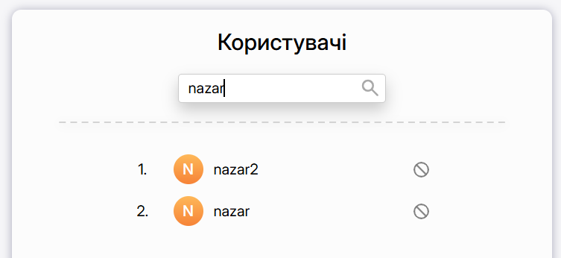

*Рисунок 3.98 — Пошук користувачів*

- Керування статусом: За допомогою кнопки з іконкою замку адміністратор може заблокувати або розблокувати обліковий запис користувача, що дозволяє контролювати доступ до системи.

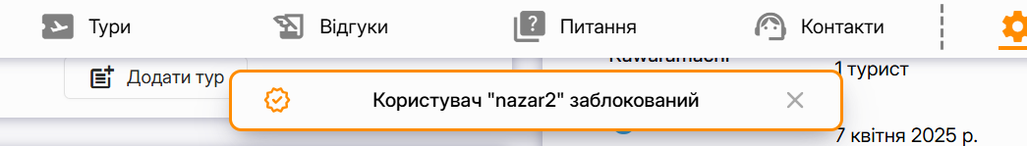



*Рисунок 3.99-3.100 — Блокування користувача*

При спробі увійти в заблокований аккаунт користувач отримає повідомлення про неможливість виконання дії.

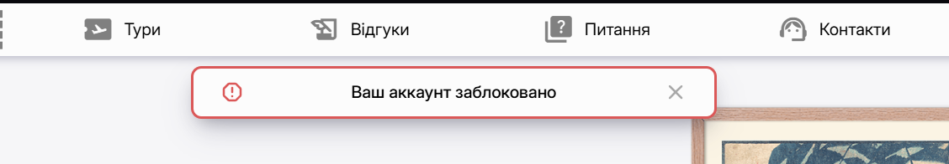

*Рисунок 3.101 — Помилка входу в аккаунт при блокуванні*

Панель адміністрування користувачів має простий та зручний дизайн, який сприяє швидкому управлінню базою користувачів. Все необхідне для керування обліковими записами розташоване на одній сторінці, що зменшує час на пошук потрібних елементів.

**6. Панель адміністрування країн**

Панель адміністрування країн є інструментом для керування списком доступних країн на платформі Traveler. Ця сторінка дозволяє адміністраторам додавати, редагувати та видаляти країни, які користувачі можуть обирати під час пошуку туру або готелю.

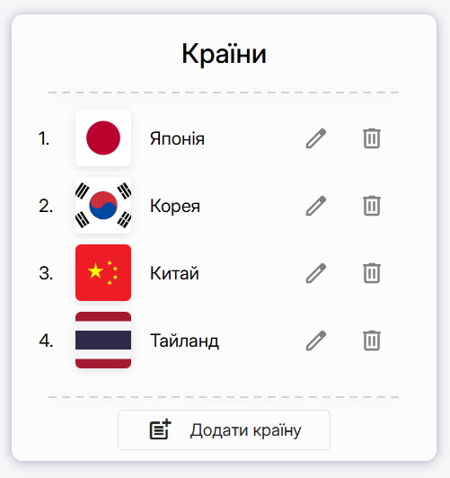

*Рисунок 3.102 — Панель адміністрування країн*

Функціональність:

- Створення нових країн: Додатковий функціонал дозволяє адміністратору додавати нові країни, якщо вони стануть доступними для туристичних послуг.

Форма додавання нової країни є інструментом для створення нового запису про країну в системі Traveler. Ця сторінка призначена для адміністраторів, які необхідно можуть додавати нові країни до бази даних платформи.

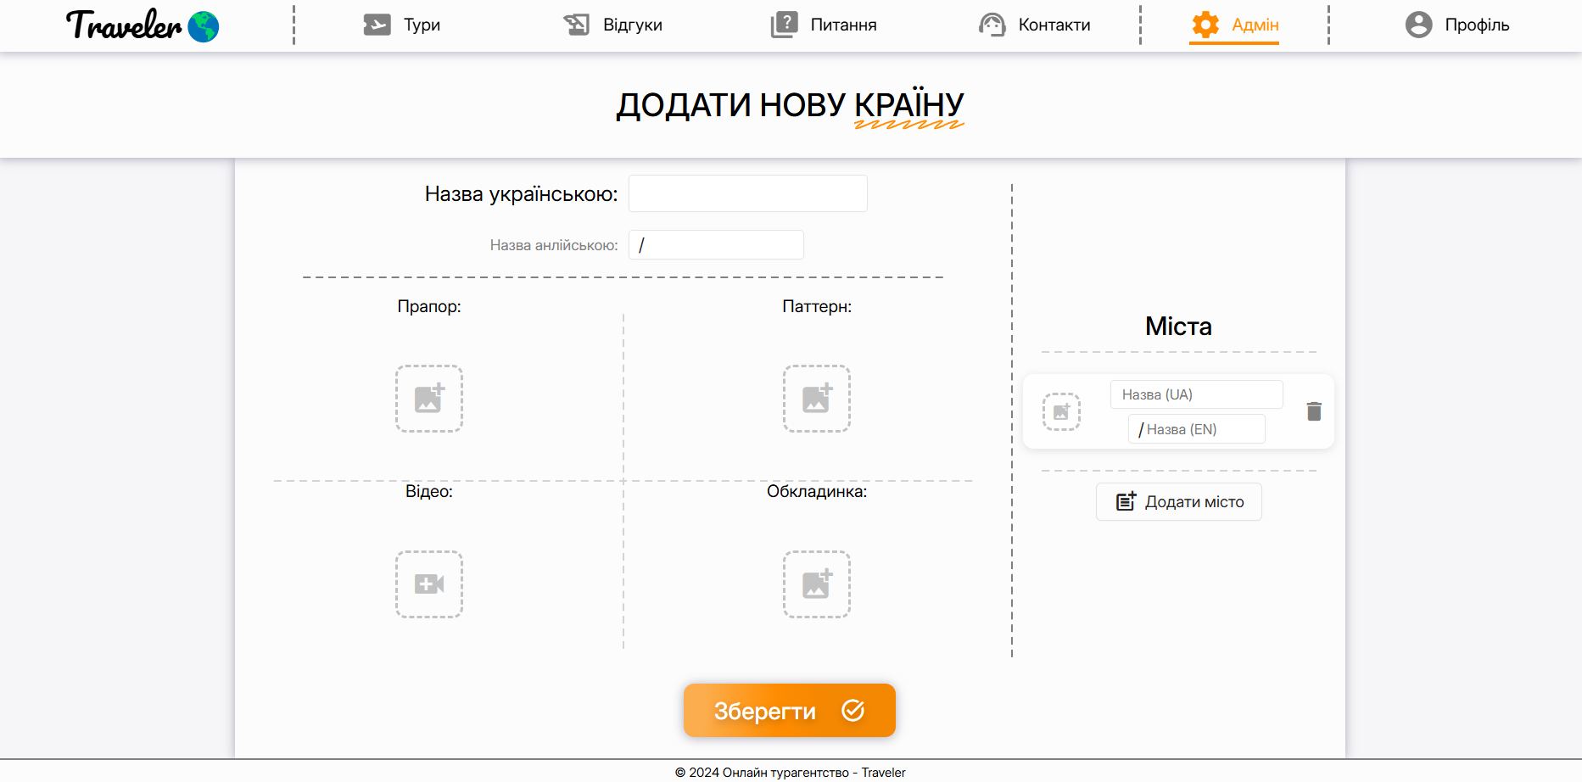

*Рисунок 3.103 — Сторінка форми додавання країни*

Форма містить наступні поля для заповнення:

- Назва українською: Поле для введення назви країни українською мовою.

- Назва англійською: Поле для введення назви країни англійською мовою (потрібне для створення посилання).

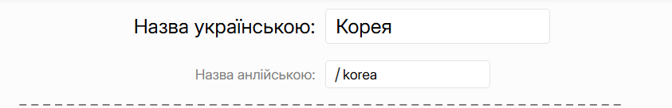

*Рисунок 3.104 — Заповнені текстові поля*

Для кращого представлення країни користувачам присутні поля для завантаження медіафайлів:

- Прапор: Поле для завантаження зображення прапора країни. Адміністратор може додати маленьке зображення прапора, яке буде використовуватися у списку країн та інших інтерфейсах.

- Паттерн: Поле для завантаження фонового зображення або паттерну, який представляє країну (буде використувуватися для надпису на головній сторінці).

- Відео: Поле для завантаження відеофайлу, який демонструє туристичні привабливості країни.

- Обкладинка: Поле для завантаження основного зображення країни, яке буде використовуватися як головний баннер або зображення на сторінках з турами цієї країни.

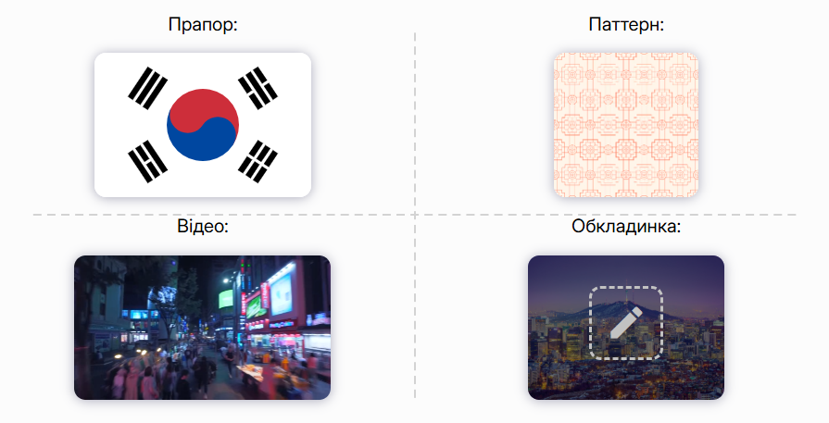

*Рисунок 3.105 — Заповнені поля медіафайлів*

Додавання міст

На правій стороні знаходиться блок "Міста", де адміністратор може додавати населені пункти, пов'язані з обраною країною:

- Поле для введення назви міста: Користувач може ввести назву міста українською та англійською мовами (для посилання).

- Поле для завантаження прапору: Адміністратор може додати прапор до міста.

- Кнопка "Додати місто": Після заповнення полів натисканням на кнопку додане місто автоматично додається до списку.

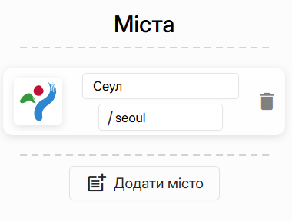

*Рисунок 3.106 — Заповнені міста*

Нижче форми знаходиться кнопка "Зберегти" (оранжового кольору), яка активує процес збереження нової країни. Якщо всі поля заповнені правильно, система створює запис про країну та перенаправляє адміністратора на панель адміністратора.

- Перегляд та редагування: Адміністратор може швидко переглянути всі доступні країни та змінювати їх деталі за необхідності.

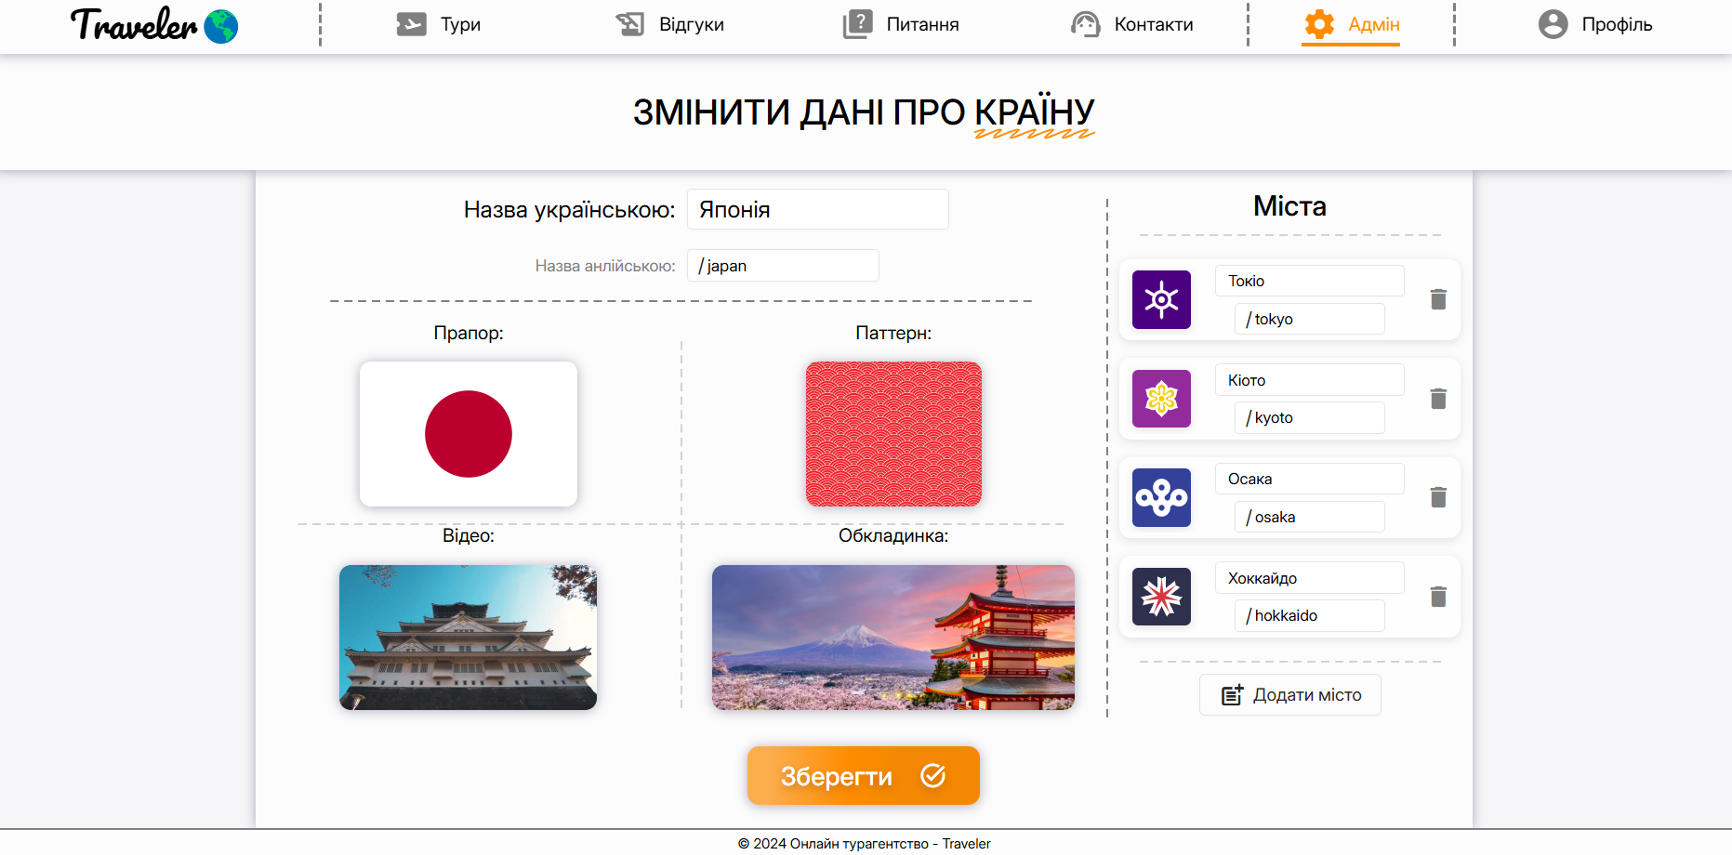

*Рисунок 3.107 — Форма редагування країни*

- Видалення непридатних країн: Якщо деяка країна втрачає актуальність або стає непридатною для подальшого користування, адміністратор може її видалити.

Панель адміністрування країн має простий та зручний дизайн, який сприяє швидкому управлінню списком країн. Все необхідне для керування країнами розташоване на одній сторінці, що зменшує час на пошук потрібних елементів.

**7. Панель адміністрування зручностей готелю**

Панель адміністрування зручностей готелю є інструментом для керування списком доступних зручностей, які можуть бути пов'язані з готелями на платформі Traveler. Ця сторінка дозволяє адміністраторам додавати, редагувати та видаляти зручності, які користувачі можуть обирати під час пошуку туру або готелю.

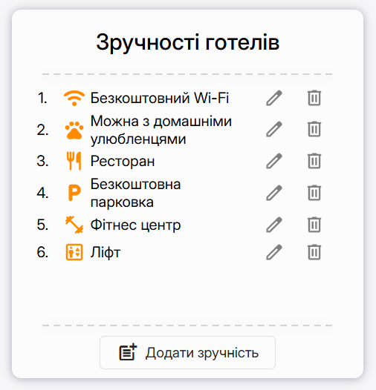

*Рисунок 3.108 — Панель адміністрування зручностей готелю*

Функціональність:

- Створення нових зручностей: Додатковий функціонал дозволяє адміністратору додавати нові зручності, якщо вони стануть доступними для туристичних послуг.

Форма додавання нової зручності є інструментом для створення нового запису про зручність, яка може бути пов'язана з готелем на платформі Traveler. Ця форма спрощена та призначена для швидкого додавання нових зручностей без зайвої складності.

Форма містить наступні поля для заповнення:

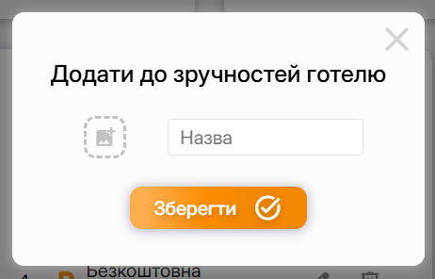

*Рисунок 3.109 — Форма додавання зручності*

- Іконка: Завантаження іконки або зображення, яке буде використовуватися для представлення зручності у списку.

- Назва: Поле для введення назви зручності. Користувач повинен вказати коротку та зрозумілу назву, яка описує конкретну послугу або функціональність (наприклад, "Басейн", "Конференц-зал", "Спа-центр").

- Перегляд та редагування: Адміністратор може швидко переглянути всі доступні зручності та змінювати їх деталі за необхідності.

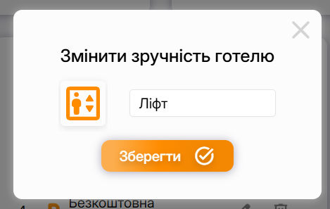

*Рисунок 3.110 — Форма редагування зручності*

- Видалення непридатних зручностей: Якщо деяка зручність втрачає актуальність або стає непридатною для подальшого користування, адміністратор може її видалити.

Панель адміністрування зручностей готелю має простий та зручний дизайн, який сприяє швидкому управлінню списком зручностей.

**8. Панель адміністрування зручностей кімнати**

Панель адміністрування зручностей кімнати повністю повторює функціональність та структуру панелі адміністрування зручностей готелю.

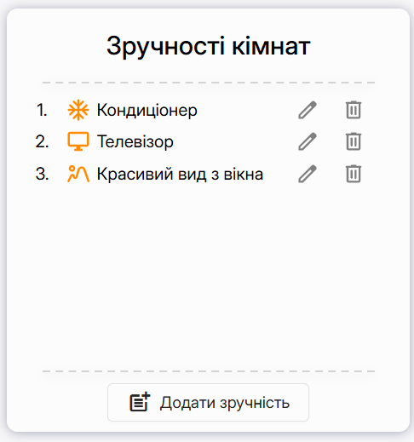

*Рисунок 3.111 — Панель адміністрування зручностей кімнати*

**3.2 Тестування роботи програмного забезпечення**

Тестування є важливим етапом розробки програмного забезпечення, який дозволяє виявити та усунути можливі помилки, що можуть виникнути під час взаємодії користувачів з платформою Traveler. В процесі тестування було перевірено різні сценарії взаємодії з системою, включаючи обробку помилок та обмеження доступу до функціональності для різних типів користувачів.

1. Помилка 404

При спробі перейти на неіснуючу сторінку (наприклад, через неправильне посилання або видалену сторінку) система повертає стандартну помилку 404 "Сторінку не знайдено". Користувачеві демонструється інформативне повідомлення з можливістю повернутися на головну сторінку або скористатися навігаційним меню для подальшого перегляду контенту.

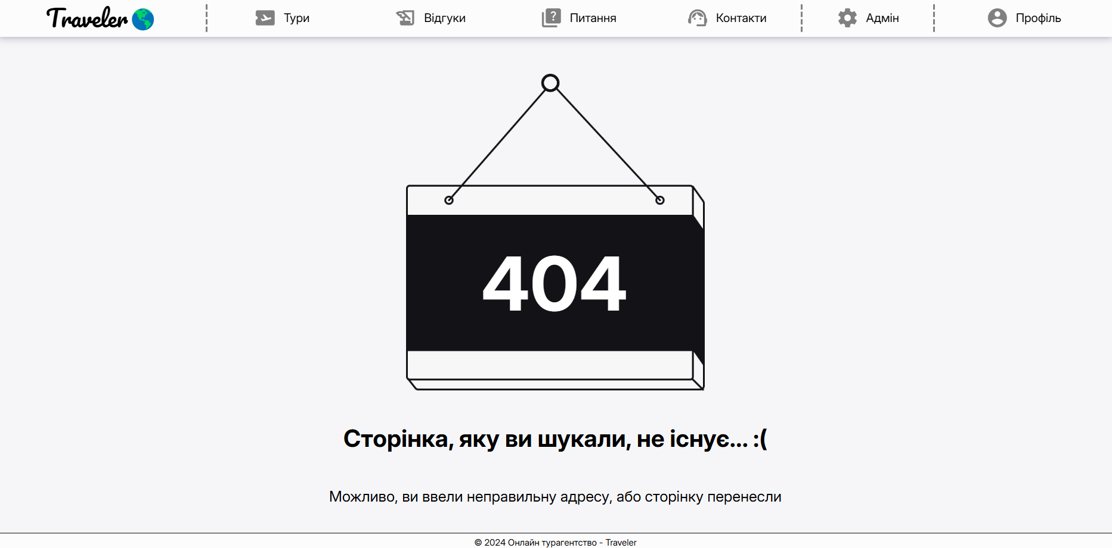

*Рисунок 3.112 — Помилка 404*

2. Пусті поля форм

У всіх формах (реєстрації, входу, додавання туру, коментарів тощо) передбачена валідація на заповнення полів. Якщо користувач залишає будь-яке обов'язкове поле порожнім, система відображає повідомлення про помилку з підказкою, які поля потрібно заповнити. Наприклад:

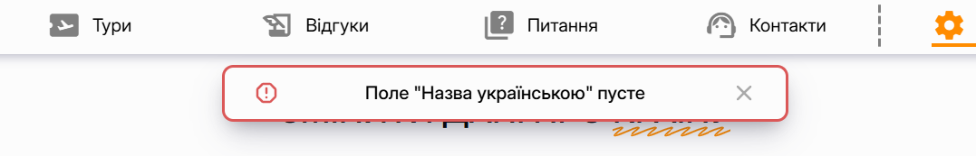

*Рисунок 3.113 — Помилка при пустому полі*

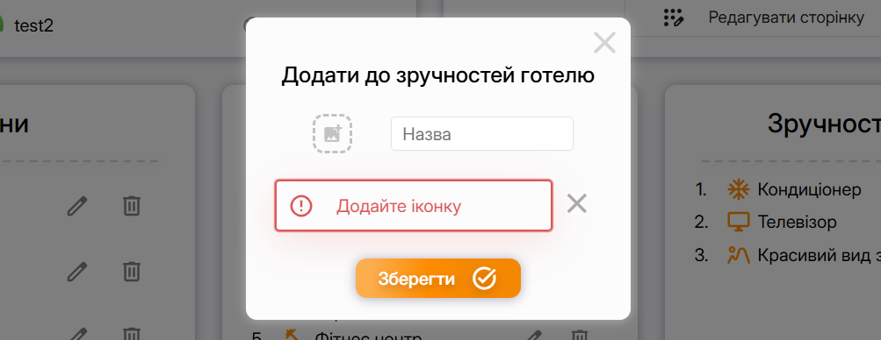

*Рисунок 3.114 — Помилка при пустому полі*

3. Помилка перевищення довжини допустимого тексту

Усі текстові поля на платформі (наприклад, поля для опису туру, відгуків або імені користувача) мають обмеження на кількість символів. Якщо користувач намагається ввести текст, який перевищує допустиму довжину, система відображає повідомлення про помилку:

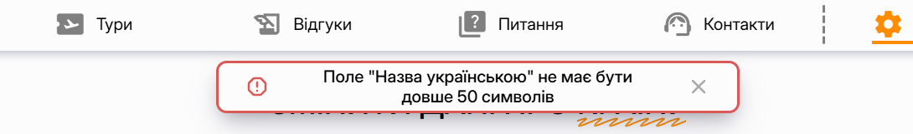

*Рисунок 3.115 —* Помилка перевищення довжини допустимого тексту

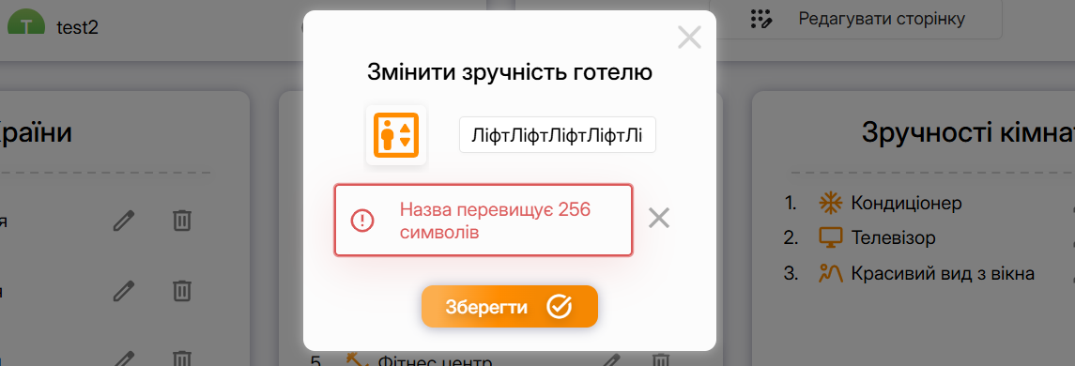

*Рисунок 3.116 —* Помилка перевищення довжини допустимого тексту

Це запобігає збереженню некоректних або надто великих даних, які можуть порушити форматування або продуктивність платформи.

4. Помилка неправильного логіну або паролю при вході в аккаунт

При спробі увійти до системи, якщо користувач вводить неправильний логін або пароль, відображається повідомлення про помилку:

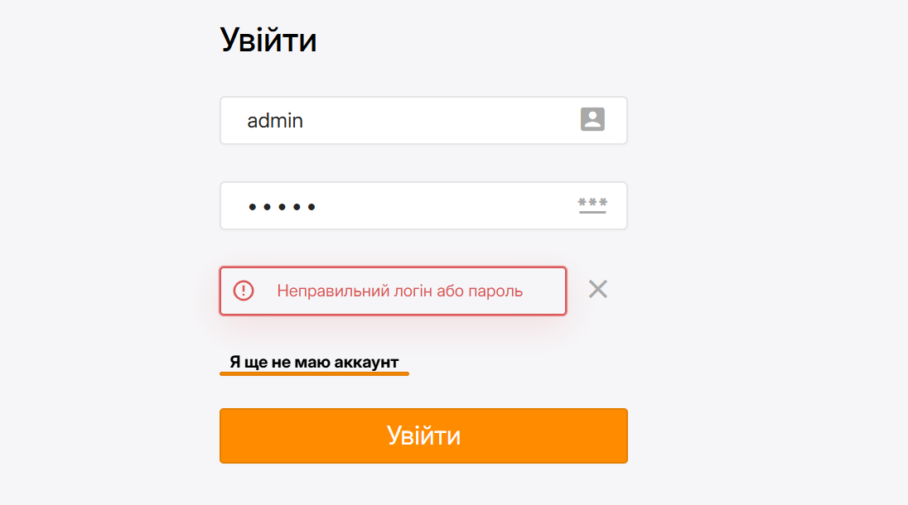

*Рисунок 3.117 —* Помилка неправильного логіну або паролю при вході в аккаунт

Система не розрізняє, чи було введено неправильний логін, чи пароль, що забезпечує безпеку облікових записів і запобігає несанкціонованому доступу.

5. Помилка спроби увійти в заблокований аккаунт

Якщо користувач намагається увійти до аккаунту, який був заблокований адміністратором (наприклад, через підозрілу активність або порушення правил платформи), система відображає повідомлення:

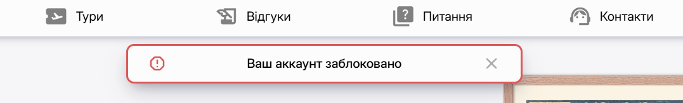

*Рисунок 3.117 —* Помилка спроби увійти в заблокований аккаунт

Це запобігає несанкціонованому доступу до заблокованих облікових записів та захищає платформу від потенційних загроз.

6. Неправильні типи медіафайлів

Система перевіряє типи файлів, які користувач намагається завантажити (наприклад, фотографії, відео). Якщо формат файлу не відповідає допустимим (наприклад, `.jpg`, `.png` для зображень), користувач отримує повідомлення про помилку:

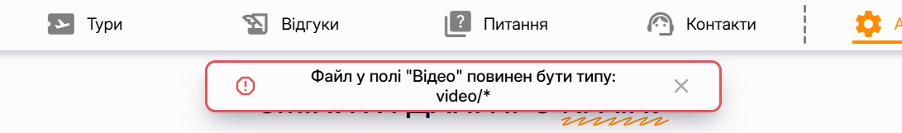

*Рисунок 3.118 — Помилка неправильного типу медіафайлу*

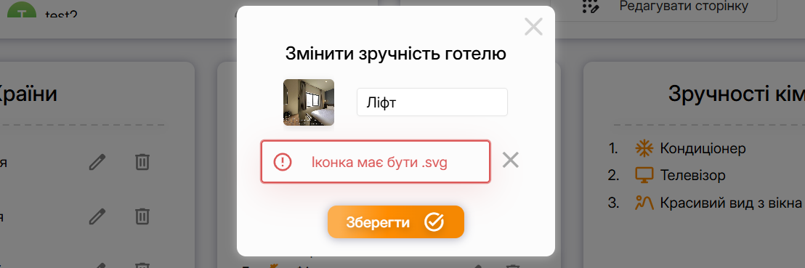

*Рисунок 3.119 — Помилка неправильного типу медіафайлу*

Це запобігає завантаженню некоректних файлів, які можуть порушити роботу платформи.

7. Не унікальні посилання

При додаванні нових туристичних напрямків або готелів система перевіряє унікальність посилань. Якщо користувач намагається додати посилання, яке вже існує в базі даних, відображається повідомлення:

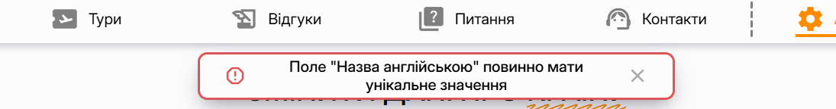

*Рисунок 3.119 — Помилка унікальності поля*

Це забезпечує правильну маршрутизацію та уникнення конфліктів при переході за посиланнями.

8. Занадто великі файли

Система має обмеження на розмір завантажуваних файлів (наприклад, максимум 5 МБ для звичайних зоображень). Якщо користувач намагається завантажити файл, який перевищує допустимий розмір, відображається помилка:

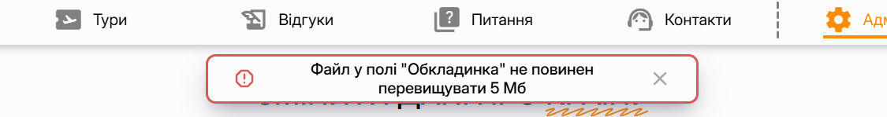

*Рисунок 3.120 — Помилка занадто великого файлу*

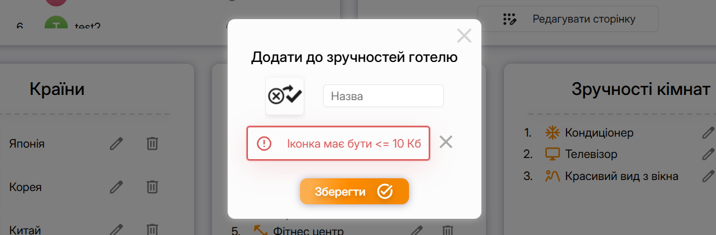

*Рисунок 3.121 — Помилка занадто великого файлу*

Це запобігає перевантаженню сервера та забезпечує оптимальну продуктивність платформи.

9. Обмеження доступу до функцій адміністратора для звичайного користувача

Деякі функції платформи доступні лише адміністраторам (наприклад, керування країнами, зручностями, заявками на бронювання тощо). Якщо звичайний користувач намагається отримати доступ до цих функцій (наприклад, через прямі посилання), система повертає повідомлення про обмеження доступу:

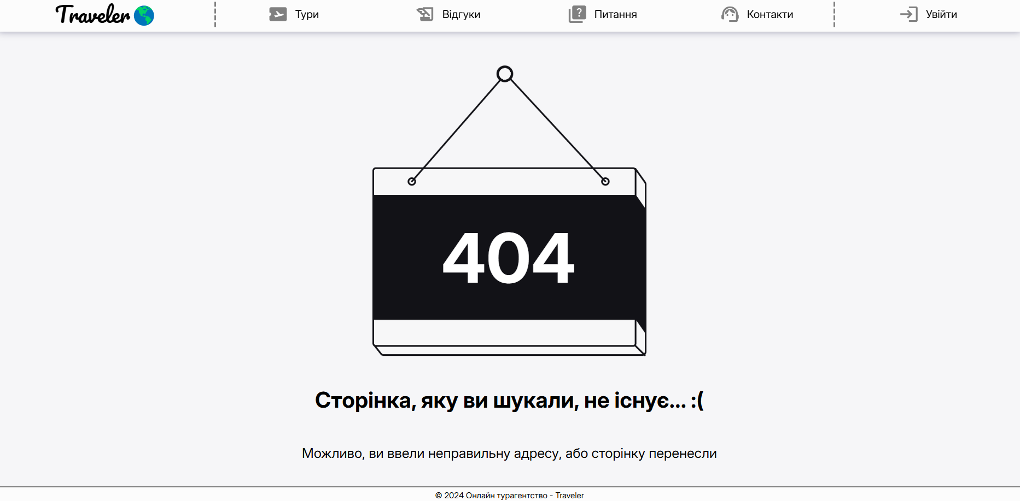

*Рисунок 3.122 — Помилка при спробі отримання доступу до панелі адміністратора*

Це забезпечує захист конфіденційних даних та функціональності платформи.

10. Обмеження для незареєстрованого користувача

Деякі функції (наприклад, збереження турів у список обраного, оформлення бронювання, залишення відгуків) доступні лише зареєстрованим користувачам. Якщо незареєстрований користувач намагається скористатися такими функціями, відображається повідомлення:

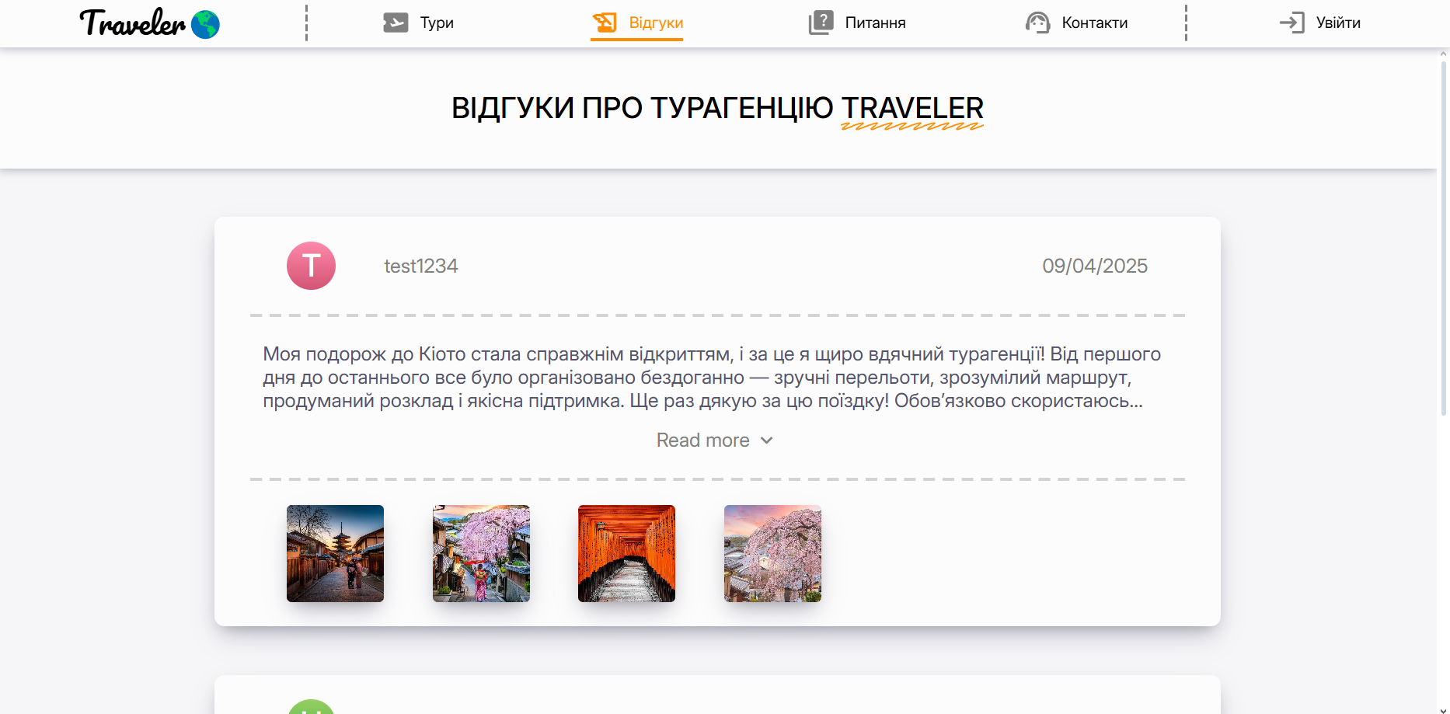

*Рисунок 3.123 — Не відображення форми створення нового відгуку для незареєстрованого користувача*

Тестування показало, що система коректно обробляє основні помилки та обмеження доступу, що забезпечує безперебійну роботу платформи та захищає дані користувачів. Усі повідомлення про помилки чіткі та інформативні, що сприяє легкому розумінню проблеми та її вирішенню.

**Висновки до третього розділу**

Третій розділ детально описує інтерфейс та функціональність вебзастосунку Traveler, зосереджуючись на основних сторінках для користувачів та адміністраторів. Структура платформи спроектована таким чином, щоб забезпечити інтуїтивно зрозумілу взаємодію з системою, надаючи зручний доступ до туристичних послуг, персональних даних та інструментів адміністрування. Тестування показало, що система ефективно обробляє помилки та обмеження, що гарантує безперебійну роботу та захищає дані користувачів. Разом з тим, платформа демонструє високий рівень гнучкості та масштабованості, що робить її придатною для широкого кола користувачів та адміністративних завдань.

# ВИСНОВКИ

У рамках даної дипломної роботи було розроблено вебзастосунок для туристичної агенції Traveler, який спрямований на автоматизацію процесів пошуку, бронювання та управління туристичними послугами. Розроблена система охоплює широкий спектр функціональності, що включає інтерфейс для звичайних користувачів (пошук турів, оформлення бронювань, залишення відгуків) та панель адміністрування для ефективного керування контентом, обробки заявок та модерації даних. Структура платформи була спроектована з урахуванням сучасних вимог до зручності, безпеки та масштабованості, що забезпечує комфортну взаємодію всіх учасників процесу.

Під час тестування було перевірено основні сценарії взаємодії з системою, включаючи обробку помилок, валідацію даних та обмеження доступу до функціональності для різних типів користувачів. Результати показали, що система стабільно працює у різних умовах, коректно обробляє помилки (наприклад, неправильний формат файлів, перевищення лімітів тексту, спроби несанкціонованого доступу) та забезпечує захист даних користувачів. Крім того, платформа демонструє високу надійність та адаптивність, що робить її придатною для використання у реальних умовах туристичної галузі.

Загалом, розроблений вебзастосунок Traveler є ефективним інструментом для туристичної агенції, який не лише оптимізує процеси взаємодії з клієнтами, але й створює зручну та безпечну платформу для керування туристичними послугами. Реалізація проекту підтверджує його актуальність та практичну значущість, що робить його важливим кроком у розвитку цифрових рішень для туристичної галузі. Платформа готова до впровадження у реальні бізнес-процеси, а її гнучкість дозволяє адаптуватися під змінні вимоги ринку.

# СПИСОК ВИКОРИСТАНОЇ ЛІТЕРАТУРИ

1. Booking.com [Електронний ресурс] – Режим доступу: <https://www.booking.com>.
2. TripAdvisor [Електронний ресурс] – Режим доступу: <https://www.tripadvisor.com>.
3. Travelocity [Електронний ресурс] – Режим доступу: <https://www.travelocity.com>.
4. MySQL Documentation [Електронний ресурс] – Режим доступу: <https://dev.mysql.com/doc/>.
5. MVC pattern [Електронний ресурс] – Режим доступу: <https://uk.wikipedia.org/wiki/Модель-вид-контролер>.
6. JavaScript Documentation [Електронний ресурс] – Режим доступу: <https://developer.mozilla.org/en-US/docs/Web/JavaScript>.
7. PHP Documentation [Електронний ресурс] – Режим доступу: <https://www.php.net/manual/en/>.
8. HTML Documentation [Електронний ресурс] – Режим доступу: <https://developer>.mozilla.org/en-US/docs/Web/HTML
9. JavaScript Documentation [Електронний ресурс] – Режим доступу: <https://developer>.mozilla.org/en-US/docs/Web/JavaScript.
10. CSS Documetation [Електронний ресурс] – Режим доступу: <https://developer>.mozilla.org/en-US/docs/Web/CSS.
11. W3Schools Online Web Tutorials [Електронний ресурс] – Режим доступу: <https://www.w3schools.com/>.
12. MDN Web Docs (Mozilla Developer Network) [Електронний ресурс] – Режим доступу: https://developer.mozilla.org/.

# ДОДАТКИ

ДОДАТОК А:

public static function search(int $page, string $name = null, string $country = null, string $city = null, string $stars = null,  
 array $price_range = null, array $tour_facilities = null, array $room_facilities = null): array  
{  
 $max_n = ($page + 1) * self::*$page_offset*;  
 $conditions = [];  
 if (!empty($country)) {  
 $country_id = Country::*getCountryByName*($country)[‘country_id’] ?? null;  
 if ($country_id)  
 $conditions[‘country_id’] = $country_id;  
 }  
 if (!empty($city)) {  
 $city_id = City::*getCityByLink*($city)[‘city_id’] ?? null;  
 if ($city_id)  
 $conditions[‘city_id’] = $city_id;  
 }  
 if (!empty($stars))  
 $conditions[‘stars’] = $stars;  
  
 $queryResult = Core::*getInstance*()->db->select(static::*$table*, [“*”], $conditions, search: [‘name’ => $name]);  
  
 $toursArrayAfterTourFacilitySelection = [];  
 if ($tour_facilities && $queryResult)  
 {  
 foreach ($queryResult as $tour) {  
 $facilities = Facility::*getFacilitiesForTour*($tour[‘tour_id’]);  
 $facilitySelectorPass = true;  
 for ($i = 0; $i < count($tour_facilities); $i++)  
 {  
 $isInFacilities = false;  
 for ($j = 0; $j < count($facilities); $j++)  
 if ($facilities[$j][‘facility_id’] == $tour_facilities[$i]) {  
 $isInFacilities = true;  
 break;  
 }  
 if (!$isInFacilities) {  
 $facilitySelectorPass = false;  
 break;  
 }  
 }  
 if ($facilitySelectorPass) {  
 $toursArrayAfterTourFacilitySelection[] = $tour;  
 if (count($toursArrayAfterTourFacilitySelection) >= $max_n)  
 break;  
 }  
 }  
 } else  
 $toursArrayAfterTourFacilitySelection = $queryResult;  
  
 $toursArrayAfterRoomFacilitiesSelection = [];  
 if ($room_facilities && $toursArrayAfterTourFacilitySelection)  
 {  
 foreach ($toursArrayAfterTourFacilitySelection as $tour) {  
 $roomsArray = Room::*getRoomsForTour*($tour[‘tour_id’]);  
 foreach ($roomsArray as $room)  
 {  
 $facilitySelectorPass = true;  
 for ($i = 0; $i < count($room_facilities); $i++)  
 {  
 $isInFacilities = false;  
 for ($j = 0; $j < count($room[‘facilities’]); $j++)  
 if ($room_facilities[$i] == $room[‘facilities’][$j][‘facility_id’]) {  
 $isInFacilities = true;  
 break;  
 }  
 if (!$isInFacilities) {  
 $facilitySelectorPass = false;  
 break;  
 }  
 }  
 if ($facilitySelectorPass) {  
 $toursArrayAfterRoomFacilitiesSelection[] = $tour;  
 break;  
 }  
 }  
 }  
 } else  
 $toursArrayAfterRoomFacilitiesSelection = $toursArrayAfterTourFacilitySelection;  
 $toursArray = $toursArrayAfterRoomFacilitiesSelection;  
  
 $toursArrayAfterPriceFilter = [];  
 foreach ($toursArray as $tour_index => $tour) {  
 $rooms = Room::*getRoomsForTour*($tour[‘tour_id’]);  
 $minPrice = $rooms[0][‘price’];  
 foreach ($rooms as $room_index => $room)  
 if ($minPrice > $room[‘price’])  
 $minPrice = $room[‘price’];  
 $toursArray[$tour_index][‘min_price’] = Utils::*formatedPrice*($minPrice);  
  
 if ($price_range)  
 if ($minPrice > $price_range[‘left’] && $minPrice < $price_range[‘right’])  
 $toursArrayAfterPriceFilter[] = $toursArray[$tour_index];  
 }  
 if ($price_range)  
 $toursArray = $toursArrayAfterPriceFilter;  
  
 $toursArray = array_slice($toursArray, $page * self::*$page_offset*, self::*$page_offset*);  
 return self::*validateToursArray*($toursArray);  
}

ДОДАТОК Б:

function viewAction($params)  
{  
 $tour = Tour::*getTourByLink*($params[0]);  
 if (empty($tour))  
 return $this->error(404);  
  
 $date = $_GET['date'] ?? date('d/m/Y');  
 $date_int = strtotime($_GET['date'] ?? date('d-m-Y'));  
 $days = $_GET['days'] ?? 1;  
 $tourists = $_GET['tourists'] ?? 1;  
  
 foreach ($tour['rooms'] as $room_i => $room) {  
 $left = $room['count'];  
 for ($i = 0; $i < $days; $i++)  
 {  
 $temp_date = date("Y-m-d", $date_int + $i * 24 * 60 * 60);  
 $left = min($left, Booking::*roomBookingCount*($room['room_id'], $temp_date));  
 }  
 $tour['rooms'][$room_i]['left'] = $left;  
 }  
  
 $similarTours = [];  
 $sameCityTours = Tour::*search*(0, country: $tour['country']['en_name'], city: $tour['city']['link']);  
 foreach ($sameCityTours as $sameCityTour)  
 if ($sameCityTour['tour_id'] != $tour['tour_id'])  
 $similarTours[] = $sameCityTour;  
 $similarTours = array_slice($similarTours, 0, 4);  
  
 if (count($similarTours) < 4) {  
 $sameCountryTours = Tour::*search*(0, country: $tour['country']['en_name']);  
 foreach ($sameCountryTours as $sameCountryTour) {  
 $isUsedBefore = false;  
 foreach ($similarTours as $similarTour)  
 if ($sameCountryTour['tour_id'] == $similarTour['tour_id'] || $sameCountryTour['tour_id'] == $tour['tour_id']) {  
 $isUsedBefore = true;  
 break;  
 }  
 if (!$isUsedBefore)  
 $similarTours[] = $sameCountryTour;  
 }  
 $similarTours = array_slice($similarTours, 0, 4);  
  
 if (count($similarTours) < 4) {  
 $sameNothingTours = Tour::*search*(0);  
 foreach ($sameNothingTours as $sameNothingTour) {  
 $isUsedBefore = false;  
 foreach ($similarTours as $similarTour)  
 if ($sameNothingTour['tour_id'] == $similarTour['tour_id'] || $sameNothingTour['tour_id'] == $tour['tour_id']) {  
 $isUsedBefore = true;  
 break;  
 }  
 if (!$isUsedBefore)  
 $similarTours[] = $sameNothingTour;  
 }  
 $similarTours = array_slice($similarTours, 0, 4);  
 }  
 }  
  
 $tour['description'] = Utils::*formatString*($tour['description']);  
  
 return $this->render(path: "views/tours/view/index.php", params: [  
 'header_page' => 'tours',  
 'tour' => $tour,  
 'searchParams' => [  
 'date' => $date,  
 'days' => intval($days),  
 'tourists' => intval($tourists)  
 ],  
 'similarTours' => $similarTours  
 ]);  
}

ДОДАТОК В:

function newAction($params)  
{  
 $bookedTour = Tour::*getTourById*($_GET['tour_id']);  
 $bookedRooms = [];  
  
 $totalPrice = 0;  
 foreach ($_GET['room_id'] as $i => $room_id) {  
 $room = Room::*getRoomById*($room_id);  
  
 $price = intval($_GET['room_count'][$i]) * intval($_GET['days']) * $room['price'];  
 $totalPrice += $price;  
 $bookedRooms[] = [  
 ...$room,  
 'booked_count' => $_GET['room_count'][$i],  
 'cost' => Utils::*formatedPrice*($price),  
 'str_price' => Utils::*formatedPrice*($room['price']),  
 'int_price' => $price  
 ];  
 }  
  
 $date_int = strtotime($_GET['date']);  
 $check_in = Utils::*fullDate*($date_int);  
  
 $cancelBeforeDate = date("d.m.Y",$date_int - 24 * 60 * 60);  
  
 $date_int += intval($_GET['days']) * 24 * 60 * 60;  
 $check_out = Utils::*fullDate*($date_int);  
  
 $tourists = Utils::*trueFormatedTourists*($_GET['tourists']);  
  
 if (Core::*getInstance*()->requestMethod == "POST") {  
 $tour_id = $bookedTour['tour_id'];  
 $user_id = User::*isLogUser*()? User::*getCurrentUser*()['id'] : null;  
 $date = date("Y-m-d",$date_int);  
 $days = intval($_GET['days']);  
 $tourists = intval($_GET['tourists']);  
 $full_name = $_POST['full_name'];  
 $phone_number = $_POST['phone_number'];  
 $total_price = $totalPrice;  
 $status = 0;  
  
 $rooms = [];  
 foreach ($bookedRooms as $bookedRoom) {  
 $rooms[] = [  
 'room_id' => $bookedRoom['room_id'],  
 'count' => $bookedRoom['booked_count'],  
 'price' => $bookedRoom['price'],  
 ];  
 }  
  
 Booking::*addBooking*($tour_id, $user_id, $date, $days, $tourists,  
 $full_name, $phone_number, $total_price, $status, $rooms);  
  
 $this->message("Заявку успішно оформлено", "positive");  
 $this->redirect("/tours");  
 }  
  
 return $this->render(path: "views/tours/checkout/index.php", params: [  
 'header_page' => 'tours',  
 'bookedTour' => $bookedTour,  
 'bookedRooms' => $bookedRooms,  
 'bookingDetails' => [  
 'check_in' => $check_in,  
 'check_out' => $check_out,  
 'tourists' => $tourists,  
 'cancel_before_date' => $cancelBeforeDate,  
 'total_price' => Utils::*formatedPrice*($totalPrice),  
 ],  
 ]);  
}

ДОДАТОК Г:

public function registerAction(): string  
{  
 if (Core::*getInstance*()->requestMethod == 'POST')  
 {  
 $error = "";  
 if (!preg_match('/^[a-zA-Z0-9._-]+$/', $_POST['username']))  
 $error = 'Логін може містити тільки a-Z, 0-9, "_", "-" символи!';  
 if ($_POST['password'] != $_POST['password2'])  
 $error = 'Паролі повинні співпадати';  
 if (!User::*isUsernameUsed*($_POST['username']))  
 $error = 'Логін уже зайнятий!';  
 if ($error)  
 return $this->render("views/user/register/index.php", params: [  
 'error' => $error,  
 'model' => $_POST  
 ]);  
 else {  
 User::*newUser*($_POST['username'], $_POST['password']);  
 $user = User::*getUser*($_POST['username'], $_POST['password']);  
 User::*loginUser*($user);  
 header('Location: /home/');  
 die;  
 }  
 } else  
 return $this->render("views/user/register/index.php", params: [  
 'header_page' => 'user'  
 ]);  
}

public static function newUser(string $username, string $password): void  
{  
 Core::*getInstance*()->db->insert(self::*$table_name*, [  
 'username' => $username,  
 'password' => md5($password),  
 'color' => self::*$pfp_colors*[random_int(0, 3)]  
 ]);  
}